PROFISSIONAL
EXPONENCIAL
Como pessoas fora da curva usam IA para serem escolhidas
RAFAEL GODOY

PROFISSIONAL EXPONENCIAL
Como pessoas fora da curva usam IA para serem escolhidas

“A maior parte das carreiras trava por um motivo simples: a pessoa aplica o que já sabe no lugar errado.”
– Rafael Godoy

Prefácio
Há alguns anos, recebi um feedback que não consegui esquecer.
Estava numa conversa com um profissional que eu acompanhava havia uns cinco meses, alguém que ninguém no time hesitaria em chamar de competente. Ele tinha me procurado frustrado, e a frustração era específica: a empresa ia bem, o time dele batia o que precisava bater, e mesmo assim as promoções e os projetos estratégicos iam para outras pessoas, ciclo após ciclo. O gestor, na avaliação, dizia sempre a mesma frase: “Você é excelente. Continue assim.”
Continue assim. Ele ouvia aquilo como elogio havia três anos, e era mais ou menos o que estava acontecendo com a carreira dele: continuava assim.
Na terceira conversa, depois de ouvir tudo com atenção, eu disse algo que ele não esperava.
“Você entrega muito bem. Só está esperando que o trabalho se explique sozinho, e ele nunca faz isso.”
Ele ficou em silêncio por um tempo, mais tempo do que era confortável para os dois. Depois disse: “Ninguém nunca tinha me dito isso assim.”
Aquele momento mudou o que eu fazia. O diagnóstico eu já via havia tempo, porque o padrão se repetia com profissionais de áreas que não tinham nada em comum. O que mudou foi o entendimento de que o óbvio para quem observa de fora raramente é óbvio para quem está dentro. Na maioria dos casos a pessoa que trava não está fazendo nada de errado: está investindo energia justamente onde já é forte, e deixando sem atenção as partes da carreira que acabam decidindo o próximo passo.
Passei anos (e ainda passo) acompanhando profissionais em carreiras que quase não se parecem: gente dentro de empresas grandes, gente tocando o próprio negócio, em países e culturas de trabalho bem distintas entre si.
O que eu via repetidamente não encaixava em nenhum framework que eu conhecia. Os modelos de competências funcionavam bem para mapear o que a pessoa já tinha, mas paravam ali, sem chegar perto de explicar o que estava travando. As avaliações de 360 graus chegavam mais perto e ainda assim mostravam sintoma. E os planos de desenvolvimento genéricos eram esquecidos em poucas semanas, porque não tinham endereço: diziam “melhore a comunicação” sem dizer qual comunicação, com quem e por que aquilo em particular estava travando aquela carreira em particular.
Então comecei a observar diferente.
A virada foi sutil, mas mudou tudo: parei de perguntar “o que essa pessoa precisa desenvolver?”, passei a perguntar “por que essa pessoa, com tudo o que já tem, não está avançando?”. A resposta caía quase sempre em uma de três coisas, e às vezes em duas ao mesmo tempo.
A habilidade ainda precisava ser construída, e ela nasce da prática real no trabalho, da experiência concreta que um curso genérico não entrega.
Em outros casos, a competência estava lá, mas o resultado era invisível. A pessoa entregava o projeto, fechava o cliente, resolvia o problema, porém o valor do que aquilo significava nunca chegava até quem decide.
Ou a pessoa tinha a habilidade e a oportunidade aparecia, mas havia uma espécie de freio que não era técnico. Às vezes era um medo de errar, uma crença sobre o que era “adequado” fazer ou dizer, um hábito de esperar ser chamado em vez de chegar.
Essas causas (desenvolver, comunicar e superar) aparecem com uma consistência que chega a ser intrigante. Na maior parte das vezes uma delas manda. Quando aparecem duas ao mesmo tempo, o que costuma acontecer é uma segurando a outra. O diagnóstico erra ali, e o plano de desenvolvimento erra junto. Quando se identifica qual delas manda, a estagnação, embora ainda presente, deixa de ser algo vago e passa a se tornar um problema que ela consegue resolver.
Chamo essa estrutura de Triângulo de Competências: três vértices que toda carreira precisa manter em equilíbrio, cada ponta com um nome – Habilidades Técnicas, Habilidades de Negócios, Habilidades Interpessoais. A maioria das pessoas, especialmente as que cresceram em ambientes mais técnicos, passam anos reforçando o primeiro grupo de habilidades e deixando os outros dois sem atenção. No entanto, notei que são os outros dois grupos que geralmente decidem o próximo passo na carreira.
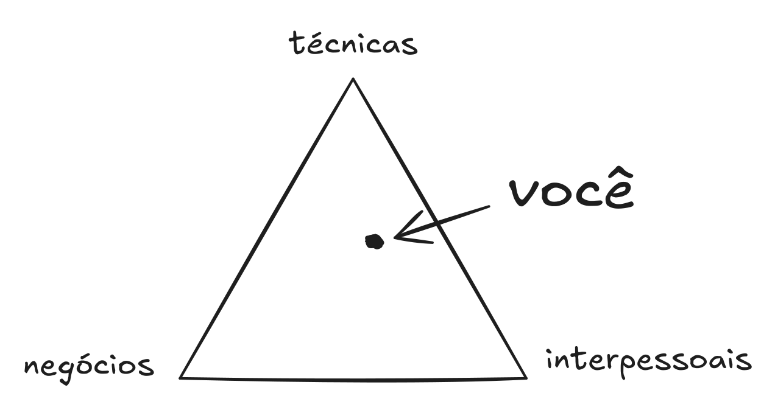
Toda carreira se apoia em três habilidades.

Escrevi a primeira versão deste livro num momento em que estava tentando aplicar o método para mais gente do que eu conseguia acompanhar pessoalmente. Funcionou pela metade, e a metade que funcionou era a parte fácil: o texto estava claro, o diagnóstico estava correto e os exercícios eram úteis para quem já sabia o que procurar. O que faltava era uma forma de a pessoa aplicar aquilo à própria realidade sem ter um consultor do outro lado da mesa.
A inteligência artificial resolveu esse problema de um jeito que eu não tinha antecipado.
Comecei a testar. A primeira pergunta era se dava para descrever o método inteiro dentro de um prompt. Depois veio a segunda, mais interessante: se a pessoa colasse o próprio currículo, ela receberia algo parecido com o que eu devolveria numa sessão presencial? E a terceira, que era a que realmente importava, era se cada exercício conseguiria produzir não um insight, mas um artefato que a pessoa pudesse usar na segunda-feira seguinte – uma descrição pronta, um radar dos três vértices da carreira, um roteiro para a conversa que ela vinha adiando, um plano com datas e marcadores.
Testei com perfis cuja trajetória eu vinha acompanhando de perto (engenharia, consultoria, gestão, análise, e algumas pessoas em transição de área), no Brasil, nos Estados Unidos e em mais dois ou três países. Os resultados foram consistentes e, em vários casos, melhores do que eu esperava, por uma razão simples: com os dados reais de cada pessoa na frente, a IA para de dar o conselho médio que serviria para qualquer um.
Essa pergunta aparece cedo ou tarde, sempre: se a IA faz tudo isso, o que ainda sobra para mim? Ouço isso de analistas sêniores, líderes com mais de quinze anos de casa, profissionais autônomos especialistas, de pessoas que nunca tinham duvidado do próprio lugar. A pessoa que usa IA para potencializar o que só ela faz está entregando mais, em menos tempo, se comparado ao que conseguiria sozinha. O risco, na verdade, fica do outro lado, em terceirizar para a máquina justamente aquilo que tornava a pessoa difícil de substituir.
As competências que moram nos dois vértices do Triângulo que a maioria ignora continuam fora do alcance da IA, e não parece que isso vá mudar tão cedo. A ferramenta que você vai montar amplifica o que você já tem e assume a parte mecânica do trabalho, que nunca foi a parte pela qual alguém te contratou.
Este livro é o resultado desse trabalho.
Todo mundo parte do mesmo modelo de prompt, e é aí que a semelhança termina. O que muda é o que você traz para preencher os espaços em branco: o seu histórico de decisões, os seus erros específicos, seus desejos e a competência humana que só você tem, ou seja, o contexto que nenhum modelo consegue inferir sozinho. Foram dezenas de profissionais reais que ajudaram a calibrar e validar esses exercícios até chegarem nesta forma, ajustando o processo, descartando partes e outras até viradas do avesso. Mas nenhum deles preencheu da forma como você vai preencher.
Vou ser direto sobre o que esse livro faz e o que não faz: ele oferece uma ferramenta, o Triângulo de Competências, e sete exercícios construídos para a sua situação concreta. Sem receitas genéricas, listas de hábitos diários ou promessas de transformação em 21 dias. A ferramenta é simples de entender, a aplicação é bastante prática, e o resultado final é personalizado e pertence somente a você, no sentido literal.
Os casos que aparecem ao longo do livro são baseados em profissionais reais que acompanhei. Os nomes foram alterados para preservar privacidade. Os padrões são reais – tanto os que travaram quanto os que resolveram.
Comecei a escrever este livro porque vi muita gente competente travada pelo motivo errado, gastando esforço numa direção que não ia resolver nada. Termino convencido de que um passo bem direcionado rende mais do que um ano inteiro de esforço mal endereçado. Dito assim parece óbvio, e não é o que a maioria dos planos de carreira faz.
Você já tem o suficiente para começar. O que este livro faz é mostrar onde colocar esse esforço.
Rafael Godoy

Sumário
Prefácio
Antes de começar
O que você vai construir
Introdução: O erro invisível
Capítulo 1 · Sua força e seu freio
Capítulo 2 · Sua nota de verdade
Capítulo 3 · A distância
Capítulo 4 · Como dizer o que você vale
Capítulo 5 · A conversa que falta ter
Capítulo 6 · Os próximos 90 dias
Capítulo 7 · Leve seu consultor
Epílogo: O que muda quando você sabe
Apêndice · Seu consultor, montado
Sobre o Autor
Dedicatória
Agradecimentos
Notas e Referências
Créditos

Antes de começar
Este livro funciona diferente dos outros.
A IA aqui é o meio, e a diferença deste livro está no que sobra depois que você fecha a última página: ele continua no que você construiu enquanto lia. Ao final dos sete capítulos você vai ter um consultor de carreira instalado na IA que preferir, com os seus dados dentro – o seu Triângulo, os seus gaps, a sua frase de impacto e o seu plano. Ele se monta uma Capacidade por vez, uma por capítulo.
Cada capítulo produz uma dessas Capacidades. Dá para ler o livro inteiro sem fazer nenhum exercício, e nesse caso você termina com boas ideias sobre a própria carreira, que é o que a maioria dos livros de carreira entrega. Fazendo os exercícios, você termina com uma ferramenta que funciona depois.

O que você precisa ter em mãos
Uma IA: Qualquer assistente de IA serve – Claude e ChatGPT são os mais usados atualmente, mas Gemini também resolve bem. Se você ainda não tem conta em nenhuma delas, vale criar antes de começar o Capítulo 1. O plano gratuito dá conta de tudo nesse livro (somente no Capítulo 7, caso queira testar com arquivos longos, o limite de tokens pode apertar um pouco).
Seu currículo ou perfil do LinkedIn: serve o arquivo, o link do perfil ou simplesmente o texto colado na conversa, tanto faz. Quanto mais completo o material, mais preciso o diagnóstico. E se você não tiver nada pronto à mão, três situações concretas de trabalho já dão para começar.
Você preenche sua profissão, país e onde quer chegar no primeiro prompt. Feito isso, a IA carrega essas informações em todas as respostas seguintes, mesmo que você nunca as mencione de novo.
Opcionalmente, mas valioso, inclua feedbacks reais: que já recebeu de gestor, colega ou cliente. Com isso, o modelo consegue mapear onde a sua autopercepção e a percepção dos outros não batem. E é exatamente aí que aparece o argumento que faz a pessoa decisora (recrutadora, líder ou cliente) mudar de posição.

Como funciona cada exercício
Cada capítulo termina com um prompt que você cola na IA junto com seus dados. A resposta vem sempre em duas partes: DESTAQUE, a força que te diferencia, feita para compartilhar; e ALAVANCA, o que precisa de atenção – essa é privada.
No total, o exercício leva entre 10 e 15 minutos, isso já contando o tempo de ler e copiar a resposta. Dá para fazer no celular, no sofá, depois do jantar. A única coisa que você precisa ter aberta antes de começar é o currículo atualizado ou uma lista das situações que quer trabalhar, nada mais.

O que é um prompt
Um prompt é o comando que você dá para a IA.
Se você já pediu ajuda a alguém explicando a situação e o que precisava, já sabe o suficiente. A diferença é que a IA responde em segundos.
Quanto mais contexto, melhor a resposta, e os exercícios deste livro já vêm formatados para extrair o máximo. Você preenche os campos e cola.

Quanto tempo por capítulo
Cada capítulo dá para ler entre 20 e 30 minutos, dependendo de como faz anotações e absorve o conteúdo. E o exercício, leva de 10 a 15 minutos. No total, menos de uma hora por semana (1 capítulo por semana), menos do que a maioria das reuniões que você já participou sem precisar. Sete semanas depois, você tem um consultor estruturado que antes precisaria contratar para ter.
Dá para acelerar, mas respeite as 24 horas entre um capítulo e o seguinte: os exercícios constroem uns sobre os outros, e cada peça precisa assentar.

O termômetro que quase ninguém usa
O próprio LinkedIn mantém um número que mede o quanto o seu trabalho está visível para quem decide a sua carreira. Poucos sabem que ele existe, e que dá para consultá-lo de graça em trinta segundos.
Chama-se SSI, Social Selling Index. Em linkedin.com/sales/ssi, logado na sua conta, o LinkedIn devolve uma nota de 0 a 100, atualizada todo dia, somando quatro partes de 25 pontos: perfil, alcance, participação e relacionamentos. A média fica perto de 35; acima de 70 é considerada forte.linkedin.com/sales/ssi
O que interessa aqui é menos a nota cheia e mais o percentil dentro da sua própria indústria, comparado com quem disputa as mesmas vagas que você. Um 60 num setor pouco ativo pode valer mais do que um 70 em tecnologia.
No entanto, o próprio LinkedIn vem tirando o SSI do centro do palco, em favor de recursos novos de IA (e tudo bem). Então considere o SSI não como uma meta, mas mais como um dado a ser considerado, semanalmente, mostrando se o seu conteúdo está chegando em pessoas que decidem, e não apenas em quem só curte. Segundo números do próprio LinkedIn, medidos entre profissionais de vendas, quem tem SSI alto gera 45% mais oportunidades e tem 51% mais chance de bater a meta. Embora sejam números da própria plataforma, como uma referência adicional de medição de sua visibilidade nessa rede, funciona.
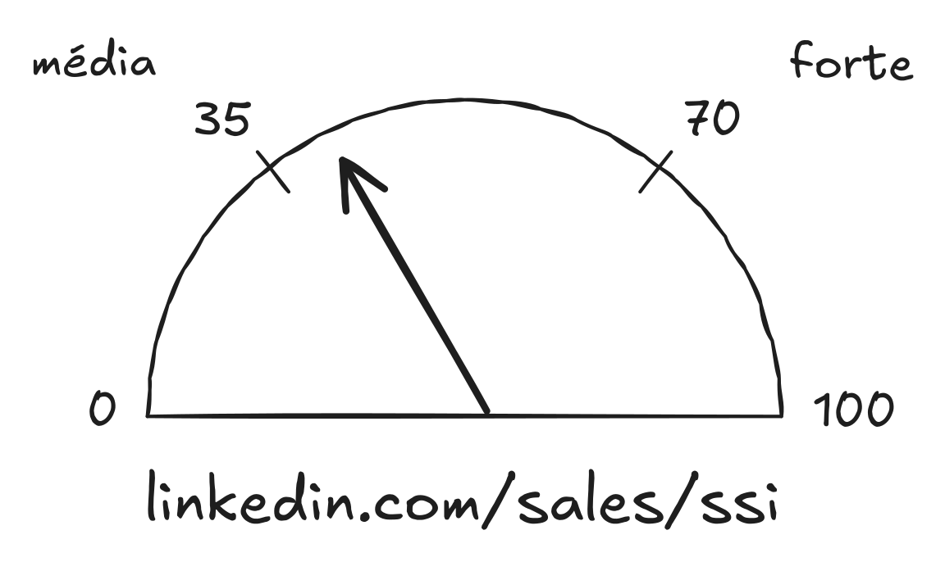
A nota mostra a sua posição no mercado.
Anote a sua nota de hoje antes do Capítulo 1, porque ela é o seu ponto de partida. Cada Capacidade que você construir vira mudança concreta no perfil, e o número se mexe.

Uma última coisa
Este livro funciona em qualquer vínculo profissional: contratada, autônoma, freelancer, dona de negócio ou em transição. O Triângulo se adapta sem precisar ser reescrito, porque o que muda de um caso para o outro é o conteúdo de cada vértice.
Se você trabalha por conta própria, “resultado” não tem nada a ver com promoção, e tudo bem. Significa fechar o mês com faturamento saudável, manter o cliente na carteira e, de preferência, que ele te indique para alguém. Os prompts identificam também esse perfil mais autônomo e ajustam o foco para isso, sem que você precise configurar nada. A não ser que você atue com mais de um modelo profissional, nesse caso, vale especificar no início da conversa.
Agora, veja o que você vai construir.

O que você vai construir: o seu Consultor de Carreira
Você instala o agente no Claude, no ChatGPT ou no Gemini, e ele parte do seu diagnóstico, não de um perfil genérico de mercado. São sete capítulos, e cada um adiciona uma Capacidade ao agente que ele ainda não fazia antes, é incremental de tal forma que você aprende e se desenvolve enquanto constrói:
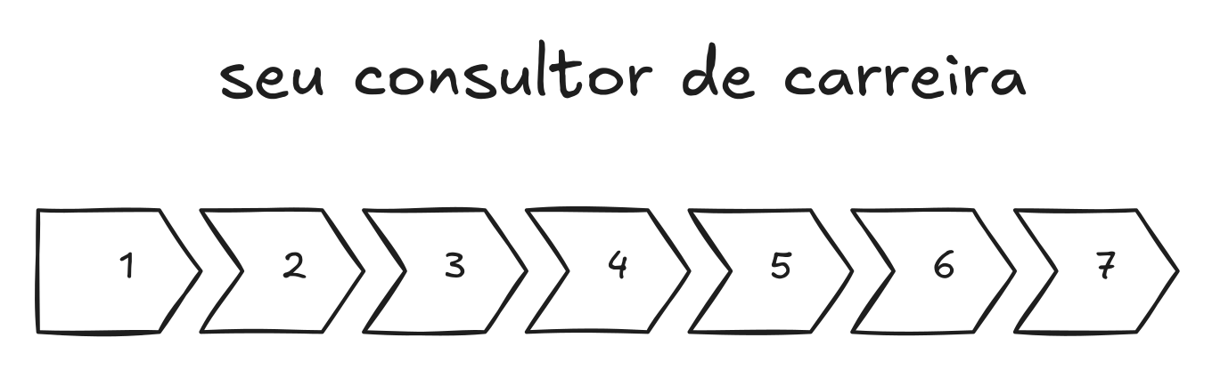
Sete exercícios montam o consultor.

Você descobre onde está travando: a sua força em uma frase, a causa do vértice fraco e o passo desta semana (Cap 1)
A sua nota deixa de ser opinião. Cada vértice ganha uma nota ancorada num comportamento que dá para verificar (Cap 2)
A distância até o cargo desejado em números: você mede seu perfil contra o que as vagas reais publicadas exigem (Cap 3)
O seu trabalho passa a ser dizível: a entrega traduzida em resultado que quem decide entende (Cap 4)
A conversa que você vem adiando ganha roteiro: como abrir, o que levar e o que perguntar no fim, sem pedir promoção (Cap 5)
Três meses com marco que não depende de opinião: um passo por mês, cada um com critério binário (Cap 6)
E o consultor sai do livro e fica com você: instalado e pronto para a próxima decisão (Cap 7)
Cada capítulo encaixa uma peça nova no perfil do seu consultor. No Capítulo 7, o agente final está completo e cabe num parágrafo que você instala em dois minutos, sem precisar construir tudo novamente. A partir daí o consultor é seu: e qualquer decisão de carreira que você jogar nele passa a ter um consultor que conhece o seu Triângulo como contexto e te ajuda no que for necessário. Veja o que a primeira etapa produziu para Sarah:

EXEMPLO DE PROMPT

Você é meu consultor de carreira.

País: [Londres] Profissão: [Engenheira de Software]
Onde quero chegar: [Tech Lead]
Detecte se sou empregado, dono de negócio/autônomo, em
transição ou início, e adapte "resultado" (promoção, ou
faturamento/retenção/indicação).

Leia meu currículo nos EXATAMENTE 3 vértices do Triângulo,
nunca subdivididos:
- Habilidades Técnicas: o que sei fazer e entregar.
- Habilidades de Negócios: como ligo entrega a resultado.
- Habilidades Interpessoais: como influencio e alinho.
Se colei feedback, cite divergência. Se não, sugira 1
pergunta para 1 colega validar.

Só então, máximo 250 palavras (400 se currículo longo):

DESTAQUE: força SAR (Situação+Ação+Resultado) + radar
EXATAMENTE 3 barras 0-10, cada nota marcada HIPÓTESE ou
CONCLUSÃO e ancorada num comportamento observável meu.
1 dado de mercado com fonte, só se eu autorizar a busca.

ALAVANCA: vértice fraco + UMA causa
(desenvolver/comunicar/superar) + 2 opções: 70% prática no
trabalho real, 20% feedback real, 10% recurso. A opção A
deve ser executável sem pedir permissão a ninguém.
Eu escolho. Para a que eu escolher, defina o sinal
binário de 7 dias.

Cite fonte SOMENTE de material que eu colei ou de busca
ativa nesta sessão. Sem isso, escreva "sem dado
verificável nesta sessão". Nunca cite de memória.

RESPOSTA DA IA:

DESTAQUE
Diante de um sistema de pagamentos crítico para dois
milhões de usuários, redesenhou a arquitetura de
autorização e reduziu incidentes em 40% em oito meses.
Técnicas 8 (hipótese) · Negócios 5 (hipótese) ·
Interpessoais 4 (hipótese)
Tudo hipótese: ainda sem feedback externo.

ALAVANCA
Vértice fraco: Interpessoais. Causa: comunicar.
A mentoria dos três juniores existe — ninguém acima
dela sabe.
Opção A: enviar ao gestor, toda sexta, três linhas
sobre uma decisão técnica da semana. Não depende de
ninguém.
Opção B: pedir 15 minutos com um par de produto para
apresentar a arquitetura de autorização.
Escolha uma. Sinal de 7 dias: houve resposta ou não.

Tudo saiu do currículo que ela colou.

Prepare o seu Consultor
Você vai precisar de duas coisas, e as duas são de graça.
A primeira é uma ferramenta de IA. Abra uma conta gratuita em uma destas: Claude (claude.ai), Gemini (gemini.google.com) ou ChatGPT (chat.openai.com). Qualquer uma serve, e o plano grátis dá conta dos exercícios.
A segunda é o Template do seu Consultor: basicamente um documento em branco que você vai mantendo aberto enquanto avança pelo livro (no app de notas, no Google Docs, onde preferir). A cada capítulo, você cola uma Capacidade nova nesse documento, e são sete no total, uma por capítulo, sem pular. No Capítulo 7, você copia o Template inteiro de volta para a IA e ela passa a responder como o consultor, pronto para usar.

Setup de Contexto (faça uma vez, leva 3 minutos)
Antes do primeiro exercício, dê ao seu consultor o material real sobre você. É o que faz tudo o que vem depois falar da sua carreira, em vez de repetir a média da internet. Você precisa de uma coisa, e idealmente duas:
O seu material: anexe o currículo (arquivo), ou cole o seu LinkedIn (link ou texto). Não tem nenhum à mão? Escreva uma situação concreta de trabalho – já basta para começar.
O seu norte: a vaga ou o cargo que você quer alcançar. Cole o link de uma ou duas vagas, ou só diga o nome do cargo. Aqui isso serve para apontar a direção – a comparação detalhada é o Cap 3.
Um feedback real (opcional, e é o que mais rende): uma frase que você já ouviu de um chefe, cliente ou colega. É a partir dela que a IA consegue apontar onde a sua leitura de si mesmo e a leitura que os outros fazem de você não batem.
Cole tudo isso no topo do Template do seu Consultor, crie uma seção chamada Bloco de Contexto Base antes de qualquer prompt de tarefa. A cada capítulo novo, o seu consultor relê esse bloco junto com as Capacidades que você já montou, por isso cada resposta fica mais sua e personalizada que a anterior. É essa sequência que não tem como ser copiada, não porque seja secreta, mas porque os dados e decisões que a alimentam (seu histórico de experiências, suas ressalvas, seus exemplos reais) não existem em nenhum outro lugar.

Introdução – O erro invisível
Antes de um humano ler o seu currículo, um modelo já leu, e já decidiu se ele chega. Até pouco tempo atrás, uma pessoa de recrutamento encontrava profissionais digitando palavras numa caixa de busca. Se a palavra não estivesse escrita no seu perfil, você não aparecia no resultado. Isso acabou. Em fevereiro de 2026, o LinkedIn publicou como reconstruíram a busca da plataforma: ela agora recupera e ordena pessoas por significado, e não por coincidência de palavras. Um modelo lê o texto do perfil, atribui uma nota de relevância de zero a quatro e escreve, em linguagem natural, a razão da nota.
Repare no que isso faz com a sua headline. No mesmo trabalho, mediram quanto cada peça de informação contribuía. Acrescentar o texto do perfil do membro (headline, cargos anteriores, localização) melhorou em cerca de quatro por cento a capacidade do modelo de prever em quais vagas aquele profissional clicaria. A frase que você escreve embaixo do seu nome entra no sistema como dado, ao lado da sua localização e do seu histórico.
Do lado de quem contrata, a lógica é a mesma. Em plataformas de trabalho independente, o agente de IA lê a descrição da vaga e cruza com o histórico de projetos concluídos pela pessoa, o desempenho em projetos passados e os trabalhos anteriores mais parecidos com aquela vaga, e convida apenas quem ele escolheu. O critério de “perfil compatível” fica inteiramente dentro da caixa-preta do modelo. No Upwork, o recurso foi embutido no plano básico para clientes em 2026. Quem fica fora da lista não aparece, e o cliente não chega a ver o seu perfil.
Nenhuma dessas ferramentas lê o seu SSI. O SSI segue como o seu termômetro pessoal; o que elas leem é o texto do seu perfil. As duas medem a mesma superfície, que é o que você diz que entrega e até onde isso chega. Por isso o número se mexe quando o perfil muda.
Repare na assimetria. O modelo lê texto, e lê bem: reconhece significado onde não existe palavra igual. Ele não inventa a evidência que você nunca escreveu. Entre as dez competências centrais que o Fórum Econômico Mundial listou em 2025 estão pensamento analítico, liderança e influência social, e empatia e escuta ativa: exatamente as que ninguém consegue afirmar sem um caso concreto atrás. Aparecer para a máquina depende de você ter o que dizer quando ela lê.
A porta de entrada passou a ser lida por máquina, e ninguém recebe aviso quando fica do lado de fora. A pergunta deste livro é o que fazer com isso. E a resposta começa longe da máquina, com quatro pessoas que acompanhei de perto. As quatro eram boas no que faziam, e nenhuma delas, quando perguntei, conseguiu dizer com precisão onde estava travando, o que já era parte do problema. Vale ler as quatro trajetórias com atenção, porque é provável que uma delas se pareça com a sua.

· · ·

Sarah

Ela mantinha uma planilha em uma aba quase o tempo todo. E não era de nenhum projeto do trabalho. Era uma espécie de inventário da própria carreira: seis anos registrados linha por linha – cursos que ela terminou, projetos que entregou, certificações, feedbacks recebidos. Tudo estava ali, com datas e números. Curiosamente, a parte que ela não conseguiu preencher, que colocou como “próximos passos”, ficou em branco por mais de dois meses.
Sarah trabalha como engenheira de software numa fintech em Londres. Em três anos, ela arquitetou do zero o sistema de pagamentos que hoje sustenta transações para mais de dois milhões de usuários. Quando redesenhou o fluxo de autorização, os incidentes em produção caíram 40% em oito meses. Ela tem certificação AWS e dedica parte do tempo para mentorar três juniores. Em seis anos de carreira, quase não atrasou uma entrega, o que os colegas costumam atribuir menos à disciplina e mais à forma como ela negocia escopo antes de comprometer prazos.
Quando a vaga de Tech Lead abriu, foi para Mark, e era a terceira vez que Sarah ficava de fora. Mark tinha entrado seis meses depois dela, com o currículo mais curto e sem as certificações que ela acumulou ao longo do tempo. Mas toda sexta-feira, Mark mandava um e-mail curto ao gestor (às vezes duas linhas, às vezes quatro): descrevendo o que resolveu na semana, impacto, que problema aquilo evitou, quanto custaria se ninguém tivesse resolvido. Não era um ritual sofisticado, muitas vezes até informal.
O gestor de Sarah, quando pressionado, disse algo intrigante: “Mark eu consigo defender no comitê de promoção. Sarah eu sei que é excelente, mas quando me pedem um exemplo concreto do impacto dela, eu não tenho o que mostrar.”
Eram seis anos de dados numa planilha, e em nenhuma das colunas havia uma linha sequer sobre o que aquilo tinha significado para o negócio.
Sarah sentou na minha frente numa sala de reunião pequena: notebook aberto, planilha na tela. Queria que eu confirmasse que a culpa era da empresa, do gestor ou do processo de promoção.
Havia mesmo algo de errado, só que não era nada do que ela tinha vindo me pedir para confirmar.

Ravi

Ravi passou seis anos construindo uma prática independente em desenvolvimento de liderança, sem sócio, sem estrutura de suporte, só ele e os clientes. Tinha quinze clientes, todos obtidos por indicação de outros clientes, e a taxa de renovação era praticamente de cem por cento. Em seis anos, nunca publicou um artigo sequer, e o LinkedIn dele mal tinha foto. Nunca aceitou um convite para falar em evento, e os poucos que recebeu vinham dos próprios clientes. O faturamento tinha estagnado, não tinha reduzido, mas estagnado. Os clientes que tinha continuavam renovando e indicando, como comentei. Contudo, o problema era, digamos, mais geométrico, pois a sua rede fechada de poucos clientes não cresce pois indica somente dentro de si mesma.
Ele tinha começado a carreira como engenheiro de dados, passou por consultoria de projetos e só depois foi para desenvolvimento de pessoas, o que lhe deu os dois lados, o técnico e o humano. Sabia montar time, e sabia, principalmente, que líder técnico quase nunca trava por falta de competência: o que falta, na maioria das vezes, é conseguir contar o que já fez. Era exatamente esse diagnóstico que ele aplicava nos clientes havia seis anos, sem nunca ter aplicado em si mesmo.
Uma tarde, um antigo cliente lhe pediu indicação de um consultor de liderança para um colega. Ravi soube disso semanas depois, por acaso. O colega tinha contratado alguém de quem Ravi nunca tinha ouvido falar, com menos tempo de estrada, mas com os resultados escritos em artigos e cases públicos no LinkedIn. Os melhores resultados continuavam sendo os do Ravi. Só que quem foi contratado foi quem tinha os resultados escritos em algum lugar onde o cliente pudesse ler.

Anna

Em Estocolmo, Anna liderava o time de produto de uma scale-up de healthtech, no cargo de gerente de produto havia dois anos. Nesse período tinha lançado três produtos em mercados onde a empresa não operava, montado um time de oito pessoas e sentado em mais de uma rodada com investidores. Os números de adoção eram bons e os de retenção eram melhores ainda, o que em healthtech não é comum. Mas na última reunião de board, quando o CEO pediu que ela explicasse a estratégia de produto para os próximos dezoito meses, Anna apresentou um roadmap detalhado, com timelines e dependências, e ouviu um silêncio de dez segundos antes da primeira pergunta: “Tudo isso é claro. Mas qual é a tese de negócio por trás?”
O produto estava de pé e funcionando. O que Anna nunca tinha precisado montar era a explicação de por que ele existia, e foi essa a pergunta que apareceu na sala.

Lucas

Num banco no Brasil, Lucas era cientista de dados sênior. Em oito anos, tinha construído o modelo de inadimplência que decidia quem recebia crédito e quanto: rodando todo dia para milhões de clientes. Três times de risco tinham adotado o processo de validação que ele desenhou. Quando se candidatou à vaga de Data Science Lead numa fintech, passou nas entrevistas técnicas com folga e travou na última pergunta: “Conte sobre uma vez em que você influenciou times que não reportavam a você.” Lucas tinha feito exatamente isso durante anos, com três times diferentes, e não conseguiu contar uma única dessas vezes, porque nunca tinha registrado nenhuma. Não passou.
Lucas tinha convencido três times a adotar o processo dele, um a um, ao longo de meses. Nunca tinha escrito uma linha sobre como fez, e era exatamente isso que a entrevista pedia.

· · ·

Acompanhei muita gente ao longo desses anos e escolhi essas quatro trajetórias porque juntas elas cobrem quase todo o mapa de quem vai ler este livro: alguém empregado numa empresa grande, alguém trabalhando por conta própria, alguém que já lidera estrutura e alguém tentando trocar de casa. Os países são diferentes, os contextos de trabalho quase não conversam entre si, e o que travava era da mesma natureza nos quatro casos: alguma coisa que já estava pronta e que ninguém do outro lado da mesa conseguia enxergar.

Quatro pontos de partida, a mesma estrutura
São quatro carreiras em quatro países, e o método que usei com as quatro foi o mesmo. Onde cada uma chegou, e com que sinais, aparece ao longo dos capítulos.
SARAH
Londres · Eng. de Software Sênior para Tech Lead
Antes Seis anos de entregas impecáveis; preterida três vezes – quem decidia não via o impacto.
Depois Traduziu a força numa frase que o gestor defendia, mediu o gap e foi promovida a Tech Lead.
Sinais SSI 34 para 56 · ~150 para 400 views/mês · 3 recrutadores em 6 semanas

RAVI
Bangalore · Consultor de Liderança
Antes Excelente e invisível fora dos quinze clientes; perdeu indicação para quem tinha a história mais bem contada.
Depois Levou o valor para fora da rede: 23 conversas viraram 3 apresentações e um contrato recorrente de 6 meses, renovado.
Sinais SSI 21 para 66 (≈ top 15%) · de quase zero a alta visibilidade

ANNA
Estocolmo · Gerente de Produto para Head de Produto
Antes Construía o produto; faltava a tese que explicava, para quem decide, por que ele importava.
Depois Passou a ser lida como estrategista e assumiu Head, com mandato rumo a VP – CPO no horizonte.
Sinais SSI 40 para 73 (≈ top 10%) · convites para palestra e conselho

LUCAS
Brasil · Cientista de Dados Sênior para Data Science Lead
Antes Construiu o modelo, sem o registro de como convenceu os times; travou na entrevista de liderança.
Depois Documentou a influência lateral, refez o argumento e foi contratado – mirando Head de Data Science.
Sinais SSI 31 para 46 · o motor foi a influência lateral documentada

Cada uma dessas trajetórias aparece em detalhe nos capítulos. O seu ponto de partida você começa a medir ainda em Antes de começar: inclusive no SSI, o número gratuito do próprio LinkedIn (linkedin.com/sales/ssi).
Ao longo de anos, acompanhando e desenvolvendo profissionais em engenharia, ciência de dados, consultoria e gestão de produto, vi esse padrão se repetir com uma consistência que deixou de ser coincidência.
O padrão era mais simples do que qualquer framework que eu conhecia, e bem mais desconfortável de dizer em voz alta para a pessoa sentada na frente.
Observei que toda carreira se apoia em três tipos de habilidade. A primeira delas é a técnica, ou seja, o que você sabe fazer e que a sua área exige. A segunda é a de negócio, que são habilidades de como você conecta o que faz ao resultado que alguém (uma empresa, um cliente, um mercado) valoriza. Por fim, a terceira é a interpessoal, que é como você se relaciona com quem decide o que acontece na sua trajetória.
Sarah era a melhor técnica na equipe, do tipo que resolve em duas horas o que outros levam dois dias. Mas ninguém fora do time sabia disso, porque ela nunca se deu ao trabalho de tornar o resultado legível para quem não estava lá dentro. Ravi, por sua vez, entregava resultado e sabia vender, mas só para quem já fazia parte de sua carteira de clientes. Explorar território novo, conquistar alguém fora de sua rede, que ainda não conhecia, isso ele simplesmente não fazia. Anna, construía bem o roadmap e conseguia articular o que havia construído, até certo ponto. O problema aparecia quando precisava encerrar, explicava o trabalho mas raramente transformava essa explicação em valor entregue. E Lucas era do tipo que assumia a responsabilidade de praticamente um time, no entanto, sem que ninguém conseguisse identificar exatamente o que ele havia feito. Ou seja, influência real, porém rastro nenhum. E isso custa caro para quem precisa justificar porque merece crédito por ter feito o trabalho.
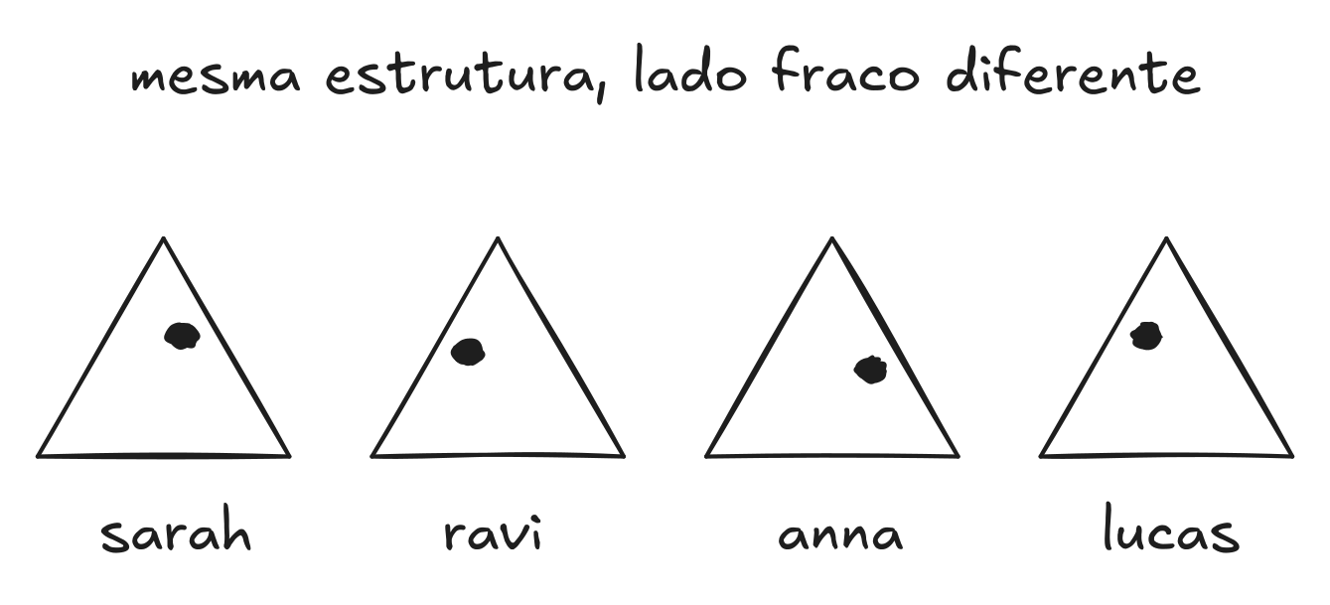
Mesma estrutura, vértice fraco diferente.
E quando um desses vértices estava fraco, a razão era uma de três.
- A habilidade ainda não existia, e habilidade se constrói fazendo: prática, exposição, trabalho real com consequência. Curso genérico descreve o conceito e não constrói nada.
- A habilidade existia, e o resultado dela não chegava a quem decide. O trabalho ficava parado num relatório que ninguém abriu depois de entregue, ou num sistema que só o time acessa. Nas quatro carreiras foi assim, com objetos diferentes e o mesmo efeito.
- Ou a habilidade existia, a oportunidade batia à porta, e a pessoa ficava parada, congelava. Às vezes medo de errar, ou uma crença baseada em experiências passadas. Um hábito de esperar ser chamado em vez de chegar.
Desenvolver. Comunicar. Superar.
São três causas, e na maioria dos casos uma delas domina, embora não seja raro encontrar duas sobrepostas. Quando as duas aparecem, o plano começa pela que manda, e é por isso que os comandos deste livro pedem uma causa por vértice: o que a ação precisa é de um endereço. Identificada a causa, e em qual vértice da carreira ela está, o que era uma sensação difusa passa a ter um lugar exato, e é de um lugar exato que dá para começar a trabalhar.
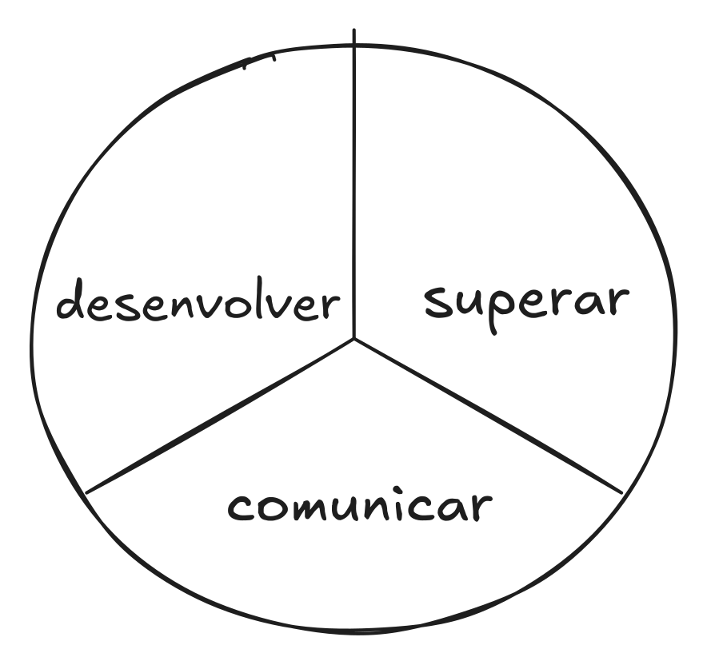
Toda estagnação tem uma causa dominante.

Profissional Exponencial
Há uma frase que surgiu dessas centenas de conversas e que sintetiza o que distingue quem cresce com consistência de quem apenas se ocupa:
“Profissional Exponencial não é título nem cargo, é quem consegue identificar com precisão o que precisa desenvolver, o que precisa comunicar e o que precisa superar, e age sobre isso com intenção, não apenas com esforço adicional.”
Profissionais que crescem com consistência fazem três coisas que a maioria não faz de forma estruturada: sabem no que fazem bem, têm clareza do que estão construindo, e agem com intenção em vez de esperar o momento certo. Por exemplo, dados da Gallup mostram que quem usa seus pontos fortes diariamente é 6 vezes mais engajado, e que times desenvolvidos a partir das forças são cerca de 8% mais produtivos. O diagnóstico útil começa aí, identificar o que faz bem e por que isso some quando a pressão aumenta e o ambiente muda. E isso costuma render mais que um plano de desenvolvimento focado em lacunas.
Chamo essa estrutura de Triângulo de Competências. Representado dessa forma e posicionando como você concentra suas habilidades em três grupos – Habilidades Técnicas, Habilidades de Negócios, Habilidades Interpessoais. Combinados com as três causas (desenvolver, comunicar, superar) esses grupos de habilidades conseguem mapear carreiras em contextos bem diferentes entre si. Já usei a estrutura com diversos perfis, inclusive com os que apresento nesse livro como referências. O que muda de pessoa para pessoa é o conteúdo de cada um (vértice) e como ela equilibra isso (ponto).
Ou seja, pessoas puramente mais técnicas e com certa experiência em liderança tendem a estar próximas de habilidades mais técnicas e interpessoais de sua carreira, e longe da de negócios, conforme ilustrado a seguir. Já pessoas especializadas em um segmento e experientes em gestão de pessoas, acabam concentrando em habilidades de negócios e interpessoais, e ficando mais distantes de habilidades técnicas.

Toda carreira se apoia em três habilidades.
A maioria das pessoas passa anos reforçando o vértice que já é forte – quase sempre o técnico, porque foi o que garantiu o emprego e se tornou a zona de conforto intelectual. Os outros dois ficam sem atenção e sem investimento, e é neles que a decisão sobre o próximo passo acaba sendo tomada.
Um estudo publicado em 2025 por pesquisadores de Harvard analisou quase 62 milhões de currículos e ofertas de emprego nos EUA. O achado central: em empresas que adotaram IA generativa, a contratação de profissionais juniores caiu 7,7% em relação a empresas que não adotaram – enquanto a contratação sênior continuou crescendo. Aqui, o dado sugere algo mais específico do que “a IA substitui júniores”, ela parece comprimir a fase de aprendizado por tentativa e erro que cargos de entrada historicamente ofereciam. Na prática, as tarefas mais padronizadas – triagem de currículos, estruturação de código, primeiros rascunhos de insights e análises, entre outras – são as que os modelos absorvem mais rápido. Já julgamento de contexto, percepção de valor, e construção de confiança com pessoas resistem melhor (pelo menos até agora), e provavelmente porque dependem de algo que o modelo ainda não tem, como histórico compartilhado e consequências reais.
Uma ferramenta, dominada e personalizada, bate dez usadas pela metade. E quase ninguém recebe nem a primeira: uma pesquisa do LinkedIn de 2025 mostrou que apenas 15% dos profissionais dizem que o gestor os ajudou a montar um plano de carreira nos últimos seis meses. O que este livro entrega é o plano de carreira que 85% das pessoas não receberam de ninguém.

O que a IA faz – e o que só você faz
A IA acelera muito o diagnóstico, desde que receba os seus dados em vez de uma pergunta solta. Quanto mais contexto real você der (currículo, entregas, o feedback que recebeu, a vaga que quer), mais o resultado se parece com uma sessão de consultoria de verdade, e menos com o conselho médio que circula na internet.
No entanto, há coisas que estão fora do alcance da IA (e que provavelmente não alcançará tão cedo), e que denomino de Competências Humanas Exclusivas: pegar uma situação que nunca foi descrita em lugar algum e saber o que fazer com ela, operar bem quando as regras do jogo mudam no meio da partida e ninguém avisou, decidir quando qualquer escolha vai machucar alguém – e assumir isso – , sentir o que está em jogo para outra pessoa ao invés de modelar o sentimento, sentir de fato, e ver conexões que nenhum dado mostra, ou seja, o histórico não escrito, o conflito velado, o timing que só quem viveu aquilo reconhece.
No livro Open to Work, Ryan Roslansky e Aneesh Raman listam cinco capacidades que nenhuma IA substitui, e a mais interessante da lista é coragem, porque pressupõe que você vai errar na frente de alguém. Curiosidade, compaixão, criatividade e comunicação caem no mesmo lugar: os vértices de habilidades de Negócios e Interpessoais do Triângulo. São as duas pontas que a maioria pula no currículo e que nenhum modelo de linguagem ainda consegue cobrar de si mesmo. O consultor de IA que você vai montar aqui executa a parte mecânica, e libera você para fazer perguntas que mudam o diagnóstico para amplificar suas competências. Sua vantagem fica nessa camada – na interpretação e na decisão que você faz em cima do que executa.
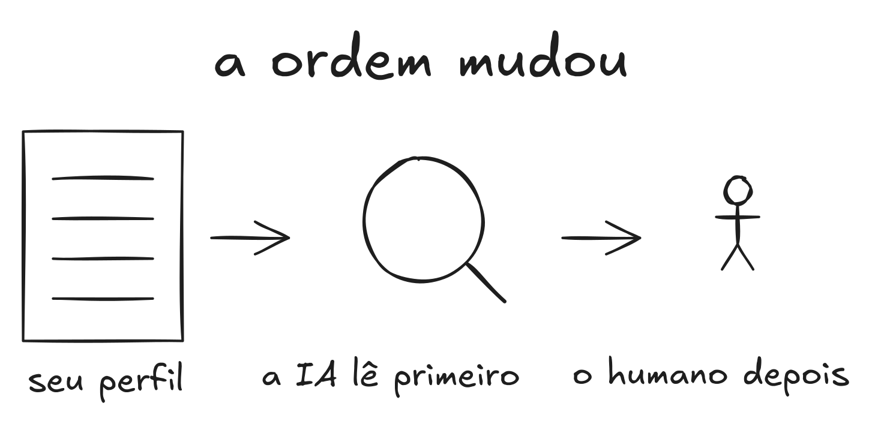
Hoje a IA lê o seu perfil antes de qualquer pessoa.
Por exemplo, aconteceu exatamente dessa forma com a Sarah. A IA devolveu para ela, em poucos parágrafos e poucos minutos, o que ela fazia há anos e ela nunca tinha conseguido escrever sobre o próprio trabalho que entregava. Na verdade, o que destravou mesmo a promoção que seis anos de entregas impecáveis não tinham trazido foi a decisão de marcar aquela conversa que faltava, e de se posicionar nela. A ferramenta não fez a parte difícil, pois ela ainda teve que entrar numa sala e dizer o que queria, e isso continuou sendo desconfortável, aquele frio na barriga, com ou sem texto pronto.
Este livro trata de um uso da IA que a maioria ignora: treinar seu raciocínio, não apenas acelerar tarefas. Descrever uma situação real para IA e pedir um diagnóstico já é prática, ou seja, você já treina a habilidade de separar o que é essencial do que é ruído. Por exemplo, ensaiar uma conversa difícil com a IA pedindo que ela assuma o papel do gestor ou cliente e levante objeções reais, produz algo que só se constrói com a prática. Para reforçar esse ponto, Art Kohn demonstrou que o conteúdo praticado nos primeiros 14 dias se fixa com uma força incomparável ao que é apenas lido. Nesse sentido, intencionalmente, cada capítulo termina com um exercício que produz algo concreto.

Como a ferramenta se monta
A ferramenta é o Triângulo, e o que sai dela é o consultor, montado em sete exercícios de dez a quinze minutos, uma Capacidade por capítulo.
Na prática, cada capítulo entrega um prompt que você cola na IA da sua escolha, junto com o que tiver em mãos – currículo, histórico, a vaga que quer. Sarah deu três linhas de contexto e anexou o currículo. Em dois minutos, a IA devolveu o primeiro diagnóstico dela: uma nota provisória para cada vértice do Triângulo, a força nomeada numa frase (o redesenho da autorização que cortou 40% dos incidentes), a ponta mais fraca com a causa (comunicar: a mentoria existia, nenhum stakeholder sabia) e duas opções de primeiro passo para a mesma semana.
Cada capítulo segue a mesma lógica: começa com uma história que levanta uma dúvida real. Depois vem o prompt – você digita, executa, e algo concreto retorna para você em sua tela. Quando terminar os sete capítulos você terá um bloco de texto, curto e direto, que pode colar no começo de qualquer conversa nova. A partir daí, a IA sabe seu contexto sem precisar que você explique tudo novamente.
Ravi fez os sete exercícios. O quarto trocou “conduz programas de desenvolvimento de liderança” por uma frase com cliente, prazo e o ponto de engajamento que subiu. O sétimo criou um consultor que, a cada quinze dias, verifica o que avançou e sugere um ajuste – só um. Nos noventa dias seguintes, três conversas de rede acabaram em apresentação, e uma delas fechou o primeiro contrato recorrente que ele conseguiu fora da carteira antiga.
Anna, em Estocolmo, usou o terceiro exercício para mapear o que o board realmente precisava ouvir – não o roadmap técnico, mas a tese de negócio que o sustentava. Na apresentação seguinte, o silêncio de dez segundos não aconteceu. Foram direto para “como escalar isso?”.
Nenhum deles ficou mais competente no processo: as habilidades eram as mesmas antes e depois. O que o Triângulo fez foi apontar em que vértice da carreira aquelas mesmas habilidades renderiam mais.
CAPÍTULO 1

Sua força e seu freio
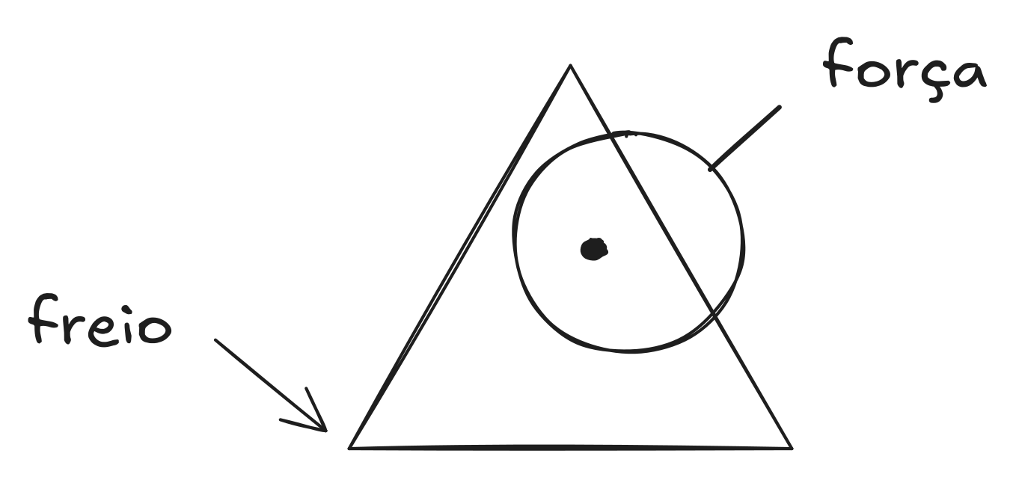
Use o vértice forte, desenvolva o fraco.
Quando foi a última vez que alguém, que não fosse você mesmo, te disse, com dados, qual é a sua maior força profissional e o que exatamente te segura?
Não vale o gestor dizendo “você é muito bom” na avaliação anual, nem a colega dizendo “você devia se valorizar mais” no corredor depois do expediente. Estou falando de dado mesmo: qual vértice está forte, qual está fraco, e qual das três causas está operando nesse vértice fraco.
Se a resposta for “nunca”, você está num padrão que aparece frequentemente em pessoas mais sêniores e técnicas. Seis anos de entregas impecáveis, e nenhum diagnóstico estruturado sobre sua trajetória (o que é ainda mais incômodo para pessoas autônomas ou carreiras de alto nível). É exatamente onde está a maioria que, segundo o mesmo levantamento do LinkedIn, não teve ajuda de ninguém para montar um plano nos últimos seis meses. E honestamente, esse número não é surpreendente. O problema é acumular anos e anos de especialidade ou posições que não fazem sentido para o que a pessoa deseja construir de carreira e, infelizmente, só perceber isso tarde demais para corrigir isso sem um custo alto, em especial de tempo.
Este exercício muda isso em dez minutos.
Sarah sabia exatamente o que a planilha dizia, linha por linha: 847 horas de curso nos últimos seis anos, 97% de entregas no prazo, e o sistema que ela tinha arquitetado rodando com 99,94% de disponibilidade, que em finanças não é um número técnico. É o tipo de número que aparece no relatório do board quando vai mal, e que não aparece em lugar nenhum quando vai bem.
Faltava à planilha a resposta para uma pergunta simples: o que acontece depois que o trabalho fica pronto?
Sarah fechava o projeto, mandava o relatório técnico para o gestor, marcava a tarefa como concluída no sistema e seguia para o próximo. Em seis anos essa sequência se repetiu dezenas de vezes, sem que uma única vez alguém de fora do time técnico se virasse numa reunião e dissesse: “Foi a Sarah que fez isso.”
Razão para falar havia de sobra, e ninguém tinha percebido que ela estava ali, nem ela mesma.
Mark sabia criar razões. Toda sexta-feira, antes de fechar o computador, ele gastava poucos minutos escrevendo um parágrafo curto para o gestor, às vezes no final do expediente, às vezes já de casa. A mensagem seguia sempre o mesmo esquema: o que havia travado a entrega e qual decisão ele tomou para não perder o prazo. O gestor chegava na segunda-feira com o contexto fresco, sem precisar perguntar o que havia acontecido na semana. Quando a vaga de Tech Lead abriu, o comitê não precisou consultar nenhum documento para lembrar do trabalho do Mark.
Sarah foi preterida pela terceira vez.
Organizei um papo com ela, sentamos numa sala de reunião pequena: o tipo que tem uma mesa para quatro pessoas mas normalmente só serve para duas, com uma janela que dava para o corredor e o barulho abafado do open space lá fora. A planilha estava aberta no notebook dela. Ela tinha impresso também uma versão em papel com abas coloridas marcando cada ano. Era uma reunião em que alguém chega com a resposta que quer confirmar, não com uma pergunta genuína. Sarah queria que eu confirmasse que o sistema estava errado, que ela tinha sido injustiçada, e que o problema estava na empresa, no gestor ou no processo de promoção, de preferência nos três.
Nenhuma das três explicações que ela trouxe era a certa, e foi por aí que a conversa começou.
“Você está gerenciando a qualidade do trabalho”, eu disse. “Ninguém está gerenciando o que se conta sobre ele. E é o que se conta que chega nas salas onde as decisões acontecem.”
Ela ficou quieta por alguns segundos. “Mas não é autopromoção?”
“É informação”, eu disse. “O gestor não tem como defender uma promoção com 'eu sei que ela é boa'. Ele precisa de um exemplo concreto, com número, que ele consiga repetir numa sala de executivos sem ser vago. Mark dava esse exemplo toda semana. Você nunca deu.”
Na planilha havia 847 horas de evidência, e nenhuma delas estava no formato em que o comitê de promoção conseguiria usar.

Três causas. Um endereço.
É essa diferença entre entregar e fazer o resultado ser visto que separa a causa “comunicar” das outras duas. A habilidade está lá e o resultado também; o que nunca foi construído é a ponte entre os dois para quem decide.
Das três causas de bloqueio que o Triângulo identifica, “comunicar” é a que mais irrita quando aparece no diagnóstico, e eu entendo. A sensação é de injustiça, pois parece que o mérito deveria falar por si, sem precisar de embalagem. Mas em qualquer carreira (empregado, autônomo, líder, técnico, até CEO) existe uma pessoa que decide o próximo passo. Uma frase que escutei e gosto muito de repetir: “todo mundo tem um chefe”, nem que esse chefe seja o cliente. E essa pessoa decide com as informações que chegaram até ela, não com as que você tem na cabeça. Se o seu trabalho não aparece nessas informações, ele simplesmente não existe para quem decide.
Quanto mais alto o cargo, menos essa pessoa é um gestor direto: para quem já lidera estruturas, quem decide passa a ser o comitê executivo, o sócio, o conselho ou o mercado que contrata diretores. Muda quem, e não muda o resto.
O sistema funciona assim. E é corrigível.
Quando um vértice do Triângulo está fraco, existem três razões possíveis, e trocar uma pela outra é o erro que mais vejo, e também o mais caro, porque manda a pessoa trabalhar meses na direção errada.
A primeira é a habilidade que ainda não existe: a pessoa realmente não desenvolveu aquela competência. Não há atalho aqui, e ela se constrói com experiência real e repetida no trabalho, com consequência. Mais um curso descreve o conceito muito bem e não faz nada acontecer.
A segunda é a habilidade que existe e não chega a quem decide. A pessoa entrega, e a entrega fica onde foi feita. Aqui o trabalho é criar um canal regular, o que é bem diferente de se autopromover: a diferença entre “olhe o que eu fiz” e “aqui está um resultado que talvez te interesse, porque afeta uma decisão que você vai tomar” é enorme, e quem recebe a mensagem sente essa diferença na hora.
A terceira é a habilidade que existe, a oportunidade que aparece, e alguma coisa por dentro que segura o movimento. Na maioria das vezes é o medo de como aquilo vai ser recebido, ou a leitura, herdada de alguma experiência antiga, de que ainda é cedo, ou de que já é tarde. Em alguns casos é só o hábito de esperar um convite que não vem, porque ninguém sabe que você está disponível. Descrever o comportamento específico que trava, e não o sentimento genérico, é o que abre a porta: com o comportamento na mão, dá para praticar o oposto dele em doses pequenas, no trabalho real.
Desenvolver. Comunicar. Superar.
A maioria das pessoas que trava está tratando a causa errada, e quase sempre na direção mais confortável. Quem precisa comunicar uma competência que já tem se matricula em mais um curso. Quem precisa superar um medo estuda mais técnica, como se técnica dissolvesse medo, e essa é a mais comum das três. Do outro lado, quem realmente precisa desenvolver a competência passa meses procurando um bloqueio psicológico que não existe, quando o que falta é prática.
Sarah tinha habilidade técnica de sobra e passou seis anos convencida de que precisava de mais um pouco antes de se mostrar. Esse diagnóstico, o de que precisava ser ainda melhor primeiro, custou três promoções a ela.
No caso do Ravi, o problema não estava nos clientes, que renovavam todo ano. Estava em todo mundo que ainda não o conhecia e não tinha como conhecer, porque não havia nada dele publicado em nenhum canto da internet. Cada ano sem presença pública foi um ano de faturamento deixado na mesa.
Lucas dominava a parte técnica melhor do que quase todo mundo no time. O que o segurava era a crença de que pedir ajuda na frente das pessoas mostrava fraqueza, e isso não se resolve estudando, só pedindo.
Quando você souber qual das três causas está presente no seu caso, e em qual vértice do Triângulo, o próximo passo muda completamente: em vez de “se desenvolva mais”, ele vira “comunique o que já existe” ou “trabalhe o que está te segurando”. São problemas de naturezas diferentes e não se resolvem do mesmo jeito. Acertar qual deles você tem é o que faz uma coisa que se arrastava por anos andar em algumas semanas.

O que você sai com
Este capítulo é onde esses resultados entram no mapa: a IA lê o seu currículo ou o que você trouxer, identifica os fatos que sustentam cada vértice e devolve duas coisas que a maioria das pessoas nunca recebeu com clareza: a frase que resume a sua força em linguagem de impacto e o endereço exato do que está travando.
São três vértices, cada um com uma nota de 0 a 10, e cada nota vem marcada como HIPÓTESE quando a evidência é fraca ou CONCLUSÃO quando é sólida. Boa parte do valor dessa análise está justamente nessa marcação, porque um diagnóstico inflado não posterga só o problema: posterga a decisão de trabalhar nele.
Ao sair deste capítulo você terá: uma frase da sua força em formato SAR (Situação + Ação + Resultado), pronta para usar tanto numa conversa de carreira quanto numa entrevista ou numa proposta comercial; um radar com os três vértices do seu Triângulo, cada um com nota e âncora comportamental; a causa exata do vértice mais fraco, que será desenvolver, comunicar ou superar; duas opções de ação para esta semana, no trabalho real, sem depender de aprovação externa; e um sinal concreto para saber em sete dias se funcionou.
Esse é o resultado que se espera de uma sessão paga com uma boa consultoria. Aqui você chega nele em dez minutos, na IA que já usa, com os seus próprios dados dentro.

O exercício – Capacidade 1
EXERCÍCIO · 10 MIN · CAPACIDADE 1: SUA FORÇA E SEU FREIO
Abra qualquer IA – Claude, ChatGPT ou Gemini. Tenha à mão seu currículo ou perfil do LinkedIn. Se não tiver nenhum dos dois, três situações concretas de trabalho em que o esforço não vira resultado já são suficientes para começar. O diagnóstico fica mais afiado com mais dados – mas o primeiro passo não precisa ser perfeito. Precisa existir.
Preencha três campos – país, profissão, onde quer chegar – e cole junto com o prompt abaixo. Se tiver um feedback real que já recebeu – de gestor, de colega, de cliente – cole também: a IA cruza com o currículo e identifica onde a sua visão de si mesmo diverge de como os outros te veem. O ponto cego quase sempre mora aí.
Se não tiver feedback, tudo bem. A IA sugere uma pergunta para fazer a um colega esta semana. Com a resposta, o próximo capítulo fica mais preciso.

O comando abaixo pede à IA a sua força em uma frase, o radar dos três vértices com cada nota marcada como hipótese ou conclusão, e uma ação para esta semana.
PROMPT, CAPACIDADE 1, SUA FORÇA E SEU FREIO
Você é meu consultor de carreira.

País: [______] Profissão: [______]
Onde quero chegar: [______]
Detecte se sou empregado, dono de negócio/autônomo, em
transição ou início, e adapte "resultado" (promoção, ou
faturamento/retenção/indicação).

Leia meu currículo nos EXATAMENTE 3 vértices do Triângulo,
nunca subdivididos:
- Habilidades Técnicas: o que sei fazer e entregar.
- Habilidades de Negócios: como ligo entrega a resultado.
- Habilidades Interpessoais: como influencio e alinho.
Se colei feedback, cite divergência. Se não, sugira 1
pergunta para 1 colega validar.

Só então, máximo 250 palavras (400 se currículo longo):

DESTAQUE: força SAR (Situação+Ação+Resultado) + radar
EXATAMENTE 3 barras 0-10, cada nota marcada HIPÓTESE ou
CONCLUSÃO e ancorada num comportamento observável meu.
1 dado de mercado com fonte, só se eu autorizar a busca.

ALAVANCA: vértice fraco + UMA causa
(desenvolver/comunicar/superar) + 2 opções: 70% prática no
trabalho real, 20% feedback real, 10% recurso. A opção A
deve ser executável sem pedir permissão a ninguém.
Eu escolho. Para a que eu escolher, defina o sinal
binário de 7 dias.

Cite fonte SOMENTE de material que eu colei ou de busca
ativa nesta sessão. Sem isso, escreva "sem dado
verificável nesta sessão". Nunca cite de memória.

A IA devolve duas seções.
DESTAQUE – sua força em uma frase, com o radar de três vértices. Cada nota marcada HIPÓTESE (se a evidência for fraca) ou CONCLUSÃO (se for sólida). Essa parte é compartilhável: o que te diferencia, não o que está ruim. O Gallup mostrou que profissionais que usam seus pontos fortes diariamente são 6 vezes mais engajados, e que times desenvolvidos a partir das forças rendem cerca de 8% a mais – o ponto de partida é a força, não o gap.
ALAVANCA – o vértice que precisa de atenção, a causa exata, e duas opções de ação para esta semana, e você escolhe qual delas fazer. Vem junto um sinal concreto para saber em sete dias se funcionou, sim ou não, sem espaço para interpretação.
Copie a resposta completa. Essa é a sua Capacidade 1: a primeira das sete que formam o consultor que cresce capítulo a capítulo.

A frase que ninguém tinha formulado
Sarah, quando fez este exercício, recebeu uma frase que ninguém tinha dado a ela em seis anos de empresa: “Diante de um sistema de pagamentos crítico para dois milhões de usuários, redesenhou a arquitetura de autorização e reduziu incidentes em 40% em oito meses.”
Ela leu duas vezes, porque era o que estava na planilha, só que formulado de um jeito que ela nunca tinha tentado formular.
Técnicas 8 (hipótese). Negócios 5 (hipótese). Interpessoais 4 (hipótese). Tudo hipótese, sem feedback externo para confirmar. A IA era honesta sobre isso: com os dados que tinha, era sua melhor estimativa, não uma conclusão.
Vértice fraco: Interpessoais. Causa: comunicar. A mentoria dos três juniores existia – ninguém acima dela sabia.
Opção A: pedir quinze minutos ao gestor para apresentar os 40% como resultado de negócio. Opção B: documentar a mentoria num registro interno com resultado por pessoa.
Sinal em 7 dias: alguém com poder de decisão mencionou o nome dela associado a um resultado? Sim ou não.
Sarah escolheu a opção A e pediu quinze minutos na agenda do gestor, que topou sem hesitar – o que, em si, já era um dado. Na conversa ela apresentou os 40%, explicou o que tinha causado o problema, qual decisão tinha tomado e o que aquilo tinha evitado em risco financeiro e em experiência do usuário. Levou doze minutos dos quinze, e o gestor ficou quieto por um tempo antes de responder.
“Por que você nunca me mostrou isso antes?”
Ela não fazia ideia de que aquilo nunca tinha chegado até ele, e depois daquela pergunta passou a fazer.
Ravi, o consultor em Bangalore, achou que Negócios era 8. O radar deu 5 (hipótese). A pergunta que a IA sugeriu para validar com um colega foi: “Quando um potencial cliente decide não fechar comigo, o que pesou na decisão?” A resposta revelou que ninguém questionava a qualidade. Questionavam se o preço fazia sentido, porque Ravi nunca tinha traduzido o que fazia em linguagem de resultado. A frase que faltava: “reduzi turnover voluntário em 18% em seis meses de programa”, não “transformei líderes”. Nos três meses seguintes, dois clientes antigos aceitaram um escopo maior pelo mesmo trabalho, porque agora ele conseguia dizer o que aquilo produzia.
A IA ali leu o que estava escrito e devolveu uma hipótese. O que Ravi fez, e a máquina não teria como fazer, foi decidir que a pergunta valia ser feita a um cliente de verdade, escolher qual cliente, e aguentar a resposta. Essa camada tem um nome neste livro, Competências Humanas Exclusivas, e é dela que o método vive: sem ela o prompt devolve um diagnóstico genérico, porque foi genérico o que entrou.
Guarde a resposta. Ela é o alicerce.

COLE NO TEMPLATE DO SEU CONSULTOR
A caixa abaixo fecha a Capacidade 1: a sua força em uma frase e o vértice que trava, prontos para o Template.
SEU CONSULTOR DE CARREIRA – [SEU NOME]

► CAPACIDADE 1 – SUA FORÇA E SEU FREIO
<- cole aqui a resposta de agora
CAPACIDADE 2 – SUA NOTA DE VERDADE
CAPACIDADE 3 – A DISTÂNCIA
CAPACIDADE 4 – COMO DIZER O QUE VOCÊ VALE
CAPACIDADE 5 – A CONVERSA QUE FALTA TER
CAPACIDADE 6 – OS PRÓXIMOS 90 DIAS
CAPACIDADE 7 – LEVE SEU CONSULTOR

É uma Capacidade por capítulo, e no Capítulo 7 esse bloco estará completo. É ele que vira o consultor, instalável no Claude, no ChatGPT ou no Gemini.

Rastros levam a promoções
A Capacidade 1 ainda não é o diagnóstico completo, mas o primeiro corte – feito com o que você tem agora, sem feedback externo confirmado. As notas estão marcadas como HIPÓTESE por uma razão: o radar que a IA monta a partir do currículo é uma estimativa fundamentada, não uma conclusão. Ele vai ficar mais preciso a cada capítulo.
O que você tem agora é o primeiro corte: qual vértice provavelmente está mais fraco, qual causa está operando e duas opções concretas para esta semana, cada uma servindo para coletar um dado novo. Ninguém se transforma em sete dias, e não é disso que se trata. Em sete dias dá para saber se alguma coisa se mexeu, e isso basta para o próximo passo.
O sinal combinado chegou em dois dias, antes do prazo que ela tinha dado a si mesma. O gestor não apenas confirmou que tinha ouvido: na semana seguinte, mencionou o nome dela numa reunião de produto em que ela nem estava, e Sarah só soube quando um colega comentou depois. Era exatamente esse o sinal: o nome dela tinha chegado a uma sala onde antes não existia.
A promoção continuava longe, e ainda assim alguma coisa tinha mudado: pela primeira vez em seis anos, o nome dela circulava por fora do time.
Parar de adivinhar e passar a trabalhar com dado real sobre si mesmo é o primeiro movimento do que chamo de Profissional Exponencial, e isso não tem relação nenhuma com título ou cargo. É a decisão de saber com alguma precisão onde você está, para onde quer ir e qual das três causas está no caminho. Quem sabe isso age diferente, e não por ter mais capacidade: por colocar a que já tem no lugar certo.
Sarah passou seis anos investindo no lugar errado porque ninguém nunca tinha sentado com ela para dizer qual era o lugar certo, e você já tem o começo disso na mão.
Leva dez minutos e produz algo que você vai usar por semanas e que, quando revisitado no Capítulo 7, vai mostrar exatamente quanto o mapa mudou desde o primeiro corte.

O QUE VOCÊ GANHOU
CAPACIDADE 1 — SUA FORÇA E SEU FREIO está montada: a sua força identificada e nomeada em formato SAR + o radar hipótese dos três vértices (público), e a sua alavanca com causa exata e sinal binário para sete dias (privado).
Próximo passo: no Cap 2 você transforma as estimativas em notas ancoradas em comportamentos reais. Impressão vira número — e número é o que um gestor consegue levar para o comitê.
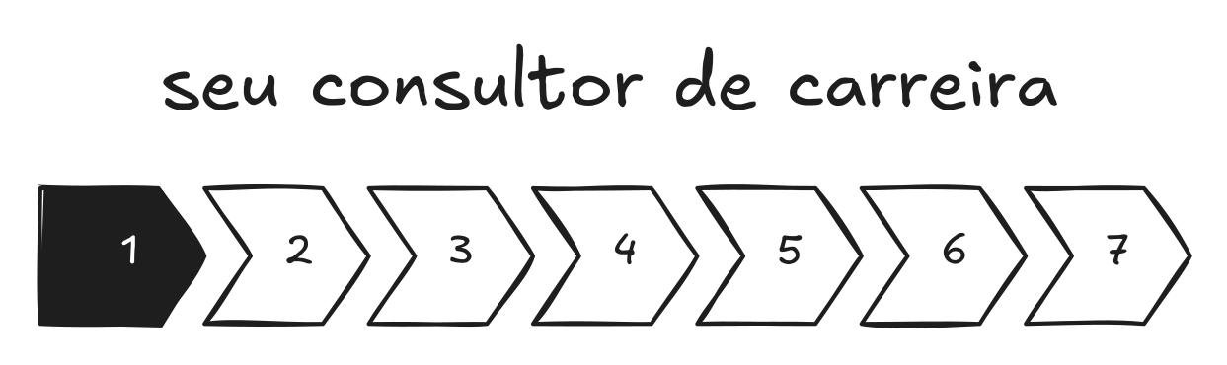
1 de 7 Capacidades prontas.

No próximo capítulo, a Capacidade 2 – SUA NOTA DE VERDADE: o retrato que todo o resto do livro usa como ponto de partida.
CAPÍTULO 2

Sua nota de verdade
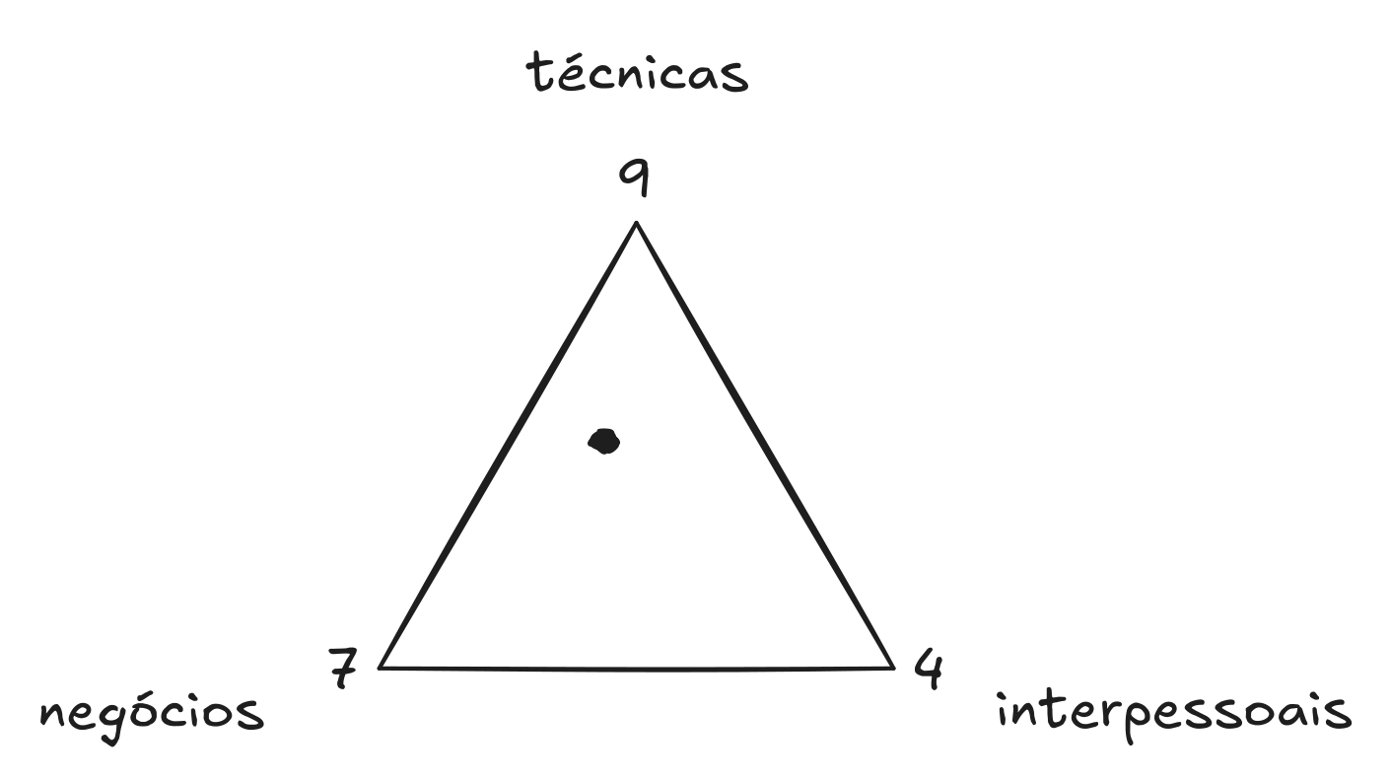
A nota que a evidência sustenta.
Quase ninguém responde esta pergunta com honestidade, e a razão é simples: nunca tiveram uma forma rigorosa de fazer isso.
“Em qual vértice da sua carreira você está mais fraco?”
A resposta mais comum é vaga: comunicação, liderança, “o lado mais estratégico”. São nomes de área, e área não é comportamento. Sem um comportamento específico atrás dela, a nota que você se dá pode estar certa ou completamente errada, e você não tem como saber qual das duas.
Sarah, na sessão seguinte, tinha uma hipótese. Interpessoais, nota 4. Ela tinha chegado àquele número sozinha, depois de ler a Capacidade 1. Quando perguntei como tinha chegado lá, ela disse: “Porque nunca apresentei para stakeholders.”
“Isso é uma lacuna de resultado”, eu disse. “O que você fez quando teve a oportunidade de apresentar para alguém fora do time técnico? O que aconteceu na última vez que um stakeholder pediu um update?”
Ela ficou quieta por um momento. “Não me pedem update.”
“Por que não?”
Outro silêncio. “Porque eu nunca me coloco como referência para esse tipo de conversa.”
Ali estava o comportamento. “Comunicação fraca” não dava para acionar; o hábito de nunca se colocar como referência, sim. Como ninguém a via como referência, os pedidos de update não chegavam; sem pedido de update, não havia exposição; e sem exposição, o impacto continuava invisível. A nota 4 estava certa. A justificativa é que estava errada, e é da justificativa que sai o próximo passo.
“Você não precisa melhorar comunicação”, eu disse. “Você precisa criar um ponto de contato regular com alguém fora do time técnico onde você apresente resultado. Uma vez. E ver o que acontece.” Compare “melhore comunicação” com “crie um ponto de contato com stakeholder esta semana e apresente os 40% em formato de impacto de negócio”. A primeira é uma intenção; a segunda alguém consegue executar antes de sexta-feira, e é aí que está a diferença.
É isso que o Capítulo 2 faz: transforma a estimativa da Capacidade 1 numa nota defensável, com âncora comportamental específica para cada vértice e uma declaração honesta sobre o que ainda é HIPÓTESE.

Por que a nota importa – e por que a maioria é inútil
Quando alguém diz “sou forte em comunicação”, está fazendo uma afirmação que ninguém, além da própria pessoa, tem como verificar. É impressão, e impressão traz dois problemas quando o assunto é carreira.
O primeiro é que impressão varia com o contexto. Você se acha comunicativo? Provavelmente é, numa conversa informal com gente que já te conhece, e talvez não seja tanto numa apresentação para o board de uma empresa de capital aberto. Comunicação não funciona como traço fixo: é um conjunto de comportamentos que aparecem em situações específicas. A nota só significa alguma coisa quando está presa ao contexto que importa para a sua carreira agora.
E o segundo é que a impressão não é defensável. Numa conversa de promoção, o seu gestor não pode levar “Sarah diz que é forte em comunicação” para um comitê. Precisa de um exemplo concreto, com situação, ação e resultado mensurável. Se você não tem esse exemplo articulado, a nota não existe para as pessoas que decidem. E isso não afrouxa com a senioridade: quem disputa uma cadeira de diretoria é avaliado por gente que nunca o viu trabalhar de perto, e ali a nota sem âncora vale ainda menos do que valia no primeiro ciclo de promoção.

BARS – a escala que funciona
Por isso BARS, Behaviorally Anchored Rating Scale, é o padrão de avaliação de performance em empresas que levam competências a sério. A ideia é simples: cada nível da escala está ancorado num comportamento observável, não numa qualidade abstrata.
Nota 8 em Habilidades de Negócios não quer dizer “bom em negócios”. Quer dizer: demonstrou, em pelo menos uma situação documentada, a capacidade de traduzir uma decisão técnica em impacto financeiro quantificável para alguém de fora da área. Um gestor consegue repetir essa segunda frase num comitê; com a primeira, ele não tem o que dizer quando pedem um exemplo.
A IA trabalha com essa lógica. Ela faz uma pergunta por vértice, comportamental e específica ao que já sabe sobre você, espera uma situação real como resposta e ancora a nota no que você descreveu, não no que você acha de si mesmo. Situação vaga produz HIPÓTESE; situação sólida produz CONCLUSÃO. Nos dois casos você recebe a descrição exata do comportamento que justifica a nota e o que te levaria um ponto acima.
Esse “um ponto acima” é uma das partes mais valiosas do exercício. Ele diz exatamente o que falta – não “melhore comunicação”, mas “o que te levaria de 5 para 6 em Interpessoais é criar uma vez por mês um update de duas frases para o gestor sobre o impacto de decisão técnica recente em linguagem de negócio.” Uma dessas frases você consegue colocar na agenda desta semana. A outra fica esperando um momento que não chega.

Quando a âncora sobe a nota
Sarah descobriu no exercício deste capítulo um detalhe que mudou a forma como ela via o próprio triângulo.
A nota de Habilidades Técnicas, que ela tinha estimado em 8 no Capítulo 1, subiu para 9 quando foi ancorada em comportamento. A decisão de aceitar eventual consistency no sistema de autorização de pagamentos era controversa, e ela sabia disso: documentou o raciocínio antes, defendeu na revisão de arquitetura e depois viu funcionar em produção. É a decisão que separa um engenheiro sênior de alguém pronto para Tech Lead, e não pela execução, que boa parte do time faria, mas pelo trade-off pensado, escrito e defendido na frente de outras pessoas.
A nota de Habilidades de Negócios, que ela tinha estimado em 5, ficou em 7 (conclusão), com uma âncora diferente do que ela esperava. O cálculo de custo operacional de dois cenários de arquitetura que ela tinha apresentado para o time antes de uma decisão de migração: ela nem tinha pensado nisso como “habilidade de negócio”. Era uma decisão técnica com implicação financeira, e ela tinha feito o cálculo. Isso era o vértice de Negócios funcionando, mesmo que silenciosamente.
A nota de Habilidades Interpessoais ficou em 5 (hipótese). Mas a âncora era diferente da versão anterior: em vez de “nunca apresentou para stakeholders”, o diagnóstico apostava que “quando há oportunidade de criar visibilidade para o time, não toma a iniciativa”. A distinção parece pequena e não é: o próximo passo muda completamente conforme qual das duas versões estiver certa.
Foram três perguntas, uma por vértice, e as respostas dela produziram três notas ancoradas em comportamento – um radar bem mais preciso do que o primeiro corte do Capítulo 1.
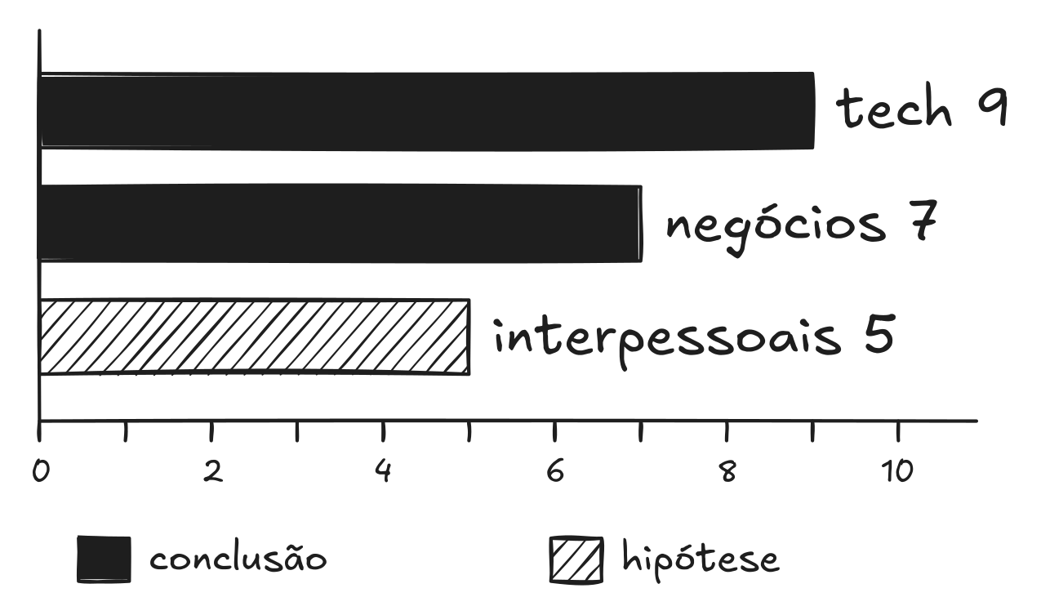
A IA serve para refinar as suas hipóteses.

HIPÓTESE é uma instrução, não um problema
É para refinar hipótese que a IA serve aqui. Quando ela marca uma nota como HIPÓTESE, está dizendo: “Com o que você me deu, essa é minha melhor estimativa, mas há uma zona de incerteza que pode mover essa nota em um ou dois pontos em qualquer direção.” Isso é útil de duas formas.
A primeira é que ela te diz onde procurar evidência. A IA especifica o que transformaria aquela nota numa CONCLUSÃO: qual comportamento, em que tipo de situação, com qual resultado mensurável. Isso vira um exercício de observação para as semanas seguintes.
A segunda, menos óbvia, é que ela te protege do diagnóstico inflado. Um radar em que tudo aparece como CONCLUSÃO sem evidência sólida não serve para nada: são as notas que você gostaria de ter. Marcar HIPÓTESE onde a evidência é fraca custa um pouco de orgulho e é o que mantém o plano de pé depois.
As meta-análises de engajamento da Gallup mostram um padrão consistente: feedback ancorado em comportamento específico produz progresso que dá para medir, e feedback baseado em impressão geral não move o indicador. O que separa os dois é o nível de precisão do que foi dito.

Exercício – Capacidade 2
EXERCÍCIO · 10 MIN · CAPACIDADE 2 – SUA NOTA DE VERDADE
Abra a conversa onde está a sua Capacidade 1 – a mesma IA, o mesmo contexto. A IA já conhece seu perfil e vai fazer perguntas calibradas ao que já sabe sobre você.
Cole o prompt abaixo para iniciar o exercício. A IA vai parar após as três perguntas e esperar você responder. Responda com situações concretas – quanto mais específico o SAR (Situação + Ação + Resultado), mais precisa a nota.
Se não lembrar de uma situação clara para algum vértice, diga isso. A nota vem como HIPÓTESE e você recebe uma sugestão de onde buscar a evidência.

O comando abaixo transforma impressão em nota: pontua os três vértices numa escala de comportamento observável e diz o que faltaria para subir um ponto.
PROMPT, CAPACIDADE 2, SUA NOTA DE VERDADE
Você é meu consultor de carreira.

[Conversa nova? Cole aqui o seu Template até a
CAPACIDADE 1. Mesma conversa? Apague estas 2 linhas.]

Com base na análise acima, faça 1 pergunta comportamental
por vértice – Habilidades Técnicas, Habilidades de Negócios,
Habilidades Interpessoais – específica ao que já sabe de
mim. PARE aqui: envie só as perguntas e espere eu
responder.

Depois, primeiro releia cada resposta buscando SAR
(Situação+Ação+Resultado); só então dê nota 0-10 –
HIPÓTESE se SAR incompleto, CONCLUSÃO se sólido. Por nota:
comportamento que me levaria 1 ponto acima.

Em máximo 250 palavras: DESTAQUE (radar 3 barras + força)
e ALAVANCA (notas + UMA causa para o mais fraco + 1 ação
on-the-job com prazo e sinal binário).

Diga "sim" para comparar com o mercado.

A IA devolve duas seções.
DESTAQUE – radar atualizado com as novas notas, ancoradas nos comportamentos que você descreveu. Compartilhável.
ALAVANCA – notas detalhadas por vértice com a âncora exata, o que te levaria um ponto acima em cada um, e uma ação concreta para esta semana com sinal binário.
Copie a resposta e cole no Template do seu Consultor como Capacidade 2.

Um número que sobrevive ao comitê
Sarah, depois do exercício, tinha algo que a planilha de seis anos nunca tinha dado: um número que ela conseguia defender.
“Sou 9 em Técnico – (conclusão) porque tomei a decisão de aceitar eventual consistency num sistema crítico, documentei o trade-off, defendi para o time, e o resultado foi mensurável. Para chegar a 10, eu precisaria de um documento de arquitetura formal publicado que o time use como referência depois que eu não estiver mais no projeto.”
Essa frase era defensável, específica o bastante para que um gestor pudesse repeti-la num comitê de promoção sem soar vago.
E a frase sobre o vértice mais fraco também tinha mudado. “Interpessoais 5 (hipótese), causa: comunicar. O comportamento específico: não crio pontos de contato proativos com stakeholders fora do time técnico. O que me levaria a 6: criar uma vez por mês uma atualização de duas frases para o gestor sobre o impacto de uma decisão técnica recente em linguagem de negócio.”
O próximo passo dela cabia em duas frases escritas uma vez por mês, bem menos do que ela esperava depois de seis anos de planilha.
Lucas, cientista de dados num banco no Brasil, passou três meses convencido de que o problema era técnico. O time mais jovem automatizava pipelines com ferramentas de MLOps (Machine Learning Operations) que Lucas ainda não dominava. Ele tinha comprado dois cursos. Quando a IA fez a pergunta de Habilidades Técnicas, ele respondeu com segurança: a migração de um modelo de previsão de inadimplência para produção, com monitoramento de drift implementado do zero em duas semanas. Técnico veio 8 (conclusão).
“Descreva uma situação em que você traduziu um resultado de modelo em impacto financeiro para uma audiência não-técnica.” Lucas ficou parado por um minuto. Tinha feito isso – chamava de “apresentar os resultados para o comitê de crédito”. Mas quando tentou articular, percebeu que as apresentações mostravam métricas de modelo (precisão, recall, AUC) sem conectar ao que aquilo significava em redução de perdas ou melhora na taxa de aprovação. A nota de Negócios veio 4 (hipótese). A âncora: “Apresenta performance técnica do modelo, mas raramente traduz em impacto de negócio mensurável para o tomador de decisão.” O que o levaria a 5: “Na próxima apresentação ao comitê de crédito, adicionar uma linha quantificando o impacto esperado em redução de inadimplência em reais, não só em métricas de modelo.”
Lucas tinha diagnosticado o problema errado por meses. O gap real ficava invisível porque ninguém reclamava das apresentações – só notavam que as recomendações do time de dados raramente viravam decisões de negócio imediatas.

COLE NO TEMPLATE DO SEU CONSULTOR
A caixa abaixo fecha a Capacidade 2: os três vértices pontuados, cada nota marcada como hipótese ou conclusão.
SEU CONSULTOR DE CARREIRA – [SEU NOME]

CAPACIDADE 1 – SUA FORÇA E SEU FREIO
► CAPACIDADE 2 – SUA NOTA DE VERDADE
<- cole aqui a resposta de agora
CAPACIDADE 3 – A DISTÂNCIA
CAPACIDADE 4 – COMO DIZER O QUE VOCÊ VALE
CAPACIDADE 5 – A CONVERSA QUE FALTA TER
CAPACIDADE 6 – OS PRÓXIMOS 90 DIAS
CAPACIDADE 7 – LEVE SEU CONSULTOR

O vértice que você subestima
O exercício deste capítulo traz um segundo benefício, que só aparece depois de feito: ele revela os vértices onde você está mais forte do que imagina.
A maioria das pessoas subestima pelo menos um vértice do Triângulo. Você faz certas coisas tão naturalmente que não as conta como habilidade. A pergunta comportamental da IA frequentemente revela exatamente esse ponto.
Para Anna, a gerente de produto em Estocolmo, o vértice surpresa foi Técnico. Ela não se via como técnica – era gestora de produto, não engenheira. Mas quando a IA perguntou “descreva uma situação em que você tomou uma decisão de produto baseada em análise de dados que contradisse a intuição inicial da equipe”, ela tinha três exemplos na ponta da língua. A IA ancorou Técnico em 7 (conclusão). Anna tinha subestimado o próprio rigor analítico porque o via como “parte do trabalho”, não como habilidade diferenciada.
Quando o vértice forte é revelado com precisão, ele vira um recurso consciente: algo que você usa deliberadamente, cita numa conversa quando faz sentido e oferece onde vai fazer diferença.
Repare em quem faz o quê. A IA calibra a nota e marca o que é hipótese. Julgar o próprio material sem o benefício da dúvida, e ir atrás do dado externo que pode derrubar a sua autoimagem, é Competência Humana Exclusiva. Anna levou a hipótese de Técnico ao gestor porque desconfiou dela. O radar não fez mais do que registrar a desconfiança.

O vértice que o seu cargo endossa
Existe o inverso, e ele é mais difícil de enxergar: o vértice que você superestima porque o seu cargo responde por ele.
Ravi é consultor de liderança, ou seja, Habilidades Interpessoais é literalmente o que ele vende, e quando pontuou deu 9 sem pensar muito, porque o crachá endossava. A IA aceitou a nota para a competência que ele exerce com cliente e marcou HIPÓTESE para a mesma competência aplicada à própria carreira, com uma pergunta só: “descreva uma situação em que você construiu uma relação profissional que gerou trabalho sem processo seletivo.” Ele tinha meia dúzia de exemplos na ponta da língua, todos de clientes dele, e nenhum sobre ele mesmo.
A nota caiu para 5, por uma distinção que ele nunca tinha feito. Na conversa de um para um, com um cliente na frente, Ravi era muito bom, e isso era exatamente o que ele vendia. A rede de referência que gera contrato sem processo seletivo, essa ele nunca tinha construído para si. Ser profissional de uma competência não prova que você a aplica na própria carreira, e é justo onde o cargo endossa que ninguém pede a prova.
O exercício é desconfortável. Quando as pessoas saem de escalas vagas (“bom”, “excelente”) e passam para escalas ancoradas em comportamento, a primeira reação é resistência. É mais fácil se dar 8 em “comunicação” sem precisar justificar. Esse desconforto é o exercício funcionando: se a nota saiu fácil, provavelmente ela não foi ancorada em nada.
Esse é o destino da Capacidade 2: um radar com três notas defensáveis, cada uma ancorada em comportamento real, com honestidade sobre o que é sólido e o que ainda precisa de confirmação.
O que era impressão agora tem número atrás. O Capítulo 3 pega esse número e mede a distância até onde você quer chegar, com a causa de cada gap e o que fazer com ele.

O QUE VOCÊ GANHOU
CAPACIDADE 2 — SUA NOTA DE VERDADE está montada: três notas ancoradas em comportamento real, cada uma marcada HIPÓTESE ou CONCLUSÃO, com o comportamento que te levaria um ponto acima em cada vértice.
Próximo passo: no Cap 3 você coloca o seu Triângulo lado a lado com o Triângulo do cargo que quer alcançar e vê a distância exata – em números, com causa por gap e uma ação por gap.
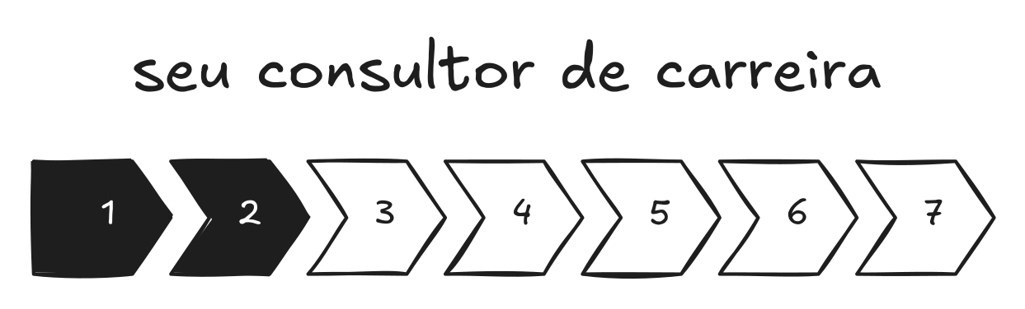
2 de 7 Capacidades prontas.

No próximo capítulo, a Capacidade 3 – A DISTÂNCIA: o mapa entre onde você está e onde quer chegar, com endereço exato.
CAPÍTULO 3

A distância
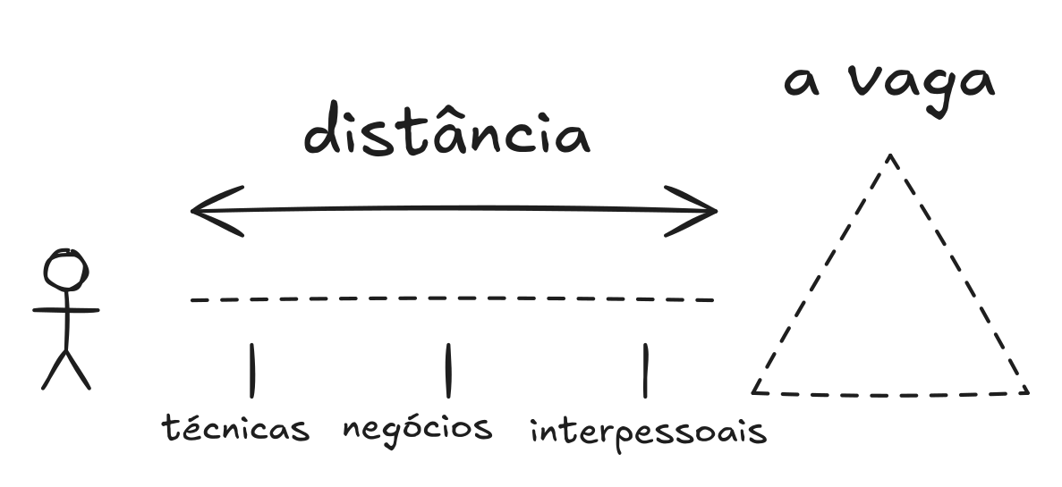
A vaga também é um Triângulo.
Lucas era cientista de dados sênior num banco de médio porte no Brasil, com oito anos de carreira. Tinha construído o modelo de previsão de inadimplência que o time de crédito usava diariamente: uma arquitetura de ensemble com monitoramento de drift que ele tinha desenvolvido do zero em duas semanas, numa situação que ninguém mais no time queria tocar. O modelo rodava em produção havia dezoito meses sem uma degradação significativa.
Quando uma vaga de Data Science Lead abriu numa fintech de rápido crescimento, Lucas foi para o processo. As etapas técnicas foram limpas. No estudo de caso, a arquitetura que ele propôs tinha uma camada de interpretabilidade que os entrevistadores reconheceram como “além do que esperávamos”. Na última entrevista, a de liderança, a pergunta foi direta: “Descreva como você influenciou uma decisão técnica que afetou times além do seu.”
Lucas tinha feito isso. Uma iniciativa inteira tinha passado por ele, que redesenhara o processo de validação de modelos do banco: um trabalho que três outros times tinham adotado depois, porque os resultados eram melhores. Mas na hora de descrever, ele explicou o processo técnico. Quando o entrevistador perguntou “e como você convenceu os outros times a adotar?”, Lucas disse: “Eles viram que funcionava.”
“Eles viram que funcionava” descreve adoção passiva. O que a vaga de Data Science Lead numa fintech pede é influência ativa: engajar times que não reportam a você, construir consenso antes de propor e antecipar de onde vem a resistência, de preferência antes de ela aparecer. Lucas tinha feito as três coisas. O que ele nunca tinha feito foi registrar em algum lugar que tinha feito.
Não seguiu para a próxima fase.
Conversei com Lucas algumas semanas depois. Ele não tinha entendido o que tinha acontecido: do ponto de vista técnico, tinha sido uma das melhores rodadas da carreira. Ficou clara, quando revisamos juntos, a distância que ele nunca tinha medido: o Triângulo que ele tinha e o Triângulo que o cargo exigia não eram o mesmo. E o gap estava exatamente no vértice que ele menos monitorava.
Medir a distância é encarar de frente o quanto falta, e logo depois de um não, isso mexe com o orgulho; o primeiro instinto é desviar do número. Mas a distância só assusta enquanto fica vaga. Quando ganha endereço (qual vértice, quantos pontos, qual a causa), ela deixa de ser um veredito sobre você e vira a coisa mais útil que existe: um lugar exato para agir.

Saber onde está não é o mesmo que saber para onde ir
O erro mais comum é montar um plano de desenvolvimento a partir de onde você é fraco em geral, e não de onde você é fraco para o cargo específico que quer. Escrita assim, a distinção parece pequena: é ela que decide se os próximos seis meses de esforço vão contar para alguma coisa.
Um cientista de dados que quer ser Lead tende a ser forte em modelagem, engenharia de features e avaliação de modelos, mediano em comunicação executiva e fraco em influência lateral, que é a capacidade de alinhar times que não reportam a ele. O que priorizar depende inteiramente da empresa: numa fintech orientada a produto, influência lateral é o critério eliminatório; num banco tradicional, o que decide é a comunicação com o comitê executivo. E numa startup em fase de estruturação, saber contratar e montar um time do zero pode pesar mais do que as duas coisas juntas.
“Desenvolva influência” é o tipo de conselho que cabe em qualquer carreira e por isso não muda nenhuma. Já “o cargo exige influência lateral sem autoridade formal, você está em 4, a vaga pede 7, e o comportamento que fecha isso é este aqui” é um plano de trabalho com começo.
A estrutura do Triângulo não muda de empresa para empresa. O que muda é o nível exigido em cada vértice e, por consequência, quais gaps realmente importam para o próximo passo que você quer dar.

Dois Triângulos lado a lado
Os Capítulos 1 e 2 mapearam onde você está, o que resolve metade do problema. A outra metade é onde o cargo espera que você esteja – sem isso, o diagnóstico é a sua posição num GPS em que ninguém digitou o destino.
Este capítulo coloca dois Triângulos lado a lado, o seu e o do cargo que você quer, e a distância entre eles, medida por vértice e com a causa de cada gap, é o que orienta os três capítulos seguintes. Cada gap sai daqui com um endereço e uma ação atrás dele.
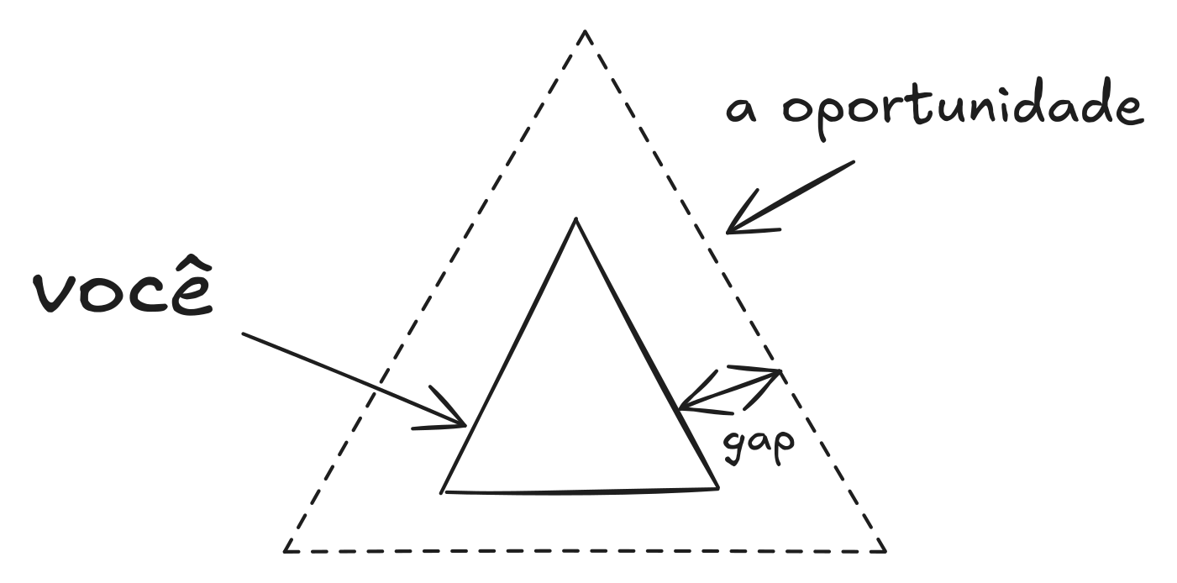
O gap é a distância entre os dois.
A maioria dos planos de desenvolvimento falha por um motivo simples: são genéricos. Melhore liderança, desenvolva visão estratégica, fortaleça a comunicação executiva – instruções que caberiam em qualquer plano, de qualquer profissional, e que por isso não dizem nada sobre o seu. O WEF publicou em 2025 que 39% das competências centrais dos profissionais mudam até 2030, ou seja, o Triângulo que o cargo exige hoje é diferente do que ele vai exigir em dois anos. Por isso o diagnóstico de gap precisa ser feito com vagas reais e atuais, e não com uma ideia genérica do que “a área normalmente pede”.

Os dois Triângulos, lado a lado
Sarah tinha chegado ao Capítulo 3 com um radar claro: Técnicas 9, Negócios 7, Interpessoais 5. A vaga de Tech Lead na empresa dela tinha uma descrição que ela conhecia de memória: tinha lido três vezes depois da última promoção negada.
Quando ela colocou os dois lado a lado, o resultado foi mais claro do que esperava.
Técnicas: a vaga pedia arquitetura de sistemas críticos, decisão sob restrição e capacidade de garantir SLAs de disponibilidade. Sarah estava acima do exigido nos três, então aqui não havia gap nenhum.
Negócios: a vaga pedia apresentação de roadmap para stakeholders não-técnicos, tradução de risco técnico em impacto financeiro, e priorização com trade-offs explícitos. Sarah estava em 7 e a vaga pedia 8: um ponto de gap, com causa comunicar. O raciocínio ela tinha; o que faltava era um canal por onde ele chegasse com regularidade.
Interpessoais: a vaga pedia liderança formal de time, desenvolvimento de pessoas, e influência sem autoridade sobre times de produto e operações. Sarah estava em 5. A vaga pedia 8. Gap de 3 pontos: duas causas sobrepostas: comunicar (a liderança existia na prática de mentoria, era invisível para a organização) e superar (uma crença de que “não era seu lugar” tomar iniciativa de visibilidade). Das duas, comunicar era a que mandava, e foi por ela que o plano começou.
O maior gap era em Interpessoais: 3 pontos, com duas causas sobrepostas e comunicar dominando. Depois vinha Negócios, com 1 ponto e a mesma causa, e em Técnicas não havia gap nenhum.
A ação por gap foi específica ao endereço. Para o gap de Interpessoais (comunicar): criar um registro formal da mentoria dos três juniores com resultado mensurável por pessoa, e apresentar para o gestor como evidência de desenvolvimento de time. Para o gap de Negócios (comunicar): estabelecer um update quinzenal de duas frases para o gestor com impacto de decisão técnica recente em linguagem de resultado.
Duas ações. Executáveis na semana seguinte.

O ponto cego novo
Ponto cego novo é uma competência que a vaga exige e que nunca apareceu na sua conversa anterior, nem no currículo, nem nas situações que você descreveu, nem nas notas dos capítulos anteriores. Quando a IA sinaliza isso, é informação: existe um requisito do cargo que ainda não está no seu mapa.
Para Lucas, o ponto cego era a influência lateral. Ele tinha exercido isso na iniciativa de validação de modelos, mas nunca tinha olhado para aquilo como competência e, por isso, também nunca tinha escrito nada a respeito. Quando a pergunta veio na entrevista, ele tinha o feito e não tinha o relato.
Para Sarah, o ponto cego foi o feedback estruturado – a capacidade de dar feedback formal de desenvolvimento para pessoas do time, diferente de mentoria informal. A vaga de Tech Lead listava isso como requisito. Sarah nunca tinha tido a oportunidade formal de exercer. Era uma lacuna real: a habilidade precisava ser desenvolvida, não só comunicada.
A diferença importa na hora de agir: se a competência existe e o relato não, o trabalho é criar evidência e comunicar; se ela ainda não foi desenvolvida, não tem atalho, e o caminho é prática no trabalho real.

Exercício – Capacidade 3
EXERCÍCIO · 10 MIN · CAPACIDADE 3: A DISTÂNCIA
Cole o prompt abaixo na mesma conversa onde estão suas Capacidades 1 e 2. Se tiver a descrição do cargo que quer – ou o link de uma vaga real – cole junto. Quanto mais específica a vaga, mais preciso o gap.
Se não tiver uma vaga específica em mente, descreva o cargo em uma frase. A IA vai buscar duas ou três vagas reais do mercado antes de montar a tabela comparativa – mostrando quais vagas usou como referência para que você possa confirmar se fazem sentido para o seu contexto.
O resultado vem como tabela com quatro colunas – Vértice, Você, Vaga, Delta – seguida da lista de gaps do maior ao menor, cada um com causa e ação.

O comando abaixo compara o seu Triângulo com o que as vagas reais exigem e ordena os gaps do maior para o menor.
PROMPT, CAPACIDADE 3, A DISTÂNCIA
Você é meu consultor de carreira.

[Conversa nova? Cole aqui o seu Template até a
CAPACIDADE 2. Mesma conversa? Apague estas 2 linhas.]

Minha(s) vaga(s) ou cargo-alvo: [cole aqui]

Com base nas notas acima, primeiro extraia da(s) vaga(s) o
que exigem nos EXATAMENTE 3 vértices do Triângulo (Técnicas,
Negócios, Interpessoais – nunca subdivida). Sinalize ponto
cego novo + sugira como validar com 1 colega. Só então, em
máximo 300 palavras:

Tabela (Vértice | Você | Vaga | Delta) – cada score ancora em
1 fato SAR dos caps anteriores ("baseado em: [fato]");
declare a origem dos scores.

Gaps do maior ao menor: UMA causa + 1 ação 70% on-the-job
em 7 dias + marcador binário.

Entregue tudo e ao final pergunte se quer ajustar a ordem.
Se não colei vaga, busque 2-3 reais antes de comparar.
Quer mais vagas? Diga "sim, busque".

O Delta negativo é uma lista de oportunidades ordenada por impacto, e não por urgência: o gap maior é o que, resolvido, muda mais coisa de lugar. Em alguns casos, um gap de 3 pontos em Interpessoais com causa “comunicar” se resolve em duas semanas com um comportamento novo. Em outros, um gap de 1 ponto em Técnicas com causa “desenvolver” leva seis meses. A tabela diz o tamanho do gap; você e o Capítulo 4 decidem o que fazer com ele.
Copie a resposta e cole no Template como Capacidade 3.

Ela fez os dois na semana seguinte
Sarah, depois do exercício, tinha algo que nunca tinha tido em seis anos de empresa: uma tabela que mostrava, com precisão, onde a vaga exigia mais do que ela tinha e em qual vértice. O gap de Interpessoais com causa “comunicar” tinha uma ação específica: criar o registro formal de mentoria. O gap de Negócios, também com causa comunicar, tinha outra: o update quinzenal. Eram dois comportamentos novos, pequenos o suficiente para caber na semana, e nenhum dos dois dependia da aprovação de ninguém para começar.
Ela fez os dois na semana seguinte.
“Antes, era só uma sensação de que faltava alguma coisa. Agora é um endereço: três pontos em Interpessoais, causa comunicar, e uma ação que cabe na semana que vem.”
É um número, não um resultado, e a distinção importa. O delta de Sarah era de três pontos em Interpessoais. O de Lucas, também três, entre o 4 que tinha e o 7 que a vaga pedia. Os resultados que o quadro da abertura registra – o termômetro de Sarah subindo, os recrutadores chegando; as conversas de Ravi virando apresentações – vêm dos capítulos seguintes, quando o gap medido aqui vira frase, conversa e plano. Medir a distância não encurta nada, e não é para isso que serve: serve para você saber em que direção o esforço conta.
Lucas voltou ao processo três meses depois. Antes de voltar como candidato à mesma empresa, usou o Capítulo 3 para mapear o gap com precisão. Interpessoais estava em 4 – a vaga pedia 7. A causa era comunicar: ele tinha construído consenso para a iniciativa de validação de modelos, mas nunca tinha documentado o processo de influência, só o resultado técnico. A ação foi direta: escrever um case de uma página não sobre o que o modelo fazia, mas sobre como ele engajou os três times que precisavam adotar o novo processo – quais resistências encontrou, como abordou cada uma e em que ordem. O case virou o material que ele levou para a entrevista seguinte, e dessa vez o que estava em cima da mesa era o processo de convencer, não o resultado técnico.
O termômetro do Lucas ainda não tinha se mexido naquele ponto, e as visualizações também não. A mudança foi interna: a influência lateral sobre os três times passou a ser documentada e reconhecida, e ele refez o argumento de liderança que o tinha reprovado.

E se eu tiver dois gaps grandes ao mesmo tempo?
Uma pergunta comum depois do Capítulo 3: e se eu tiver dois gaps grandes ao mesmo tempo?
Comece por um. Trabalhar dois gaps em paralelo raramente faz os dois andarem.
Os gaps do Triângulo raramente são independentes, e é isso que resolve a dúvida. Resolver o gap maior muda as condições para o gap seguinte. Para Sarah, resolver o gap de Interpessoais, criar visibilidade para sua liderança informal, ia automaticamente criar o material que fecharia parte do gap de Negócios, porque as histórias de desenvolvimento do time eram, ao mesmo tempo, histórias de impacto de negócio. Um passo só mexia nos dois indicadores.
O prompt ordena os gaps por tamanho. Ele não sabe qual deles você quer fechar. Escolher entre dois gaps equivalentes – um que abre a porta rápido e outro que muda o tipo de trabalho que você vai fazer pelos próximos dez anos – é Competência Humana Exclusiva, e não há prompt que resolva isso por você. O que o prompt faz é colocar os dois na mesma tabela, com o tamanho de cada um.
Por isso o prompt deste capítulo termina com uma pergunta: “Qual gap você quer atacar primeiro?” O consultor garante que a decisão seja sua e que você tenha a informação necessária para tomá-la.

Quando você não tem uma vaga específica em mente
Nem todo mundo que lê este livro está num processo seletivo ativo. Para esses casos, o prompt tem uma instrução específica: se você não colar uma vaga, descreva o cargo em uma frase e a IA vai buscar duas ou três vagas reais do mercado antes de montar a tabela comparativa – mostrando quais vagas usou como referência para que você possa confirmar se fazem sentido para você.
Ravi, o consultor em Bangalore, não tinha uma vaga específica – queria entender o que separava consultores independentes que trabalhavam por projeto dos que tinham contratos recorrentes anuais: o modelo em que o cliente paga um valor mensal fixo pela disponibilidade do consultor, em vez de contratar entrega por entrega. A IA buscou três perfis de consultores com esse modelo, extraiu o padrão de competências e montou a tabela. O maior gap não era onde Ravi esperava: estava em Interpessoais – especificamente na capacidade de criar e manter uma rede de referência ativa que gerasse contratos sem processo seletivo.
O passo seguinte pega o gap prioritário desta tabela e constrói a frase que começa a fechá-lo. Ter o endereço não basta: falta a linguagem para chegar até ele, e é ela que o Capítulo 4 constrói.

COLE NO TEMPLATE DO SEU CONSULTOR
A caixa abaixo fecha a Capacidade 3: os gaps ordenados do maior para o menor, com a causa de cada um.
SEU CONSULTOR DE CARREIRA – [SEU NOME]

CAPACIDADE 1 – SUA FORÇA E SEU FREIO
CAPACIDADE 2 – SUA NOTA DE VERDADE
► CAPACIDADE 3 – A DISTÂNCIA
<- cole aqui a resposta de agora
CAPACIDADE 4 – COMO DIZER O QUE VOCÊ VALE
CAPACIDADE 5 – A CONVERSA QUE FALTA TER
CAPACIDADE 6 – OS PRÓXIMOS 90 DIAS
CAPACIDADE 7 – LEVE SEU CONSULTOR

O QUE VOCÊ GANHOU
CAPACIDADE 3 — A DISTÂNCIA está montada: tabela com Vértice | Você | Vaga | Delta, cada score ancorado em fato SAR dos capítulos anteriores, gaps ordenados do maior ao menor com causa e ação em 7 dias.
Próximo passo: no Cap 4 você pega o gap prioritário desta tabela e constrói a frase que o fecha — a linguagem que torna o seu valor visível para quem decide.
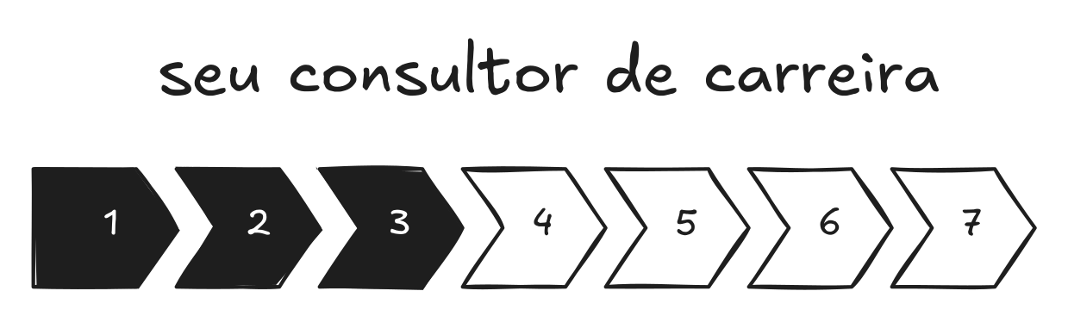
3 de 7 Capacidades prontas.

No próximo capítulo, a Capacidade 4 – COMO DIZER O QUE VOCÊ VALE: a linguagem que torna o gap visível e o valor inegável.
CAPÍTULO 4

Como dizer o que você vale
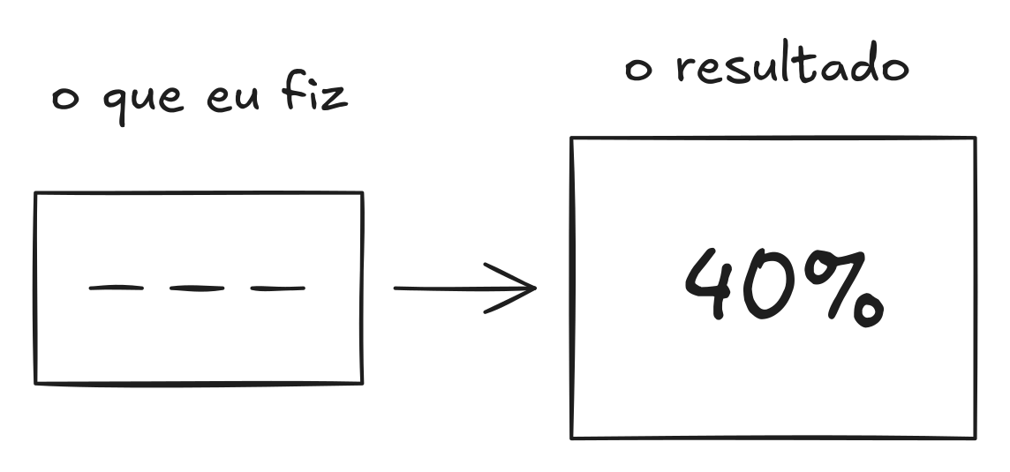
Resultado tem número; tarefa não.
Em 1987, dois pesquisadores da Universidade do Arizona levaram um grupo de corretores experientes e um grupo de estudantes para visitar a mesma casa. Todos receberam o mesmo material: a metragem, as vendas comparáveis do bairro, o estado de conservação – tudo o que entra numa avaliação de verdade. Uma coisa só mudava de uma ficha para a outra: o preço de tabela impresso no topo.
Quem viu o preço mais alto avaliou a casa mais alto: recomendou um preço de venda maior e fixou um piso maior para a menor oferta aceitável. Mesmo imóvel, avaliações diferentes, e a única diferença era aquele número no alto da ficha. Os corretores se moveram tanto quanto os estudantes. E quando os pesquisadores perguntaram o que tinha pesado na avaliação, só 19% deles citaram o preço de tabela. Tinham sido ancorados por um número que juravam ter ignorado.
Toda conversa de carreira tem uma âncora. Você vai ancorar de qualquer forma; a diferença está em fazer isso conscientemente ou deixar o outro lado definir o ponto de partida por você.
Quando Sarah entrava numa sala com o gestor e não tinha uma frase sobre o impacto do seu trabalho, o gestor chegava com a âncora dele: “engenheira sênior confiável que entrega bem.” Era uma descrição correta e pela metade, e era dali que partia qualquer conversa sobre promoção ou escopo.
A frase que o Capítulo 4 constrói é a sua âncora, e é ela que define de onde a conversa começa. É o que o gestor repete quando precisa defender uma promoção no comitê e não tem você na sala, e é o que faz uma pessoa de recrutamento parar de rolar o feed.

Resultado técnico vs. resultado de negócio
Resultado de negócio e resultado técnico não são a mesma coisa. A maioria dos profissionais de tecnologia, dados, operações e análise passa a carreira inteira descrevendo o segundo, e é raro que chegue a citar o primeiro.
Resultado técnico: “Migrei o processamento de autorização de pagamentos de síncrono para assíncrono com fila de mensagens.”
Resultado de negócio: “Identifiquei que os incidentes críticos em produção vinham de timeouts em cascata no processamento síncrono, não de falhas de dados como o time acreditava. Redesenhei o fluxo para arquitetura assíncrona com SQS (Simple Queue Service). Resultado: incidentes em produção caíram 40% em oito meses, com dois milhões de usuários impactados diretamente.”
A segunda frase não tem mais informação técnica que a primeira. Tem mais contexto de negócio: o problema que existia, a decisão que você tomou, e o impacto mensurável. É a estrutura SAR: Situação, Ação, Resultado aplicada não ao que você fez tecnicamente, mas ao que aquilo significou para o negócio.
A diferença entre as duas frases é de utilidade. A primeira serve ao ticket fechado e à documentação do sistema, e é ali que ela deve estar. A segunda é a que circula nas salas onde as decisões são tomadas: é ela que o gestor repete quando precisa defender uma promoção, e é ela que faz alguém de recrutamento parar de rolar o feed em vez de seguir para o próximo perfil.

A estrutura SAR – três partes, três funções
Situação: é o que torna a ação legível para quem não estava lá – o problema que existia, o risco que ninguém tinha endereçado, ou a oportunidade parada em cima da mesa. É a situação que explica por que a ação importou. “Refatorei o sistema de cache” não diz nada dessas coisas; “o cache estava gerando quatro segundos de latência por requisição no pico, e isso aparecia na taxa de conversão” explica em uma linha.
Ação: o que você especificamente fez – não o que o time fez. “Lideramos a refatoração” dilui a autoria a ponto de ninguém saber o que foi você. Já “identifiquei a causa raiz, propus a solução para o time de produto com análise de impacto financeiro, e coordenei a implementação em dois sprints” é uma contribuição que se defende sozinha.
Resultado: é o que mudou de forma mensurável depois, e mensurável aqui é bastante amplo – número, percentual, tempo, dinheiro, risco que deixou de existir, gente impactada. “Melhorou a experiência do usuário” poderia ter vindo de qualquer projeto do ano. “A taxa de abandono no checkout caiu 23% em três semanas depois da mudança” só poderia ter vindo deste.
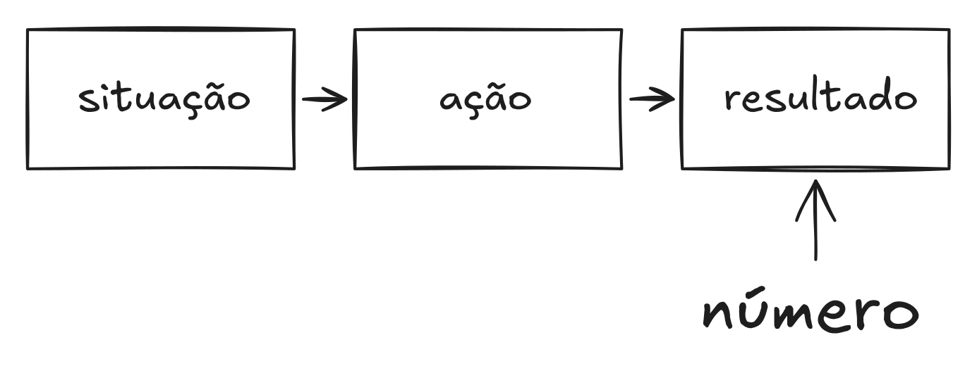
Sem número, não é resultado.

O material que já existe e não foi dito
Sarah, no Capítulo 4, percebeu que tinha o material para duas frases SAR fortes e que nenhuma das duas estava articulada assim em lugar nenhum.
A primeira era a migração do sistema de autorização: a situação eram os incidentes em produção, a ação foi a decisão arquitetural com o risco gerenciado, e o resultado, os 40% de redução em oito meses para dois milhões de usuários.
A segunda era mais sutil. No ano anterior, ela tinha calculado o custo operacional de dois cenários de migração de banco de dados e apresentado para o time de produto antes que a decisão fosse tomada. O time escolheu o segundo cenário baseado na análise dela. A decisão economizou aproximadamente quarenta mil dólares em custos de infraestrutura nos doze meses seguintes.
Sarah não tinha pensado nisso como uma entrega de negócio. “Uma análise de custo que eu fiz.” Reformulada em SAR: situação (decisão de migração iminente com dois cenários de custo incompatíveis), ação (análise comparativa apresentada para o time de produto), resultado (escolha do cenário mais barato, economia de quarenta mil dólares em doze meses): era a evidência que demonstrava Habilidades de Negócios.
A frase que ela usou no próximo 1:1 com o gestor: “No ano passado, quando o time de produto precisava decidir entre dois cenários de migração de banco, produzi a análise comparativa de custo que embasou a decisão. O cenário escolhido economizou aproximadamente quarenta mil dólares em doze meses.” O gestor não fazia ideia de que aquela análise tinha existido.

Exercício – Capacidade 4
EXERCÍCIO · 10 MIN · CAPACIDADE 4: COMO DIZER O QUE VOCÊ VALE
Cole o prompt abaixo na mesma conversa. A IA já tem o contexto dos capítulos anteriores – vai reler a Capacidade 3 para identificar qual gap esta frase vai mirar.
O resultado vem em três partes: a tabela antes/depois, as duas versões da frase (para o gestor e para LinkedIn/entrevista), e o plano de teste da semana.
Copie a resposta e cole no Template como Capacidade 4.

O comando abaixo traduz uma entrega sua em resultado de negócio, no formato situação, ação e resultado, com número.
PROMPT, CAPACIDADE 4, COMO DIZER O QUE VOCÊ VALE
Você é meu consultor de carreira.

[Conversa nova? Cole aqui o seu Template até a
CAPACIDADE 3. Mesma conversa? Apague estas 2 linhas.]

Com base nos gaps acima, primeiro mostre o Triângulo
atualizado (3 barras: Técnicas|Negócios|Interpessoais com
score atual). Diga em 1 linha qual gap esta frase mira e
por quê.

Depois releia 1-2 entregas reais como
Situação+Ação+Resultado de negócio. Se faltar número, peça
1 mas entregue versão provisória com placeholder ("[X] –
confirme").

Só então, em máximo 250 palavras:
(1) tabela antes-depois (tarefa | SAR + número)
(2) 2 versões da frase: gestor + LinkedIn, mirando o gap,
com comportamento nomeado (não rótulo)
(3) quando testar esta semana + sinal binário.

Quer versão para outro público?
Diga "sim, outra".

As duas versões existem porque você conta a mesma entrega de formas diferentes dependendo de quem ouve.
Para o gestor direto, vale mais contexto técnico e mais detalhe da decisão, porque ele conhece o problema por dentro. Ele já sabe o que você fez; o que falta é o impacto numa linguagem que ele consiga repetir sem você na sala.
Na versão para o LinkedIn ou para uma entrevista, o jargão técnico sai e o resultado mensurável ganha o centro. Quem lê não conhece os detalhes e não vai perguntar: ou a evidência se sustenta sozinha, ou ela não chega.
A versão para LinkedIn dessa frase tem dois lugares no seu perfil. No headline, abaixo do cargo, entra a forma curta: o resultado e o vértice que ele prova: “Reduzi 40% dos incidentes em produção redesenhando o fluxo de autorização.” Na seção Sobre, entra a versão completa em SAR, porque é ali que quem te encontra confirma que a headline tem lastro. Os dois campos movem dois dos quatro pilares do SSI – a força do perfil e o quanto você é encontrado. Perfis que descrevem resultado aparecem mais nas buscas que recrutadores fazem por termos específicos; mais aparições viram mais visualizações, e mais visualizações viram mais mensagens. É a mesma cadeia que você viu em Antes de começar, agora ligada a uma frase que você acabou de construir.
O seu radar também trabalha fora da página. Os vértices em que você é forte (e os termos técnicos e de negócio que aparecem nas suas frases) são as mesmas palavras que uma pessoa de recrutamento digita na busca. Quando elas estão no headline, na Sobre e nas competências, o seu perfil passa a aparecer para quem procura exatamente esse perfil.
Quando uma frase SAR vira um caso de uma página, como o que o Lucas escreveu para mostrar como engajou os três times, ela ganha um lugar no perfil: a seção Em destaque. Fixado ali, ou publicado como post, o caso é a prova que sustenta a headline para quem chega pelo seu conteúdo. Cada peça reforça os mesmos quatro pilares: marca, alcance, engajamento e relacionamento.
Uma semana depois de trocar a headline e reescrever a seção Sobre com a frase SAR, o SSI da Sarah saiu de 34 para 41: a força do perfil, um dos quatro pilares, tinha acabado de ganhar evidência. As visualizações, que rondavam 150 por mês, começaram a subir.

E se eu não tiver número?
Uma pergunta comum aqui: e se eu não tiver número?
O primeiro caminho é tentar calcular, e a maioria das pessoas subestima o quanto consegue estimar sozinha: “não sei o número exato” geralmente quer dizer “nunca sentei para calcular”. Tempo economizado multiplicado pelas pessoas impactadas já resolve boa parte dos casos; custo de incidente evitado vezes frequência resolve outra parte; e às vezes basta o percentual de mudança numa métrica que o time já acompanha. O número costuma estar num dashboard que você acessa toda semana, ou num relatório que passou pela sua mesa e você nem leu inteiro.
O segundo é aceitar um número provisório: se ele não existir em lugar nenhum, a IA pede um e entrega a frase com placeholder marcado enquanto você busca. Essa versão já é utilizável para estruturar o raciocínio, mesmo sem o número final. Quando o número chegar, você atualiza a frase.
Há ainda um terceiro caso: algumas frases funcionam sem número, quando a situação e a ação são específicas o bastante. “No processo de contratação do time de produto, estruturei o processo de entrevista técnica que o time passou a usar como padrão” não tem número e é específico o suficiente para ser defensável. É diferente de “contribuí para melhorar o processo de contratação”, que é vago o suficiente para não significar nada.
Ravi, o consultor em Bangalore, tentou construir sua frase SAR e travou no Resultado. “Transformei líderes” não era mensurável. A IA fez uma pergunta específica: “Em qual projeto você tem dados de acompanhamento – pesquisa de clima, dados de retenção, indicadores de time?” Ravi lembrou de um cliente de varejo onde a pesquisa de clima, feita seis meses depois do programa, tinha mostrado 18 pontos a mais no índice de engajamento das equipes dos líderes participantes. Os dados estavam com ele havia dois anos, guardados numa pasta, e nunca lhe tinha ocorrido que aquilo era material de venda. A frase ficou assim: “Em programa de seis meses com dezessete gestores de uma rede de varejo com 200 funcionários, o índice de engajamento das equipes gerenciadas subiu 18 pontos na pesquisa de clima subsequente.” Dali em diante ela entrou em toda proposta que ele mandou.

A frase que começa certa e termina errada
A frase começa com situação específica, ação específica, e no resultado volta para o genérico.
“Identifiquei o problema de performance no pipeline de dados e redesenhei a arquitetura de processamento, o que melhorou a experiência dos analistas.” A situação e a ação estão de pé; o resultado desmonta a frase, porque “melhorou a experiência” poderia ter vindo de qualquer projeto. O teste prático é simples: se você trocar o resultado pelo de outro projeto e a frase continuar fazendo sentido, o resultado não está dizendo nada sobre esta entrega.
O padrão que a IA vai pedir quando isso acontecer: “Quanto tempo o analista levava antes e quanto leva agora? Em quantos analistas isso impacta diariamente? Quanto tempo de trabalho isso representa por semana?” Dez minutos por analista vezes vinte analistas vezes cinco dias por semana é mil e setecentos minutos de trabalho produtivo por semana. Esse número vai para a frase.

O projeto cancelado que era a melhor entrega
Sarah construiu três frases SAR durante o Capítulo 4. A terceira foi a mais interessante: um projeto que tinha sido cancelado.
O projeto era uma tentativa de migração de serviço legado. Sarah tinha liderado a fase inicial. Na época, o cancelamento pareceu um fracasso. No prompt do Capítulo 4, ela descreveu a situação, a ação, e o que tinha resultado – inclusive o cancelamento.
A IA reformulou o que ela tinha descrito: a razão do cancelamento era que Sarah tinha identificado, durante a fase de análise, que a migração ia requerer refatoração em três sistemas dependentes não documentados. Em vez de avançar com essa descoberta escondida, ela trouxe a informação para o time de produto antes da decisão de go/no-go. O produto decidiu cancelar – evitando seis semanas adicionais de trabalho e potencial instabilidade em produção.
A frase: “Em projeto de migração de serviço legado, identifiquei durante a análise inicial que três sistemas dependentes não documentados criariam risco significativo não previsto. Apresentei a análise para o time de produto antes do go/no-go. A decisão foi cancelar o projeto – evitando estimadas seis semanas de trabalho adicional e risco de instabilidade em produção com dois milhões de usuários.”
A entrega real ali foi o julgamento que cancelou o projeto a tempo de evitar um problema maior.
Projetos cancelados que eram as melhores entregas do profissional – esse padrão aparece com frequência quando você faz esse exercício com dados reais.

O sinal de que a frase funcionou
O sinal de que a frase funcionou numa conversa real é o interesse genuíno em se aprofundar no que você fez. Quando a outra pessoa ouve uma frase SAR com número e situação específica, a reação vem como pergunta: como você mediu isso, o que aconteceu depois, ou se aquilo se aplicaria ao problema que a pessoa tem na frente dela agora.
Aprofundamento é sinal de credibilidade. O outro lado está tratando a frase como informação útil, não como autopromoção a ser filtrada.
Sarah notou isso na primeira vez que usou a frase de custo de migração com o gestor. Ele não disse “que ótimo, Sarah.” Disse: “Quarenta mil? Como você chegou nesse número?” Ela explicou a metodologia, e ele voltou com mais duas perguntas. A conversa durou vinte e dois minutos – o dobro do tempo normal do 1:1.
Três semanas depois, o gestor pediu para ela apresentar a análise para o VP de Engenharia.
Uma frase defensável é o que faz o gestor perguntar mais, e é a pergunta seguinte que muda a conversa.

Quando o resultado fica visível de forma consistente
Um efeito aparece depois que a frase está pronta e começa a circular: nas conversas, nos updates para a liderança e também no perfil público.
Um resultado mensurável, visível de forma consistente, chega aos lugares onde se decide. Quem está empregado ganha uma liderança com material concreto para as reuniões de promoção e de planejamento. Já em transição, o efeito aparece na busca: o perfil começa a sair para termos de resultado, e não só de cargo.
Não existe um número público que meça isso diretamente. O que existe é o mecanismo, e ele já foi descrito: a busca ordena pessoas por significado, e o texto do perfil entra como uma das variáveis do modelo. “Responsável pelo pipeline de dados” e “cortei pela metade os incidentes do pipeline de dados” não significam a mesma coisa para quem lê, nem para o modelo que lê antes. O cargo é o mesmo nos dois casos, e as certificações também: o que muda é a frase que descreve o que aquela pessoa entregou.
Sarah, após construir a Capacidade 4 e começar a usar as frases SAR nos updates quinzenais para o gestor e no perfil do LinkedIn, notou algo que não tinha antecipado: três responsáveis por recrutamento entraram em contato em seis semanas, mais do que nos dois anos anteriores somados. Nada tinha mudado no cargo dela; o que tinha mudado era um perfil que agora descrevia resultado, e não responsabilidade.
O consultor que você está construindo neste livro produz exatamente esse efeito: quando os dados corretos estão articulados no lugar certo, as oportunidades certas chegam até você em vez de você precisar ir atrás delas sem saber o que está procurando.
O Capítulo 5 é onde essa frase vai ser testada na conversa que a sua carreira está esperando. Não numa entrevista simulada: numa conversa de verdade, com a pessoa que decide, sobre alguma coisa que está travada há tempo demais.
Antes disso, você já tem algo que não tinha ao começar este capítulo: uma frase sobre o próprio trabalho que você consegue defender se alguém perguntar de onde veio o número.
A frase é sua em dois sentidos. A IA propõe a estrutura, e o resultado que ela carrega aconteceu porque alguém, num dia específico, insistiu numa hipótese impopular na frente de um time que não queria ouvir. É daí que vêm as Competências Humanas Exclusivas, e é o que faz a mesma estrutura devolver frases diferentes para pessoas diferentes.

COLE NO TEMPLATE DO SEU CONSULTOR
A caixa abaixo fecha a Capacidade 4: a frase que traduz a sua entrega em resultado, com número.
SEU CONSULTOR DE CARREIRA – [SEU NOME]

CAPACIDADE 1 – SUA FORÇA E SEU FREIO
CAPACIDADE 2 – SUA NOTA DE VERDADE
CAPACIDADE 3 – A DISTÂNCIA
► CAPACIDADE 4 – COMO DIZER O QUE VOCÊ VALE
<- cole aqui a resposta de agora
CAPACIDADE 5 – A CONVERSA QUE FALTA TER
CAPACIDADE 6 – OS PRÓXIMOS 90 DIAS
CAPACIDADE 7 – LEVE SEU CONSULTOR

O QUE VOCÊ GANHOU
CAPACIDADE 4 — COMO DIZER O QUE VOCÊ VALE está montada: tabela antes/depois com a versão SAR de cada entrega, duas versões da frase (gestor + LinkedIn/entrevista) mirando o gap prioritário, e plano de teste da semana com sinal binário.
Próximo passo: no Cap 5 a frase vai ser usada na conversa mais importante da sua carreira atual – com a pessoa real, sobre algo real que está travado.
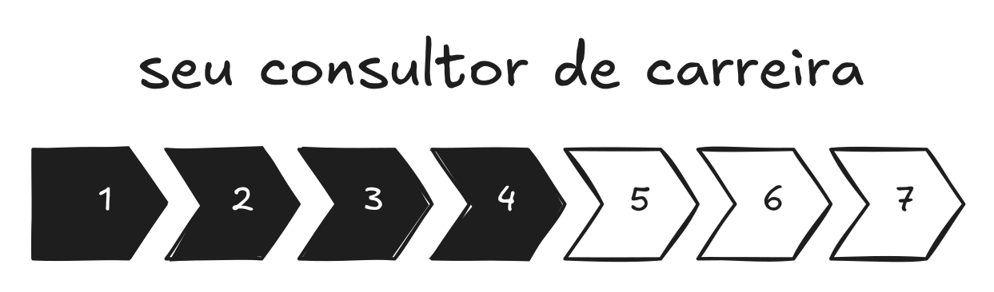
4 de 7 Capacidades prontas.

No próximo capítulo, a Capacidade 5 – A CONVERSA QUE FALTA TER: o roteiro para a conversa que você vem adiando.
CAPÍTULO 5

A conversa que falta ter
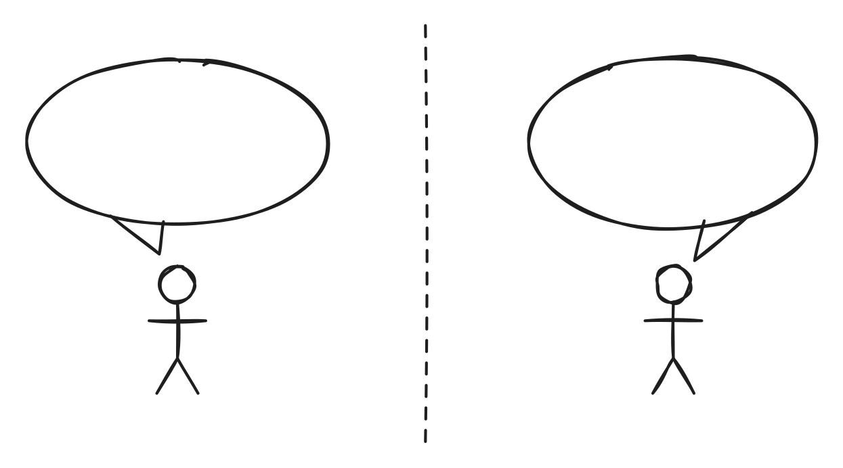
A conversa que não aconteceu.
Falar do próprio trabalho Sarah já sabia fazer. Depois do Capítulo 4, tinha três frases SAR no bolso, e uma delas já tinha rendido vinte e dois minutos de conversa com o gestor e um convite para apresentar ao VP de Engenharia. O que ela vinha adiando era outra coisa: dizer ao gestor, com todas as letras, que queria a vaga de Tech Lead. Tinha ensaiado essa frase no chuveiro e no carro a caminho do escritório em Londres, e ela terminava sempre do mesmo jeito: “…e é para lá que eu quero ir no próximo ciclo.”
Na terça-feira, às 14h, sentou no 1:1 com o gestor. Ele abriu perguntando sobre o status de um bug em produção. Sarah respondeu. O gestor, então, perguntou sobre a estimativa do próximo sprint. Sarah respondeu. Ele perguntou se tinha mais alguma coisa.
Sarah disse: “Não, acho que é isso.”
Saiu da sala irritada consigo mesma. A frase estava pronta e o preparo também; o que faltou foi o momento de virada, aquele instante em que a conversa operacional poderia virar uma conversa sobre o que ela queria, e ela escolheu não virar. Naquela noite conseguiu identificar o que tinha acontecido: contar um resultado ela já fazia sem esforço, porque o resultado era da empresa. Pedir alguma coisa para si soava como cobrança, e cobrança pareceu inadequada no meio de um checkpoint de sprint.
Acompanhei dezenas de situações parecidas com essa. A pessoa chega preparada, com a frase articulada e o número na mão, e na hora não faz o pedido. O congelamento raramente tem alguma coisa de dramático: a conversa simplesmente termina, a pessoa sai da sala e só no corredor percebe que o momento passou. Quando pergunto o que aconteceu, quase nunca ouço “eu não sabia o que dizer”. Ouço alguma variação de “não pareceu o momento certo”, que na prática quer dizer que o risco percebido estava acima do risco real, e que não havia como separar os dois ali, em tempo real.

O risco percebido vs. o risco real
Amy Edmondson, professora da Harvard Business School, passou anos observando equipes médicas em hospitais. Esperava encontrar uma relação simples: time com menos erro clínico seria time de mais qualidade. O que os dados mostraram foi o contrário – os times de maior performance eram os que reportavam mais erros. O que separava uns dos outros não era competência técnica, e sim o que Edmondson veio a chamar de segurança psicológica: a crença compartilhada de que era seguro tomar riscos interpessoais, incluindo falar sobre erros, dar feedback e pedir ajuda.
O achado de Edmondson explica bem o que aconteceu com Sarah naquela terça-feira. Não havia medo de ser demitida nem qualquer leitura de que o gestor fosse hostil. O que havia era uma cultura de time em que tudo girava em torno de execução e de sprint, com 1:1s que na prática funcionavam como checkpoint de tarefa, e nesse formato falar de carreira nunca parece a coisa natural a fazer. O risco interpessoal era só desconfortável o suficiente para que a saída mais fácil fosse dizer “acho que é isso” e ir embora.
Quando o Capítulo 5 pede para você identificar a conversa que está faltando, ele não está pedindo que você force uma conversa para a qual não está pronto. Está pedindo que você descreva o que está travando, e que decida, com informação na mão, se o risco percebido corresponde ao risco real.

Três tipos de conversas – qual está faltando
Quando profissionais descrevem o que está travado, a conversa que falta é quase sempre de um destes três tipos.
A primeira delas é a conversa de visibilidade: “Quero que saibam o que estou fazendo.” Essa é onde a frase SAR do Capítulo 4 é mais diretamente útil. O objetivo é dar ao gestor ou à rede informação que eles não têm – não pedir nada, não negociar nada, só garantir que o trabalho esteja visível.
A segunda é a conversa de aspiração: “Quero que saibam para onde estou indo.” Aqui você diz o próximo passo (a promoção, escopo maior, o projeto diferente) e pergunta o que falta. Uma declaração de intenção seguida de uma pergunta de calibração.
Por fim, existe a de negociação: “Quero que ajustemos algo – salário, escopo, reconhecimento, condições.” Aqui há um pedido explícito e uma expectativa de resposta.
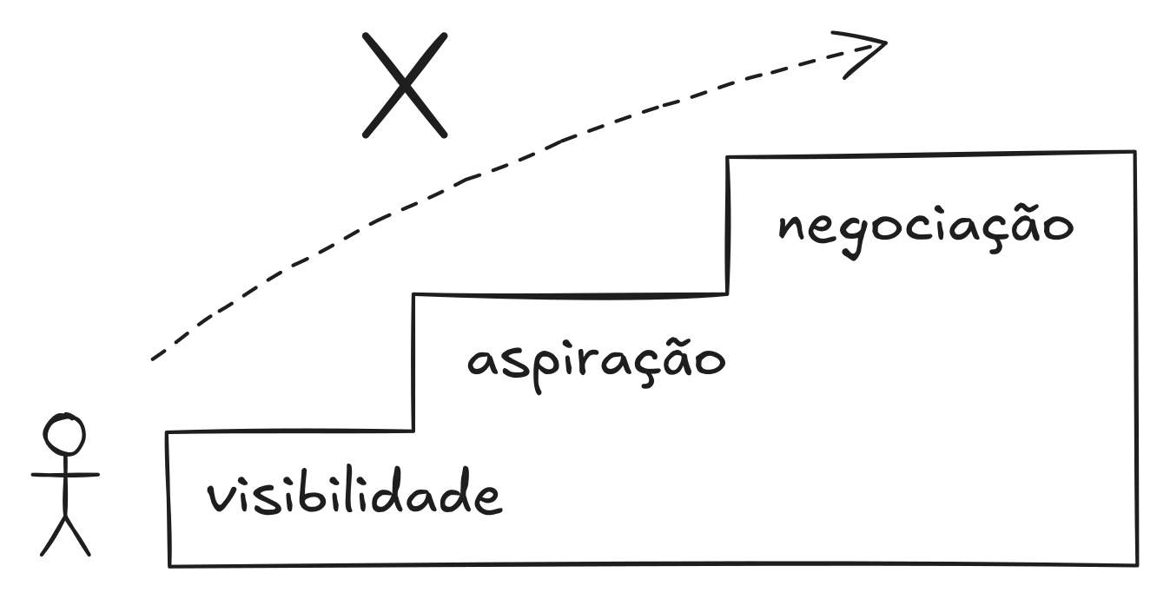
Pular degrau não funciona.
A maioria das pessoas tenta pular direto do silêncio para a negociação, sem passar pela visibilidade e pela aspiração. A conversa então chega sem preparo e soa abrupta para quem está do outro lado, que precisa decidir na hora sobre algo de que nunca ouviu falar. O padrão não muda com o nível: acontece com o engenheiro júnior que pede aumento sem nunca ter contado à liderança o que entregou, e acontece igual com a diretora que negocia escopo numa reunião de board sem ter feito a conversa de aspiração com o CEO antes.

Exercício – Capacidade 5
EXERCÍCIO · 10 MIN · CAPACIDADE 5: A CONVERSA QUE FALTA TER
Cole o prompt abaixo na mesma conversa. A IA vai reler os capítulos anteriores para identificar qual tipo de conversa está faltando e com quem.
O que colar junto: 1 linha descrevendo qual conversa difícil falta ter – com quem, sobre o quê.
O resultado vem em quatro partes: o diagnóstico do tipo de conversa, a análise de risco, o roteiro em três partes (abertura sem pedido + contexto SAR + pergunta de calibração), e o sinal de sucesso.

O comando abaixo monta o roteiro da conversa: como abrir, o que levar de evidência e qual pergunta fazer para encerrar.
PROMPT, CAPACIDADE 5, A CONVERSA QUE FALTA TER
Você é meu consultor de carreira.

[Conversa nova? Cole aqui o seu Template até a
CAPACIDADE 4. Mesma conversa? Apague estas 2 linhas.]

A conversa que falta: [cole aqui]

Com base na ALAVANCA do Cap 1 e frase do Cap 4 acima,
primeiro mostre os 3 vértices do Triângulo (Técnicas,
Negócios, Interpessoais) e marque qual está em jogo.
Identifique medo, crença ou hábito que causa o bloqueio.

Só então (máximo 300 palavras):
(1) comportamento + UMA causa
(desenvolver/comunicar/superar)
(2) roteiro SAR: abertura + impacto (frase Cap 4) +
objeção + pedido com prazo
(3) tabela: Objeção|Resposta|Sinal – cartão de bolso
(4) 70-20-10: 70% ter a conversa, 20% feedback de colega
após, 10% ler 1 texto sobre a objeção que previ
(5) faça o outro lado, 1ª fala e PARE – espere eu
responder
(6) marcador binário.

Diga "sim" p/ mais.

As três partes do roteiro são intencionalmente distintas.
Abertura sem pedido: começa a conversa sem agenda implícita. “Preciso falar sobre minha carreira” cria tensão imediata. Funciona melhor começar por um motivo que justifica o tempo: “Tem um resultado do último trimestre que vale a pena olhar antes de vocês fecharem o planejamento.”
Contexto com frase SAR: a frase construída no Capítulo 4, com um dado concreto e uma contribuição específica que o outro lado provavelmente não enxerga por inteiro.
Pergunta de calibração: aqui não entra pedido, entra pergunta – uma que abre espaço para o outro lado responder de verdade. “O que você vê como o próximo passo para alguém com esse perfil?” ou “O que mais você precisaria ver antes de recomendar essa transição?”. A pergunta entrega o controle da resposta ao outro lado, e o que volta é informação concreta sobre o que ele está de fato avaliando.
Trate o roteiro como estrutura e não como script, porque conversa real não segue script nenhum. O gestor vai interromper, vai comentar alguma coisa que você não previu e vai fazer uma pergunta que muda a direção – provavelmente as três coisas. O que uma estrutura te dá, e um script não, é a capacidade de saber onde você estava e para onde ia depois da interrupção. São três marcos: abertura, contexto e pergunta. Se a sua liderança trouxe um assunto novo, responda e volte ao contexto; se o contexto gerou uma pergunta de aprofundamento, responda e só então faça a sua pergunta de calibração.

O timing muda a resposta
Sarah tentou de novo na semana seguinte, no mesmo horário e no mesmo 1:1 em que tinha travado sete dias antes.
Dessa vez, três minutos depois do início, quando o gestor terminou o update sobre o bug resolvido, Sarah disse: “Antes de ir para o próximo item, queria retomar o projeto de migração que foi cancelado no semestre passado, porque ele diz alguma coisa sobre o trabalho que eu quero fazer daqui para a frente.”
O gestor levantou os olhos do laptop. “Pode falar.”
Sarah entregou a frase SAR do projeto cancelado: a que ela tinha construído no Capítulo 4. Situação: migração de serviço legado. Ação: identificou três dependências não documentadas e levou a análise ao time de produto antes do go/no-go. Resultado: cancelamento do projeto, evitando seis semanas de trabalho e risco de instabilidade em produção.
Depois veio a parte que ela tinha engolido na semana anterior: “É para lá que eu quero ir. O que você vê como o perfil de alguém que faz a transição para Tech Lead aqui?”
O gestor respondeu durante seis minutos. Falou sobre liderança técnica sem gestão formal de pessoas e, em seguida, sobre a capacidade de antecipar riscos, e foi aí que Sarah percebeu que o exemplo que tinha acabado de dar demonstrava exatamente isso. Por último, mencionou articulação de trade-offs para audiência não-técnica como o critério que poucos engenheiros dominavam.
Sarah saiu de lá com informação concreta: dois dos três critérios ela já demonstrava, e o terceiro, articular trade-offs para audiência não-técnica, era o gap. Em seis minutos ela saiu com o critério que seis anos de entrega, sozinhos, nunca tinham revelado.
O que mudou o resultado foi o timing: Sarah não esperou o final do 1:1, entrou cedo, antes que a conversa operacional consumisse o tempo todo. A maioria das conversas de carreira morre nos dois últimos minutos de um 1:1 que já acabou emocionalmente.

O custo do silêncio
A análise de risco é a parte do exercício que mais pessoas pulam, e que mais importa.
A pergunta é direta: o que muda concretamente se a conversa correr mal? Não “como vou me sentir”, o que muda de fato na situação.
Para a maioria das conversas de visibilidade e de aspiração, a resposta honesta é: muito pouco. A liderança pode ficar em silêncio, pode devolver um feedback que você não queria ouvir, ou pode simplesmente dizer que não há espaço neste ciclo. Nenhuma dessas três piora a sua situação – você já não tinha a promoção antes de entrar na sala, e sai dela sem a promoção e com a informação sobre o que falta.
O custo do silêncio é diferente. Cada mês sem a conversa de aspiração é um mês onde o gestor não sabe das suas intenções e pode tomar decisões de planejamento que não levam você em conta porque simplesmente não sabia. Pessoas são alocadas a projetos, promovidas, convidadas para escopos maiores frequentemente com base em quem deixou a liderança conhecer as intenções, não em quem ela acha que “vai bem”.
A IA calcula esse trade-off de forma explícita no exercício, e é comum que a conta mude a percepção de risco de quem faz. O silêncio parece a opção segura porque o custo dele não aparece em nenhum relatório, e vai se acumulando.
Anna, a gerente de produto em Estocolmo, identificou no Capítulo 5 que a conversa que faltava não era com o gestor. Era com o par sênior do time de engenharia cuja opinião o VP de Produto consultava com frequência, sem que Anna soubesse. A conversa de visibilidade estava acontecendo com o gestor direto. Mas a decisão real estava sendo influenciada por alguém com quem ela nunca tinha tido uma conversa sobre o próprio trabalho. Ela adaptou o roteiro: abertura informal em almoço de equipe, contexto de um projeto recente, pergunta de calibração sobre como ele via as prioridades técnicas do próximo trimestre. A conversa inteira foi sobre o futuro do produto. Anna não apareceu em nenhum momento, e foi exatamente isso que fez efeito: ela passou a existir para ele como alguém que pensava estrategicamente, e isso pesou quando a posição de Head foi decidida.
O risco percebido tem uma variação comum: a preocupação de parecer uma pessoa ambiciosa demais. Em muitas culturas organizacionais isso é lido como falta de humildade. O roteiro deste capítulo navega essa dinâmica sem ignorá-la – a abertura sem pedido, o contexto com dado concreto e a pergunta de calibração entregam a informação necessária sem a linguagem de “quero uma promoção”. A ambição fica implícita na pergunta. O outro lado entende sozinho, e a conversa não ganha o tom de uma negociação que pode ser recusada.

O acompanhamento escrito – o passo que a maioria pula
Uma última observação sobre o que fazer depois da conversa – independente de como ela correu.
A conversa de visibilidade ou de aspiração raramente produz resultado imediato. Ela fica na memória da liderança, no contexto que essa pessoa usa quando decide sobre o time – e memória é um lugar ruim para guardar coisa importante. Quem tem trinta pessoas no time escuta muita conversa por semana.
Por isso o exercício do Capítulo 5 inclui um passo que a maioria pula: o acompanhamento em formato escrito, dentro de 24 a 48 horas após a conversa. Uma mensagem curta que resume o que foi discutido e a ação que ficou combinada, se alguma ficou.
“Obrigada pela conversa hoje. Faz sentido o que você disse sobre articulação de trade-offs – vou buscar uma oportunidade de praticar isso no próximo ciclo de planejamento. Qualquer coisa que você achar útil compartilhar sobre como outros fizeram essa transição, fico grata.”
Essa mensagem confirma que a conversa aconteceu, registra o que ficou entendido pelos dois lados e deixa o canal aberto para a próxima, sem pedir nada. É documentação, e é lida como tal.
Sarah, depois da conversa de aspiração com o gestor em Londres, enviou uma mensagem assim. A resposta veio dois dias depois, e trouxe o que a conversa não tinha trazido: o nome de um colega de outro time que tinha feito a transição de Senior Engineer para Tech Lead no ano anterior. Foram três conversas informais nas semanas seguintes, todas sobre a mesma coisa – como articular trade-offs técnicos para quem não é técnico. Era o critério que o gestor tinha citado, e o que Sarah ouviu ali passou a aparecer nas reuniões de planejamento dela.
Não dá para saber o que o gestor teria feito sem a mensagem de acompanhamento, mas dá para saber o que aconteceu: no dia da conversa aquele nome não veio à cabeça dele; dois dias depois, com o assunto de volta na frente, veio.
Uma versão desta conversa acontece fora do organograma direto, com referências externas, com pares que quem decide escuta, ou com líderes de outras áreas. Ali a pergunta de calibração muda: em vez de “o que você vê como o próximo passo”, vale “o que você está vendo no mercado que eu deveria estar acompanhando?”. O que se pede é perspectiva, e como não há avaliação em jogo, a resposta vem mais honesta.
Ravi, em Bangalore, usou essa variação com três clientes anteriores que tinham migrado para cargos executivos. A pergunta não era “tem oportunidade para mim?” – era “o que você está vendo em consultores contratados em modelo recorrente versus por projeto?”. As respostas foram mais específicas e mais úteis do que qualquer análise de mercado que ele poderia ter feito sozinho.

O critério é preparo, não coragem
O critério para saber se é hora de ter a conversa de aspiração é de preparo. Coragem é o que a maioria acha que falta, e quase nunca é. Você consegue responder às três perguntas a seguir?
A primeira é o que você quer especificamente – não “crescer”, mas o cargo, o escopo, o salário, ou o projeto com nome.
A segunda é por que agora, ou seja, o que mudou que faz deste o momento certo. Pode ser uma entrega recente, alguma coisa que o contexto da empresa passou a pedir, ou simplesmente o que você concluiu desde a última vez que sentaram para falar de carreira.
A terceira é o que você faria se a resposta fosse “não agora”. Saber o que você faria com um “não” te dá ancoragem para ter a conversa sem ansiedade de aprovação.
Com as três respostas na mão, a conversa de aspiração vira uma conversa de adultos com informação, em vez de uma aposta emocional de resultado binário. Se faltar uma delas, o exercício deste capítulo identifica qual é e o que fazer antes de marcar a conversa.

Quando a porta interna não abre
Nem toda conversa de aspiração termina com a liderança desenhando o caminho. Às vezes a resposta honesta é que não há espaço: a estrutura está cheia e a promoção não sai neste ciclo nem no seguinte, ou o cargo que você quer simplesmente não existe onde você está. Quando é isso, a conversa não falhou – ela te entregou com antecedência a informação mais cara que existe, e abriu a segunda porta, a de fora.
Aqui vale corrigir uma crença antiga. Durante alguns anos, trocar de empresa foi o atalho óbvio para saltar de cargo e de salário. O Bank of America calculou, no primeiro trimestre de 2026, um reajuste perto de 8% para quem troca contra 5% para quem fica – a menor diferença em cerca de sete anos. Ir ao mercado virou a alavanca certa para um problema específico, o de teto: quando o papel que você quer não vai abrir onde você está num prazo que você aceita esperar.
O mercado passou a encontrar você de outro jeito. A maior parte das contratações de nível médio e sênior começa antes do anúncio: quem recruta vai atrás de quem já está visível quando a vaga surge. O próprio LinkedIn estima que cerca de 70% das pessoas não estão procurando ativamente, e é esse grupo que se caça. Quem não descreve o próprio resultado não aparece na busca por termos específicos, e perfis com o marcador de disponibilidade recebem cerca de 40% mais mensagens de recrutador.
Tudo o que você já construiu vira posicionamento externo sem nenhum trabalho novo. O Triângulo dos Capítulos 2 e 3 apontou qual vértice o cargo-alvo exige e onde está o gap; a frase SAR do Capítulo 4 traduziu a entrega em resultado, e o caso de uma página é a prova que sustenta essa frase quando alguém resolve conferir. Os três ocupam, nessa ordem, a headline, a seção Sobre e o item fixado em Em destaque, e o SSI mostra, semana a semana, se isso está chegando a quem procura.
Lucas é o caso mais cristalino disso, porque não foi um caso de vitrine. Ele já tinha sido reprovado uma vez na entrevista de liderança para Data Science Lead, travando exatamente na pergunta sobre influência lateral. Voltou ao mercado sem um perfil viral: levou o Triângulo medido (Interpessoais em 4, a vaga pedindo 7), o caso de uma página sobre como engajou os três times que adotaram o processo de validação, e esse caso fixado no perfil, no lugar onde um recrutador confirma que a headline tem lastro. O SSI dele saiu de 31 para 46, do terço inferior da indústria dele para a média dela, e as visualizações subiram de cerca de 120 para 180 por mês. São números modestos, e estão aqui por escolha: a história do Lucas nunca foi de LinkedIn. O que converteu foi a substância, o mesmo caso agora contado com os detalhes do processo de influência, respondendo à pergunta que o tinha reprovado. Dessa vez ele passou da entrevista de liderança, e a decisão final ficou para depois do ciclo de noventa dias que o próximo capítulo descreve.
Repare no que fez o trabalho pesado. A IA estruturou o caso, sugeriu em que ordem contar e apontou onde estava o gap – trabalho real, e nenhum deles é o motivo pelo qual Lucas avançou. O que convenceu o comitê da fintech foi o que a máquina não tinha para dar: o julgamento de como ele construiu consenso entre três times que não reportavam a ele. Reposicionar é tornar visível para quem procura o que você já vinha entregando sem registrar.
A porta do mercado muda de forma conforme o vínculo. Para quem está empregado, essa porta é quem recruta, e foi o caminho de Lucas. Quem trabalha por conta própria entra por outra, a da demanda de mercado, que foi por onde Ravi transformou conversas intencionais num contrato recorrente. E mesmo quem não está procurando colhe o sinal: Sarah viu pessoas de recrutamento aparecerem em semanas só porque o perfil passou a descrever resultado no lugar de responsabilidade.
Cole o Template do Capítulo 5 no seu documento de acompanhamento. Preencha com atenção o campo do sinal de sucesso, porque é ele que decide o resto: sem um sinal definido antes da conversa, você sai dela sem ter como saber se funcionou.
A promoção pode não vir neste ciclo. A informação sobre o que falta, essa você tira da conversa em qualquer cenário, inclusive no pior deles.
O próximo capítulo constrói o plano de noventa dias para trabalhar o gap – seja após a conversa de calibração revelar o que falta, seja como preparação para a conversa de aspiração que ainda não aconteceu. O Capítulo 6 transforma o gap em agenda de noventa dias com ações semanais, responsáveis e critério de verificação.

COLE NO TEMPLATE DO SEU CONSULTOR
A caixa abaixo fecha a Capacidade 5: o roteiro da conversa e a pergunta que a encerra.
SEU CONSULTOR DE CARREIRA – [SEU NOME]

CAPACIDADE 1 – SUA FORÇA E SEU FREIO
CAPACIDADE 2 – SUA NOTA DE VERDADE
CAPACIDADE 3 – A DISTÂNCIA
CAPACIDADE 4 – COMO DIZER O QUE VOCÊ VALE
► CAPACIDADE 5 – A CONVERSA QUE FALTA TER
<- cole aqui a resposta de agora
CAPACIDADE 6 – OS PRÓXIMOS 90 DIAS
CAPACIDADE 7 – LEVE SEU CONSULTOR

O QUE VOCÊ GANHOU
CAPACIDADE 5 — A CONVERSA QUE FALTA TER está montada: tipo de conversa identificado, análise de risco real vs. percebido, roteiro em três partes (abertura + SAR + calibração), tabela de objeções e sinal binário de sucesso.
Próximo passo: no Cap 6 o gap prioritário vira agenda de 90 dias com ações semanais, responsáveis e critério de verificação.
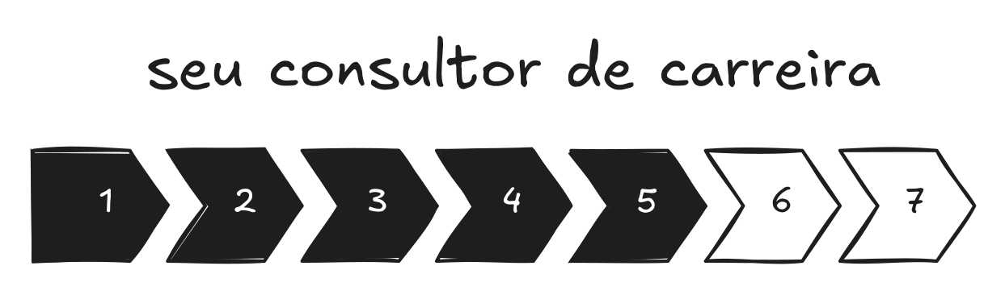
5 de 7 Capacidades prontas.

No próximo capítulo, a Capacidade 6 – OS PRÓXIMOS 90 DIAS: o gap vira plano com data.
CAPÍTULO 6

Os próximos 90 dias
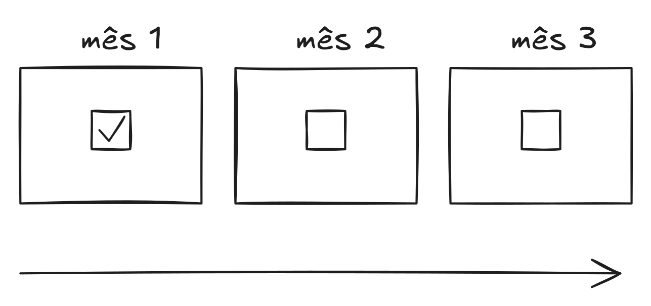
Um passo por mês, não três.
“Você constrói produto melhor que qualquer head que eu vi aqui. Mas quando o board pergunta por que estamos fazendo o que estamos fazendo, a resposta que chega é sempre do CEO. Nunca sua.”
Quem disse isso foi Erik, o par sênior de engenharia que o VP de Produto ouvia sem que Anna soubesse. A primeira conversa dos dois tinha sido a do Capítulo 5, semanas antes: um almoço de equipe em que Anna falou de produto e não falou de si. Foi ela quem voltou a procurá-lo, três dias antes desta cena, agora com uma pergunta direta sobre o que ele via nela. Erik respondeu com mais franqueza do que ela esperava.
Era o mesmo gap que o Capítulo 3 tinha apontado: Negócios, causa comunicar. Depois de cinco capítulos, porém, Anna tinha o mapa completo na frente dela. Três gaps abertos ao mesmo tempo: o Técnico em análise de dados e AI strategy, o de Negócios em articulação da tese para o board, e o Interpessoal em visibilidade com os diretores de outras unidades que iam decidir a próxima reorganização.
Eram três gaps abertos, um emprego de tempo integral e um filho de quatro anos em casa, com uma reorganização marcada para acontecer em algum momento dos seis meses seguintes, sem data.
A pergunta que Anna se fez naquela tarde é a mesma que aparece quando profissionais chegam neste ponto do método: como trabalho três coisas ao mesmo tempo com tempo limitado?
Trabalhar mais horas não resolve isso, e quem tenta descobre em duas semanas. O que resolve é um passo por semana, sempre no mesmo lugar. Uma estrutura de noventa dias pega três gaps simultâneos e os coloca em sequência: um ângulo por mês, com ações que não dependem de aprovação de ninguém e um marco a cada trinta dias, com critério que se responde com sim ou não.

Por que a maioria dos planos não funciona
Vi profissionais que trabalharam três gaps em paralelo por seis meses sem avançar em nenhum. E vi profissionais que escolheram um gap por mês, com uma ação por semana, e em noventa dias tinham mudado a percepção de quem decidia sobre eles. A diferença estava na sequência. Os primeiros trataram os gaps como uma grade a ser preenchida; os segundos, como uma fila.
Um mesmo padrão de plano aparece em avaliação de performance, em reunião de carreira e, com quase as mesmas palavras, na conversa com RH: “Quero desenvolver minhas habilidades de liderança. Vou buscar oportunidades de liderança nos próximos meses e pedir feedback regularmente.”
A intenção está certa e falta tudo o que permitiria saber se aquilo está funcionando. Habilidades de liderança são quais, exatamente? Oportunidade de liderança é participar de uma reunião ou conduzir uma? E “feedback regularmente” quer dizer com quem, em que formato, com que frequência, atrás de evidência de qual comportamento?
Cada termo vago desses é uma decisão que ficou para depois, e o efeito prático é que o plano passa a depender do humor e da agenda do dia. Na primeira semana de pressão, ele para.
O plano de noventa dias deste capítulo não tem elementos vagos: tem ação com data, responsável, e critério de verificação.

Oito horas por semana, três gaps
Anna decidiu usar a estrutura de noventa dias com uma restrição real: oito horas por semana dedicadas ao desenvolvimento, não mais. Dois blocos de quatro horas, um na terça de manhã cedo antes do standup e outro na quinta à noite, depois que o filho dormia. Oito horas reais na agenda rendem mais do que vinte horas planejadas num tempo que ela não tinha.
Mês um: instalar o hábito (foco: gap Técnico): o gap de Técnicas em análise de dados e AI strategy tinha causa “desenvolver” – a competência não existia no nível que o CPO exigia. A ação do primeiro mês foi participar como observadora ativa de três reuniões de arquitetura de dados do time de engenharia, com uma tarefa específica a cada reunião: anotar as três decisões técnicas de maior alcance e depois escrever, em linguagem de produto, por que cada uma importava para o roadmap. Fechado o mês, eram três reuniões e três resumos de uma página, nenhum deles dependendo de aprovação de ninguém: Anna já tinha acesso àquelas reuniões, só nunca tinha ido.
Na segunda semana, ela percebeu algo que não esperava: as decisões de arquitetura de dados tinham implicações diretas para dois dos três produtos que ela tinha lançado. O resumo que ela estava escrevendo para desenvolver o gap técnico acabou virando um documento útil para o próprio time.
Na quarta semana, o critério binário era simples: Anna conseguia explicar as três decisões de dados mais recentes do time de engenharia para alguém de fora da área, sem jargão técnico? Conseguiu explicar duas das três. O marcador tinha vindo parcial, e ainda assim era um número, que era o que não existia um mês antes.
Mês dois: expor ao feedback (foco: gap de Negócios): o gap de Negócios tinha causa “comunicar”. A habilidade existia em parte, porque Anna sabia construir a lógica; o que faltava era o canal e o formato para entregá-la. A ação do mês dois foi direta: na apresentação seguinte ao board, começar pela tese de negócio em uma frase, antes de qualquer slide técnico.
Anna preparou a frase com o prompt do Capítulo 4: “Identifiquei que um em cada quatro usuários abandona o produto no segundo mês por falta de integração com o prontuário eletrônico – não por insatisfação com funcionalidade. Propus a integração como prioridade um do roadmap, negociei acesso à API com dois hospitais parceiros, e o piloto mostrou retenção de 76% no segundo mês versus 51% no grupo de controle.”
O board ouviu a tese antes de ver o roadmap. A pergunta de abertura não foi “qual é a tese de negócio por trás?”, porque a tese já estava na primeira frase. Foram direto para “como escalar isso?”. Anna saiu da reunião com o sinal que tinha definido como critério: nenhuma pergunta sobre a justificativa de negócio, apenas perguntas sobre execução.
Erik mandou uma mensagem depois: “Primeira vez que vi o board não questionar o porquê.”
Mês três: avaliar e calibrar (foco: gap Interpessoal): o gap de Interpessoais tinha causa comunicar com uma camada de “superar” – Anna evitava ativamente conversas com pessoas fora do seu time direto, acreditando que seria percebida como “fazendo política.” A ação do mês três foi construir três relações que ela vinha evitando: um café com a diretora de operações, um almoço com o diretor de expansão internacional e meia hora com a VP de people, que ela conhecia só de reunião grande.
As conversas não eram de autopromoção. Cada uma usava a pergunta de calibração do Capítulo 5 adaptada: “O que você está vendo como a maior oportunidade para produto nos próximos dezoito meses?” A pergunta entregava a informação que Anna precisava, a perspectiva de cada diretora, e ao mesmo tempo dava visibilidade ao fato de que Anna estava pensando estrategicamente sobre o futuro.
Na semana 12, Anna fez a conversa de calibração com o VP de Produto: “O que você ainda vê como o maior gap entre onde estou e onde uma CPO precisa estar?”
O VP não falou de dados nem da tese de negócio, que eram exatamente os dois pontos em que ela tinha trabalhado. Disse: “Seis meses atrás eu teria dito duas coisas: você não traduz produto para negócio e você não é conhecida fora do seu time. Hoje eu só diria uma: você precisa de mais um ciclo de board para que o padrão de articulação que começou agora se consolide.”
De três gaps, sobrou um, e o que faltava ali era tempo de exposição, não competência.
Anna era a que mais tinha a ganhar com visibilidade de indústria. O SSI dela saiu de 40 e chegou a 73, cerca do top 10% da indústria de produto, à medida que publicava a tese e os cases que sustentavam suas decisões. Vieram menções na indústria e convites para palestra, e depois, o que ela não esperava, mensagens de recrutadores de nível C.
E o resultado interno veio com data. Três meses depois daquela reunião de board, a que foi direto para “como escalar isso?”, Anna recebeu mandato e orçamento para construir a área. A promoção veio em etapas: primeiro de gerente a Head; seis meses depois, a VP, com a CPO como alvo de três anos.

Por que noventa dias é o intervalo certo
A história de Anna não tem nada de excepcional, e é isso que a torna útil: ela se repete sempre que alguém com diagnóstico claro escolhe trabalhar em sequência. Oito horas por semana, três meses, um foco por mês, e ao final um resultado que quem decide percebe por conta própria.
Em 1961, Kennedy anunciou que os Estados Unidos colocariam um homem na Lua antes do fim da década. Não havia nave capaz de chegar lá, não havia tecnologia de pouso, e ninguém tinha certeza de como aquilo seria financiado. Ele fixou o resultado e deixou o caminho para a NASA descobrir. E a NASA não foi à Lua num único salto: quebrou o objetivo numa sequência de marcos, cada um com critério de verificação e cada um avaliado antes de liberar o próximo. Quando um marco falhava, e muitos falharam, o replanejamento acontecia no ciclo seguinte, sem rasgar o plano inteiro. Noventa dias fazem esse papel no seu plano: é tempo suficiente para produzir resultado real e curto o bastante para o retorno chegar antes que a situação mude em volta.
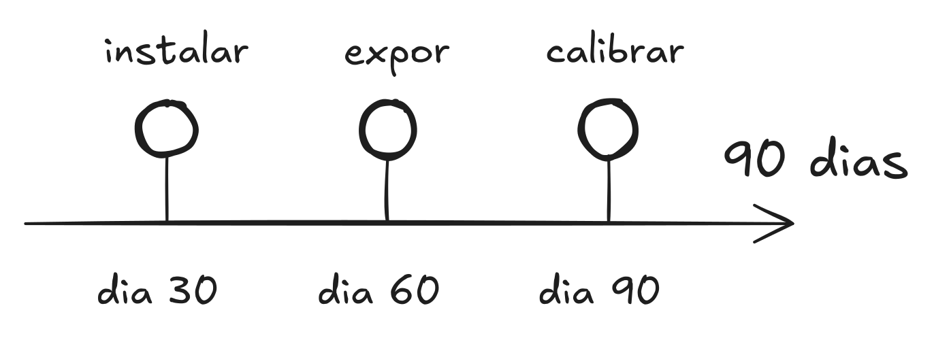
Cada marco tem critério de sucesso.

Exercício – Capacidade 6
EXERCÍCIO · 10 MIN · CAPACIDADE 6: OS PRÓXIMOS 90 DIAS
Cole o prompt abaixo na mesma conversa. A IA vai reler o gap prioritário do Capítulo 3 e a conversa de calibração do Capítulo 5 para construir o plano.
O que colar junto: quantas horas por semana você tem disponíveis – 1 número.
O plano vem em três blocos de trinta dias, cada um com vértice, causa, ação SAR, marcador binário e alternativa autônoma. Cole o resultado no Template como Capacidade 6.

O comando abaixo distribui os três gaps em noventa dias, um por mês, cada marco com um critério que se responde com sim ou não.
PROMPT, CAPACIDADE 6, OS PRÓXIMOS 90 DIAS
Você é meu consultor de carreira.

[Conversa nova? Cole aqui o seu Template até a
CAPACIDADE 5. Mesma conversa? Apague estas 2 linhas.]

Horas disponíveis por semana: [número]

Com base nos gaps do Cap 3 e conversa do Cap 5 acima,
primeiro releia os gaps em prioridade. Só então, máximo
300 palavras:

3 marcos (~30 dias), cada um mapeado a 1 dos 3 vértices
(Técnicas/Negócios/Interpessoais) + UMA causa + 70-20-10
(70% on-the-job SAR, 20% feedback par, 10% trilha sob
medida: o que ler, em que ordem, 1 exercício/semana) +
marcador binário + alternativa independente. Encaixe o Cap
5 como marco.

Comportamento, não rótulo. Tabela [Marco|Vértice|Gap|Ação
SAR|Marcador] + linha do tempo + 2 ritmos.

Recomende ordem e pergunte se concorda antes de fechar.
Quer ajustar? Diga "sim, ajuste".

O plano vem em três blocos de trinta dias. Cada bloco tem lógica própria.
Dias 1 a 30: instalar o hábito: o foco é criar a ação repetível com o menor atrito possível. Nenhuma ação do primeiro mês deveria depender de aprovação externa, nem da agenda de outra pessoa, e muito menos de condições especiais que precisem acontecer antes. Se o gap é de Habilidades de Negócios, articulação de impacto, a ação do primeiro mês pode ser: escrever uma frase SAR por semana sobre uma entrega recente e compartilhar com um par para verificar se o impacto de negócio está claro.
Dias 31 a 60: expor ao feedback: o foco é testar o comportamento em situações reais com observadores que possam dar feedback concreto. Aqui entram as conversas e as apresentações, além dos momentos de visibilidade que você construiu intencionalmente. A diferença em relação ao mês um é que agora existe um comportamento instalado sendo testado, e não um experimento começando do zero.
Dias 61 a 90: avaliar e calibrar: o foco é comparar o estado atual com o estado do início. O gap diminuiu? Qual sinal concreto diz isso? A conversa de calibração com o gestor ou par sênior acontece aqui: a mesma pergunta que você usou no Capítulo 5, agora para verificar se a percepção externa mudou.
A pergunta de calibração da semana 12 é o que impede o plano de terminar sem veredito.
O formato que funciona: “O que você está vendo de diferente no meu trabalho em relação ao início do trimestre?” ou “Quando você pensa nos critérios que descreveu para Tech Lead, o que você ainda vê como o maior gap?”
A segunda versão é mais poderosa porque só admite duas respostas: se o gap mudou, a liderança aponta outro; se não mudou, repete o mesmo. Nos dois casos você sabe na hora se os noventa dias produziram resultado do ponto de vista de quem decide.

Noventa dias com marcador que não depende de opinião
Sarah usou a mesma estrutura de três meses para o gap que o gestor tinha apontado na conversa de calibração do Capítulo 5: articular trade-offs para audiência não-técnica.
Mês um: o marcador não dependia da opinião dela. Sarah escreveu um resumo de uma página para cada decisão técnica que passou pelo time, quatro em quatro semanas, e entregou cada um a alguém de fora da área, com uma pergunta só: “sem saber nada sobre o sistema, você entendeu por que a decisão foi tomada?” Nas duas primeiras semanas a resposta foi não; na terceira e na quarta, sim. É um marcador que não aceita autoavaliação, porque quem responde é outra pessoa.
Meses dois e três: a mesma prática, para plateias que decidiam. Uma decisão técnica apresentada ao time de produto como contexto de um roadmap em aberto; depois a seção de trade-offs de negócio sob responsabilidade dela, numa revisão de arquitetura com o VP de Engenharia. Em cada uma, um sinal definido antes de entrar: perguntas de aprofundamento contavam, elogio não.
Na semana 12, o gestor disse algo que Sarah anotou: “Você está respondendo às perguntas que o produto faz antes que eles precisem perguntar.” Era o critério que ele mesmo tinha citado no Capítulo 5 como a diferença entre Senior Engineer e Tech Lead.
No fim dos noventa dias, o SSI dela estava em 56, acima da média de engenharia de software, e as visualizações tinham chegado a cerca de 400 por mês. O resultado que definiu o ciclo, porém, foi interno: a promoção a Tech Lead.

Quando o plano precisa ser ajustado
Lucas, no Brasil, descobriu no mês dois que o plano precisava ser ajustado. O gap identificado no Capítulo 3 era em Habilidades Interpessoais – influência lateral sem autoridade formal. O plano do primeiro mês envolvia liderar uma iniciativa de melhoria de processo no time de dados.
No mês dois, Lucas percebeu que a iniciativa estava sendo bloqueada não por falta de influência técnica, mas porque ele não tinha mapeado quem eram os decisores informais do time. Dois cientistas de dados seniores, sem cargos de liderança, tinham poder de veto implícito sobre qualquer mudança de processo. Ele, então, reformulou o plano do mês dois: em vez de liderar a iniciativa de cima, passou duas semanas construindo o caso individualmente com cada um dos dois. Quando trouxe a proposta para o time, ela já tinha apoio dos dois. A iniciativa passou sem oposição.
O aprendizado ali não tinha a ver com a iniciativa em si, e sim com o funcionamento da construção de consenso naquele contexto específico.
O plano de noventa dias de Lucas tinha outro marco, no vértice de Negócios. O gap ali era traduzir resultado de modelo em impacto financeiro para o comitê de crédito, e os dois cursos genéricos que ele tinha comprado meses antes não tinham movido nada, porque ensinavam comunicação em geral e o problema dele era a comunicação com um comitê de crédito específico. Desta vez, Lucas descreveu o gap exato para a IA e pediu uma trilha sob medida: o que ler, em que ordem, e que exercício praticar a cada semana, tudo ancorado no vocabulário do comitê e nas métricas de risco que ele já usava. Em três semanas de prática guiada, reescrevendo apresentações reais em vez de estudar slides de curso, a apresentação seguinte ao comitê trazia pela primeira vez a linha que faltava: quanto cada ponto de melhoria do modelo significava em reais de inadimplência evitada. Foi essa apresentação que ele levou para a rodada final com a fintech, com os noventa dias já fechados, e foi dali que veio a proposta.

O plano que não deveria existir
Um tipo de plano de noventa dias não deveria existir, mas que aparece quando o prompt não tem disciplina suficiente.
É o plano que só funciona se o outro lado colaborar: pedir feedback mensal ao gestor, participar de reuniões de liderança quando for convidado, buscar oportunidades de visibilidade quando elas aparecerem. Escritas assim, as três parecem razoáveis, e nenhuma delas está sob o seu controle: nem o momento do feedback, nem o convite, nem o surgimento da oportunidade. Um plano inteiro montado sobre condições externas depende de gente que não tem obrigação nenhuma de colaborar com ele.
O critério que a IA usa para validar cada ação do plano: você consegue fazer essa ação independente do que o outro lado decide esta semana? Se a resposta for não, reformule a ação até que a autonomia esteja presente.
Buscar feedback vira “formular três perguntas específicas até sexta-feira e enviar por escrito ao gestor”: o envio está com você, a resposta não. Participar de reunião de liderança vira pedir, ainda este mês, para assistir a uma como ouvinte, e o pedido também está inteiramente na sua mão. Planos assim sobrevivem à primeira semana difícil, porque sempre sobra alguma coisa sob o seu controle para fazer.

Para profissionais em transição
Uma variação do plano aparece para quem está em transição, mudando de setor, de função, ou às vezes só do modelo de trabalho.
A transição mais comum hoje é esta: o trabalho continua e a tecnologia embaixo dele muda. Analistas que passaram dez anos escrevendo consultas de banco de dados agora respondem também por prompts. Responsáveis por recrutamento revisam listas montadas por agentes. O método funciona igual nesse cenário, e é justamente o que o torna útil: o Triângulo mede competência, e ferramenta é o que ele não mede. Quando a ferramenta troca, quem se move é o vértice Técnico, e o diagnóstico de noventa dias mostra exatamente quanto. A diferença aparece nas outras duas pontas, que ninguém automatizou – onde as Competências Humanas Exclusivas decidem o resultado.
Para Ravi, o plano de noventa dias tinha uma camada adicional: ele precisava desenvolver o gap em Habilidades Interpessoais, construção de rede de referência, enquanto mantinha os clientes atuais. Separou tempo de desenvolvimento de tempo de entrega por semana. Dois blocos semanais fixos na agenda, de noventa minutos cada, dedicados só ao desenvolvimento da rede: uma conversa com alguém novo, uma mensagem de acompanhamento para quem já conhecia e a preparação de algum conteúdo para publicar. Esses dois blocos não eram negociáveis.
Em noventa dias, Ravi tinha tido vinte e três conversas de rede intencionais – mais do que nos doze meses anteriores. Três delas resultaram em apresentações a potenciais clientes. Uma dessas apresentações resultou, no segundo mês, num contrato recorrente de seis meses.
Por trás desses números havia um perfil que tinha mudado de patamar. Ravi começou o ciclo com um SSI de 21 e quase nenhuma visualização de quem não fosse cliente. Ao longo dos meses seguintes, publicando os cases que antes ficavam só na cabeça dele, o SSI subiu para 66, perto do top 15% em consultoria de liderança, e as visualizações saíram de baixíssimas para altas. O contrato renovou por mais seis meses.
Não foi sorte, e nem era para ser: vinte e três conversas intencionais produzem um resultado diferente de zero conversas intencionais, e o que viabilizou o volume foi a estrutura da agenda. Ravi sabia havia anos o que precisava fazer. O que mudou o padrão de seis anos de estagnação foram dois blocos de noventa minutos marcados como compromisso inegociável.

A revisão mensal – o que diferencia planos que funcionam
O contexto muda no meio do caminho, e muda de um jeito previsível: a empresa entra em reestruturação, o gestor troca, o projeto que era central para o seu desenvolvimento é cancelado, ou, no melhor cenário, aparece uma oportunidade que ninguém tinha previsto.
Você revisa o plano de noventa dias a cada trinta dias. No final do mês um, você verifica se as ações do mês aconteceram, se o sinal de progresso apareceu e o que mudou em volta que afeta o mês dois. Se o projeto foi cancelado, você troca a ação que dependia dele por outra que serve o mesmo objetivo.
A revisão mensal é o que separa os planos que funcionam dos que ficam no papel. Sem ela, o plano de noventa dias envelhece junto com o contexto e para de descrever a sua situação por volta da sexta semana. Com ela, o plano absorve a mudança sem perder o objetivo de vista.
O prompt deste capítulo inclui uma instrução específica: ao final do mês um, cole o Template atualizado no mesmo chat e diga “revisão do mês 1”. A IA vai comparar o que estava planejado com o que aconteceu, identificar o que ajustar para o mês dois, e recalibrar as ações com base no contexto atual.
Anna usou exatamente essa revisão. O gap técnico tinha avançado mais rápido do que o previsto – o projeto de reestruturação de produto tinha criado demanda orgânica para exatamente a habilidade que ela estava desenvolvendo. As reuniões de arquitetura de dados que tinham sido planejadas como exercício de aprendizado viraram reuniões de trabalho real onde Anna participava com contribuições. Quando colou o Template atualizado e disse “revisão do mês 1”, a IA recalibrou: o mês dois podia avançar para o gap de Negócios com mais agressividade. A apresentação ao board foi antecipada para a terceira semana. O mês três inteiro foi dedicado ao gap Interpessoal.
A trilha que acelerou esse gap técnico foi montada do mesmo jeito que a de Lucas: Anna descreveu o que precisava (entender arquitetura de dados o suficiente para liderar a conversa, não para escrever o código) e recebeu as leituras na ordem que fazia sentido para um cargo de Head, com um exercício por semana ligado a uma decisão real de produto.
O plano original distribuía os três meses de forma equilibrada. O revisado tinha um mês acelerado, outro antecipado e um terceiro que se estendeu, nada parecido com o desenho inicial, e com o mesmo objetivo de pé.
Copie o plano de noventa dias no seu Template como Capacidade 6. O campo da pergunta de calibração da semana 12 decide o resto – anote também quando e com quem ela vai acontecer.

COLE NO TEMPLATE DO SEU CONSULTOR
A caixa abaixo fecha a Capacidade 6: os noventa dias divididos em três marcos com critério binário.
SEU CONSULTOR DE CARREIRA – [SEU NOME]

CAPACIDADE 1 – SUA FORÇA E SEU FREIO
CAPACIDADE 2 – SUA NOTA DE VERDADE
CAPACIDADE 3 – A DISTÂNCIA
CAPACIDADE 4 – COMO DIZER O QUE VOCÊ VALE
CAPACIDADE 5 – A CONVERSA QUE FALTA TER
► CAPACIDADE 6 – OS PRÓXIMOS 90 DIAS
<- cole aqui a resposta de agora
CAPACIDADE 7 – LEVE SEU CONSULTOR

O QUE VOCÊ GANHOU
CAPACIDADE 6 — OS PRÓXIMOS 90 DIAS está montada: plano em três marcos de trinta dias, cada um com vértice, causa, ação SAR autônoma, marcador binário e critério de revisão mensal. A pergunta de calibração da semana 12 tem data e interlocutor definidos.
Próximo passo: no Cap 7 você instala o consultor completo – as seis Capacidades viram um agente que responde pela sua carreira com os seus dados. E você aprende a reativá-lo por conta própria.
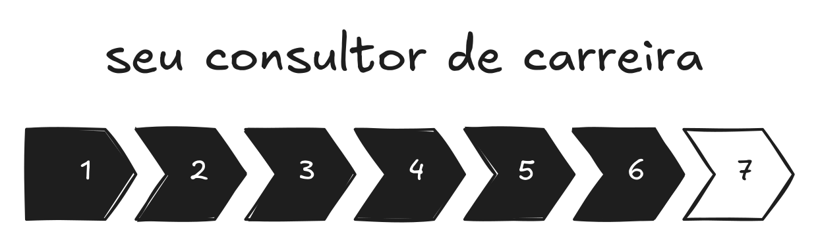
6 de 7 Capacidades prontas.

No próximo capítulo, a Capacidade 7 – LEVE SEU CONSULTOR: o agente instalado e o ritual de revisão que o mantém atual.
CAPÍTULO 7

Leve seu consultor
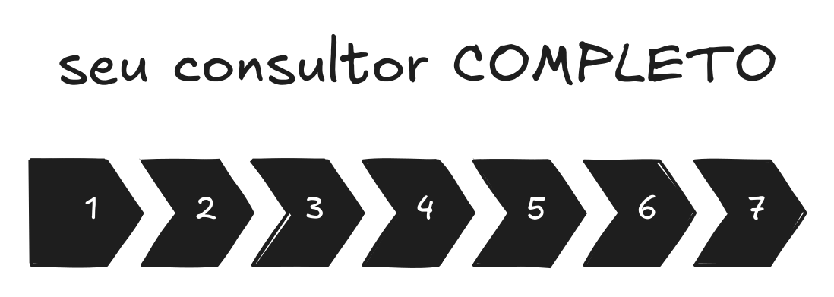
As sete juntas viram o consultor.
Ravi olhou para a tela do notebook e não reconheceu o próprio Triângulo.
Fazia quase um ano desde que ele tinha construído o diagnóstico no Capítulo 1. Na época, o gap mais crítico era em Habilidades Interpessoais – construção de rede de referência. O plano de noventa dias tinha funcionado: vinte e três conversas intencionais, três apresentações a potenciais clientes, um contrato recorrente assinado no segundo mês. Na semana anterior, o cliente tinha renovado por mais seis. Era segunda-feira de manhã, o café esfriando na mesa, e Ravi deveria estar satisfeito.
Mas quando abriu o Template que tinha construído ao longo dos sete capítulos, com as notas, os gaps e o plano, percebeu que quase nada ali descrevia a situação atual. A rede que era o gap principal agora existia, e o contrato que era o objetivo já estava assinado e renovado. O que sobrou foram perguntas que o diagnóstico do início do ciclo não tinha como cobrir.
A questão tinha virado outra: como escalar de um contrato recorrente para três sem perder a qualidade que sustenta a renovação. O vértice de Habilidades de Negócios, que no início do ciclo estava razoável, agora era o gap mais crítico: precificar escopo, administrar um pipeline que ele nunca tinha precisado ter, e dizer não a projetos avulsos que pagavam bem e consumiam justamente o tempo do modelo recorrente.
Era a mesma cadeira, a mesma sala em Bangalore e o mesmo Triângulo na tela, descrevendo alguém que ele tinha deixado de ser oito meses antes.
Esse é o momento que ninguém avisa que vai acontecer, e ele só chega quando a transição funciona: o diagnóstico que te trouxe até aqui para de descrever você.

Onde o Capítulo 7 chega
Quando desenhei este método, achei que o último capítulo seria o mais fácil de escrever. O leitor já teria passado pelo diagnóstico, pelos gaps e pelo plano, e restaria o encerramento: um resumo e um “agora vá e aplique”.
Estava errado. Este é o mais difícil porque precisa resolver um problema que os seis anteriores não tocam: o que acontece quando o ciclo termina e a vida continua mudando. Cada virada de carreira (promoção, transição, novo cargo, novo cliente) invalida parte do diagnóstico. Os três vértices significam uma coisa para um consultor com contrato recorrente e outra, categoricamente, para o mesmo consultor tentando conseguir o primeiro. As palavras são as mesmas, e o que está atrás delas é outra coisa.
Ele entrega o modo autônomo do método: a capacidade de rodar o ciclo completo sem precisar do livro como roteiro, porque a estrutura já está internalizada. E entrega o produto concreto: o consultor pessoal instalável em qualquer IA, com todos os seus dados reais embutidos.

Exercício – Capacidade 7
EXERCÍCIO · 15 MIN · CAPACIDADE 7 – LEVE SEU CONSULTOR
Copie o comando completo e instale na sua plataforma de escolha. Esse é o consultor que vai continuar respondendo sobre a sua carreira depois que o livro acabar.
A IA vai reler todo o histórico – os seis capítulos anteriores – e entregar o modo autônomo: o comando de ativação completo com todos os seus dados reais embutidos.
O resultado vem em quatro partes: (1) radar ASCII com notas reais e âncora SAR, (2) o comando completo pronto para instalar em qualquer IA, (3) tabela de conferência capítulo a capítulo, e (4) versão portátil em 3-4 linhas.

O comando abaixo reúne as seis Capacidades num texto único e o instala como instrução permanente da IA.
PROMPT, CAPACIDADE 7, LEVE SEU CONSULTOR
Você é meu consultor de carreira.

[Conversa nova? Cole aqui o seu Template completo,
Capacidades 1 a 6. Mesma conversa? Apague estas 3
linhas.]

Com base em toda a conversa acima, primeiro releia cada
capítulo e identifique com precisão: país, profissão,
ambição declarada, força com SAR real (Cap 1), notas
ancoradas em comportamento com HIPÓTESE/CONCLUSÃO (Cap 2),
gap prioritário com delta e causa (Cap 3), frase de
apresentação com SAR (Cap 4), bloqueio nomeado como
comportamento + roteiro da conversa (Cap 5), marcos de 90
dias com marcadores binários e alternativas (Cap 6).

Liste em 1 linha por capítulo o dado que encontrou. Se
faltar algum, pergunte antes – nunca invente.

Só então escreva 1 comando de ativação completo na 1ª
pessoa com TODOS esses dados reais embutidos – nunca
placeholder como "[sua força]": substitua pelo que você
leu.

O comando deve funcionar como instrução permanente
instalável em qualquer IA.
Inclua:
- Quem sou, onde quero chegar, minha força
- Meus gaps com causa e delta
- Minha frase de apresentação pronta
- Meu bloqueio e o roteiro
- Meu plano de 90 dias com 3 marcos
- O método, para a IA que não leu o livro: os 3 vértices,
as 3 causas (desenvolver/comunicar/superar), SAR,
HIPÓTESE vs CONCLUSÃO, 70-20-10, marcador binário
- Como você responde: ao ser instalado, só "Consultor
ativo" + meu Triângulo + "o que quer resolver hoje?".
Depois, sempre "Seu Destaque" (radar + força) e "Sua
Alavanca" (o que desenvolver + opções desta semana);
causa coerente com o vértice; direto, sem guru-speak;
cite fonte SOMENTE de material que eu colei ou de busca
ativa nesta sessão. Sem isso, escreva "sem dado
verificável nesta sessão". Nunca cite de memória
- Regra: a cada 15 dias digo "revisão" e você checa
marcadores, pergunta o que travou se não atingido, e
sugere 1 ajuste – nunca mais de 1
- Restrição: nunca invente dados sobre mim – se faltar,
pergunte antes

Formato de entrega:
(1) Radar ASCII com notas reais e âncora SAR em 1 linha
por barra
(2) O comando completo, pronto para copiar
(3) Tabela de referência (Cap|Dado embutido)
(4) Versão portátil em 3-4 linhas

Sem limite de tamanho – o comando precisa ser completo,
não compacto.

Como instalar em cada plataforma
O resultado vem em quatro partes: o radar em texto, o comando completo, a tabela de conferência e a versão portátil.
O radar em formato texto (ASCII) mostra o Triângulo com as notas reais que você construiu ao longo dos seis capítulos – cada barra ancorada numa linha SAR que justifica a nota, e o mapa inteiro cabendo numa visualização só.
O comando completo é o entregável central. Um bloco de texto em primeira pessoa com todos os dados reais embutidos: quem você é, onde quer chegar, sua força em SAR, seus gaps com causa e delta, sua frase de apresentação pronta, seu bloqueio nomeado, o roteiro da conversa do Cap 5, e seus três marcos de 90 dias com os marcadores binários. Cole esse comando no início de qualquer chat novo em qualquer plataforma, e o consultor começa de onde você parou. Inclui também o método (os três vértices, as três causas, o que é SAR e o que é marcador binário) para que o consultor funcione numa IA que nunca leu este livro, e as regras de como ele responde. E inclui a regra de revisão a cada quinze dias: você diz “revisão”, o consultor checa o que avançou, pergunta o que travou se um marcador não foi atingido, e sugere no máximo um ajuste.
A tabela de conferência verifica que nenhum dado foi perdido: para cada capítulo, mostra qual dado foi capturado e embutido no comando.
A versão portátil comprime tudo em três ou quatro linhas, para quando você precisar do mínimo que o consultor precisa reler, sem o comando completo.

· · ·

Claude

Atualmente, Claude é a recomendação para o comando completo: mantém consistência ao longo de conversas longas, que é o que o consultor exige. Há três caminhos, do mais simples ao mais permanente. Mas as demais opções têm evoluído bem e também servem.
Por conversa. Cole o comando no início de qualquer chat novo no claude.ai. O consultor fica ativo até você fechar a conversa. Serve para testar.
Permanente, via Projects. No claude.ai, crie um Projeto chamado “Consultor de Carreira”. Nas instruções do projeto, cole o comando completo. A partir daí, toda conversa aberta dentro do projeto já começa com o consultor ativo. Você não cola nada de novo.
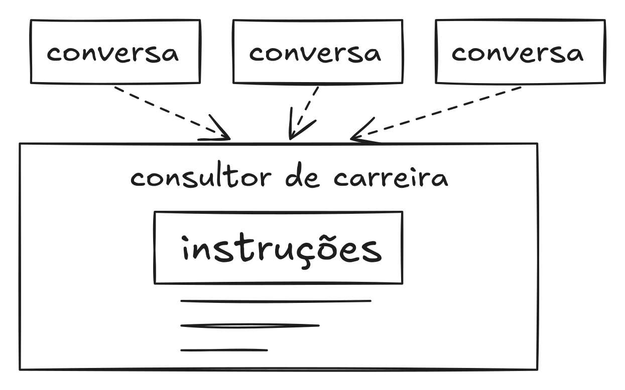
As instruções ficam memorizadas.
Automático, via Skills. Uma Skill é uma pasta com um arquivo de instruções que o Claude carrega sozinho quando reconhece que ela serve para o que você pediu. A diferença para o Projeto é que você não precisa lembrar de entrar nele.
Montar a Skill leva cinco minutos e não exige programar. Crie uma pasta chamada consultor-de-carreira. Dentro dela, um arquivo de texto chamado SKILL.md. As duas primeiras informações do arquivo são obrigatórias e ficam entre linhas de três hifens: um campo name, com o nome da skill, e um campo description, dizendo em uma frase quando ela deve ser usada. É essa frase que o Claude lê para decidir se ativa. Abaixo dos hifens, cole o comando completo do Capítulo 7. Compacte a pasta em .zip, com a pasta na raiz do arquivo.
No claude.ai, abra Customize, depois Skills, clique no botão de mais e escolha criar uma skill. Envie o .zip. Ela aparece na sua lista e pode ser ligada ou desligada quando você quiser. Para que Skills funcionem, a opção de execução de código e criação de arquivos precisa estar ligada nas configurações da conta.
O campo description é o que dispara a ativação, então escreva-o pensando em quando você quer o consultor por perto: usar quando eu falar de carreira, promoção, entrevista, negociação de escopo ou plano de desenvolvimento. Se a descrição ficar vaga, a skill ativa na hora errada.
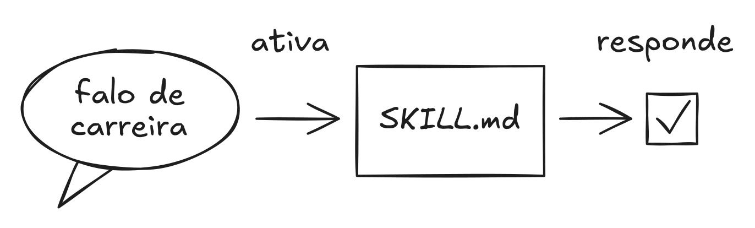
No Claude, a skill se ativa sozinha.

ChatGPT e Gemini

ChatGPT (GPTs personalizados). Em Explorar GPTs, escolha Criar e depois Configurar. No campo de instruções, cole o comando completo. Dê um nome e salve. O GPT fica disponível na sua conta.
Gemini (Gems). Abra Gems e crie um novo. No campo de instruções, cole o comando completo. Dê um nome e salve. Ele fica disponível em qualquer aparelho onde você use a mesma conta Google.

· · ·

Os nomes de menu e os planos exigidos mudam de tempos em tempos nas três plataformas. Se um caminho não bater com o que você vê na tela, procure na ajuda da plataforma por instruções personalizadas. O texto do comando não muda.
O comando funciona igual nas três. No Claude você ganha uma estrutura de marcação que organiza as instruções com mais precisão, mas o texto simples entrega o mesmo resultado nas três plataformas.

O consultor em ação – uma sessão de revisão real
Para entender o que o consultor entrega depois de instalado, veja uma sessão real de revisão quinzenal com Sarah, seis semanas depois de completar o Cap 7:
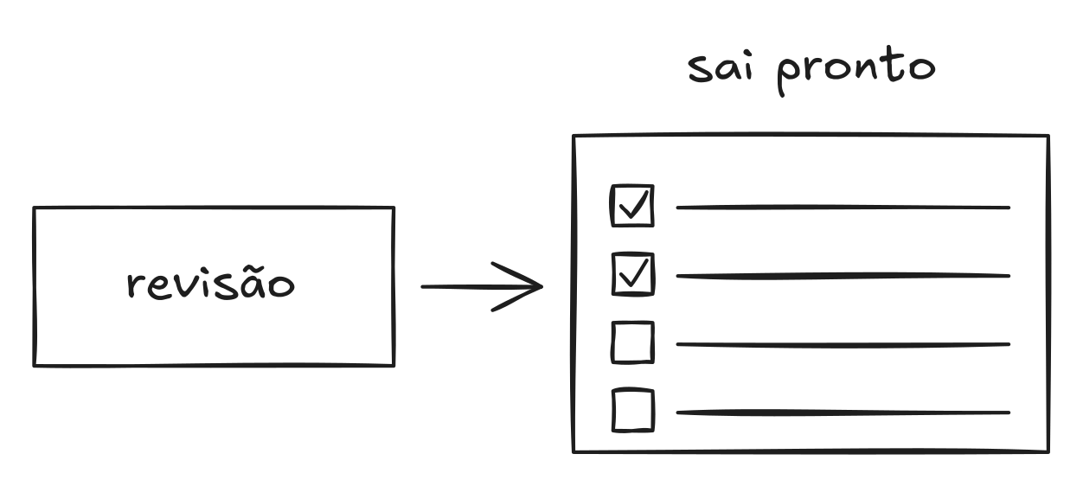
Uma palavra e o ciclo reabre.
EXEMPLO – REVISÃO QUINZENAL
Sarah digita: "revisão"

Consultor responde:
Revisão semana 6 do plano de 90 dias.

MARCADORES:
[x] Marco 1 (Negócios): resumo executivo de decisão
técnica compartilhado com gestor - 4 de 4 semanas.
ATINGIDO.
[ ] Marco 2 (Interpessoais): apresentação de decisão
técnica para time de produto - marcada para esta
semana. Aconteceu?

PERGUNTA: A apresentação aconteceu conforme planejado?
Se sim, qual foi a reação - houve pergunta de
aprofundamento? Se não, o que impediu?

(Aguardo sua resposta antes de sugerir qualquer ajuste.)

Esse é o padrão, e a caixa acima mostra como ele chega na tela: uma conversa de menos de dez minutos, em que o consultor lembra de tudo porque os dados estão dentro do comando instalado.

A pergunta que leva três dias
Lucas ficou olhando para uma pergunta por três dias antes de responder.
A pergunta que a IA fez estava na tabela de conferência do Cap 7: “Você descreveu o Head de Data Science como o próximo passo, mas em nenhum momento desta conversa disse por que isso importa para você além do cargo em si. O que você está construindo que precisa do Head de Data Science para existir?”
A resposta que ele escreveu, três dias depois: queria ter a autonomia técnica e a credibilidade para propor mudanças nos modelos de crédito que melhorassem não apenas a performance preditiva mas a justiça do acesso. O modelo de inadimplência que ele mantinha decidia quem recebia crédito e quanto, e essas decisões afetavam diretamente o custo e o acesso ao crédito para populações de baixa renda. Ele queria ter autoridade suficiente para colocar esse critério na mesa de decisão de modelos sem que fosse ignorado por não ter o cargo.
Para Lucas, o Head de Data Science ia além do próximo nível: era o requisito para a conversa que ele queria ter.
Essa resposta mudou como ele priorizou os próximos noventa dias. E mudou o que ele buscou no gestor quando a conversa de aspiração aconteceu.
A pergunta que mais muda alguma coisa no método raramente trata de habilidade. Trata de propósito operacional: o que você está tentando construir que precisa do próximo passo para existir. A IA não chegou lá por ter sido programada para ser profunda, e sim porque, relendo seis capítulos de dados sobre uma pessoa real, a lacuna ficou difícil de ignorar.

Quanto tempo leva para produzir resultado
Quanto tempo leva depende de qual resultado você está medindo. A clareza do diagnóstico chega nos dois primeiros capítulos, e a frase SAR defensável sai de uma única sessão do Capítulo 4. Uma conversa com desfecho observável leva o tempo que leva para ela acontecer – semana seguinte para alguns, mês seguinte para outros. Uma mudança de cargo é o mais longo: noventa dias de plano mais o tempo de decisão da empresa, o que dá de três a seis meses.
A mudança de perspectiva não depende do tempo. A partir do momento em que o Triângulo existe como estrutura, você nunca mais vai ver uma conversa de carreira da mesma forma. Vai ouvir o gestor falar sobre promoção e identificar automaticamente em qual vértice ele está ancorado. Vai ouvir uma descrição de cargo e mapear o que cada requisito está pedindo em termos de Triângulo.

O que a IA não faz – e por que isso importa
Há uma habilidade que a IA não tem, e é justamente ela que decide se a carreira anda ou fica onde está.
A IA dá conta de mapear o Triângulo, identificar os gaps e construir a frase SAR, o roteiro de conversa e o plano de noventa dias. Também calibra com o mercado, busca vagas e compara evidências. É bastante coisa, e nada disso é o difícil.
O difícil é decidir o que importa para você, e aí ela para. Não tem como dizer se uma transição específica vale o custo de desenvolvê-la, nem sentir a diferença entre um trabalho que você faz bem e um trabalho que você faz bem e ainda quer estar fazendo daqui a cinco anos. E não percebe quando o próximo passo, o óbvio na análise, é exatamente o que você não quer, principalmente quando a razão para não querer ainda não foi dita em voz alta nem para você mesmo.
Essas são as Competências Humanas Exclusivas, e o valor delas está em não serem simuláveis. Uma decisão de carreira que parte do que você quer de verdade, corrigida pelo que o mercado está pedindo e executada com evidência na mão é o que produz trajetória que dura. Têm de ser as três juntas: duas delas sem a terceira já dá para encontrar em qualquer lugar.
Isso importa agora por uma razão prática. Os assistentes que ajudam a escrever perfis e propostas foram treinados no que já funcionou, e empurram todo mundo na direção da mesma voz. Quando todo mundo usa a mesma ferramenta, o que sobra de diferença é o que a ferramenta não tinha: o seu caso, com o seu número e a decisão que só você tomou. O consultor que você montou não produz nada disso; ele organiza o que você trouxe.
A IA entrega a informação. Você entrega o julgamento.

O segundo ciclo – quando o método começa de novo
Anna abriu a rodada seguinte pouco mais de um ano depois da primeira. O gatilho que ela mesma tinha definido no Capítulo 7 era voltar a cada seis meses, independente de mudança, e a reorganização engoliu a rodada do meio. Quando a poeira baixou, abriu um chat limpo, colou o prompt gerado no Capítulo 7 e acrescentou o contexto novo: já era VP de Produto e mirava a posição de CPO num prazo de três anos. O diagnóstico atualizado mostrou que dois dos três vértices tinham mudado bastante nesse intervalo. O gap mais crítico tinha saído de Habilidades Técnicas e ido para Negócios: articular estratégia de produto para o board, com a linguagem financeira e de risco que ela ainda não tinha. Foi um ciclo novo, com um plano de noventa dias novo montado sobre a mesma estrutura.
Sarah recalibrou quando a posição de Tech Lead veio, e o primeiro mês no cargo trouxe a desorientação que ela não esperava. As reuniões e os sistemas continuavam os mesmos, e o que as pessoas esperavam dela tinha mudado sem estar escrito em canto algum. Ela colou o comando, atualizou o contexto, e em uma sessão tinha o diagnóstico novo: o gap tinha migrado de articulação de trade-offs para influência sobre decisões de roadmap que cruzavam times – uma habilidade que simplesmente não existia no escopo do Senior Engineer.
Lucas voltou ao método quando percebeu que a resposta de três dias, aquela sobre justiça do acesso ao crédito, tinha mudado o que ele buscava. O Head de Data Science era agora um meio para um objetivo maior. O plano anterior mirava o cargo; o novo passou a mirar a capacidade de construir o argumento técnico-social que ele queria levar para a mesa de decisão de modelos.
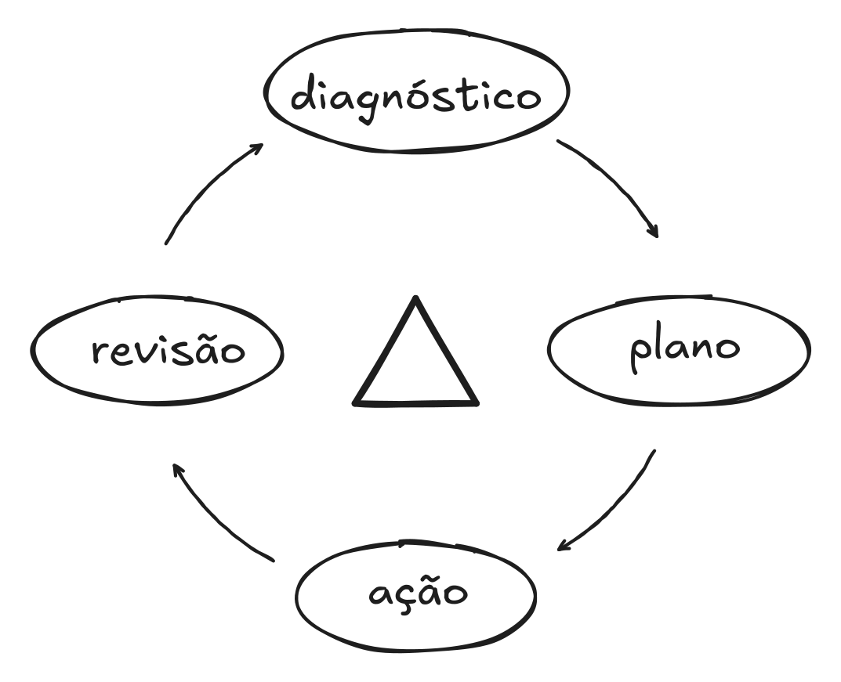
O método não termina, sempre melhora.

O prompt de emergência
O modo autônomo tem uma versão simplificada que você pode usar quando não quiser passar pelos sete capítulos completos: para quando aparecer uma situação pontual, uma decisão que precisa sair rápido ou uma conversa inesperada que exige preparo em horas.
É o prompt de emergência: você cola num chat limpo o resumo de três linhas gerado no Capítulo 7 (o que sabe fazer, o que está construindo, o que está travando) e faz a pergunta específica que precisa responder agora.
Sarah usou o prompt de emergência quatro meses depois de concluir o livro, quando um recrutador entrou em contato sobre uma posição de Principal Engineer numa empresa maior. Ela não tinha tempo para o ciclo completo – a conversa era em dois dias. Colou o resumo de três linhas, adicionou a descrição da posição, e perguntou: “Quais gaps o meu Triângulo atual tem em relação a este cargo? O que eu precisaria demonstrar na conversa de amanhã?” A resposta chegou em dois minutos. A preparação levou quarenta e cinco minutos. Entrou na conversa com o que demonstrar e as perguntas prontas.
A posição não avançou – o timing não era o certo para ela. Mas o recrutador mandou uma mensagem depois: “Se você mudar de ideia, entre em contato. Você foi a candidata mais preparada que entrevistei este trimestre.”

Quando o método não produz o resultado esperado
Às vezes o plano de noventa dias é executado com disciplina e a promoção não vem. A conversa de calibração acontece do jeito certo e a resposta é que não há espaço neste momento. Em outros casos o gap é trabalhado a fundo, e o que o mercado passa a valorizar é outra coisa.
Uma profissional que acompanhei, e que chamo aqui de Marina, executou o plano com a disciplina de quem já tinha perdido tempo demais. Era analista de operações numa empresa de logística, com gap em Habilidades de Negócios e causa comunicar. Fez os updates quinzenais sem falhar um, teve a conversa de aspiração e chegou à calibração da semana 12 preparada. A resposta do diretor foi honesta: a estrutura estava congelada, e a posição que ela queria não ia abrir ali – nem naquele ciclo, nem no seguinte.
Marina não saiu no mês seguinte com uma oferta melhor. Saiu com uma decisão que estava adiada havia dois anos e que ela tomou em uma semana: começou a busca externa sabendo o que tinha, o que faltava, e sabendo principalmente que a estrutura congelada nunca dependeu dela. O método não mudou nada do que ia acontecer naquela empresa; encurtou o tempo que ela passou sem saber que ia acontecer.
Mesmo assim, esses resultados são informação útil: mostram o que o ambiente à sua volta está valorizando agora.
O método entrega diagnóstico preciso e ações baseadas em evidência. Ele não controla as condições externas: o orçamento da empresa, a política interna e o timing do mercado, para começar. Quando as condições externas bloqueiam o avanço, o dado mais valioso não é “o método falhou” – é “o que eu aprendi sobre este ambiente específico que me diz se devo continuar aqui ou explorar outro contexto.”
Nenhum diagnóstico decide isso por você.

O consultor completo – o que você construiu
Você chegou ao final. O Template está completo, com seis Capacidades coladas e a sétima montada, o bloco inteiro pronto para instalar. Cada vértice do Triângulo tem evidência atrás, o gap prioritário saiu daqui com um plano de noventa dias, ações semanais e uma pergunta de calibração já agendada, e a conversa que estava faltando tem roteiro. Guardado para quando o gatilho aparecer, está o prompt da próxima rodada.

SEU CONSULTOR – COMPLETO
A caixa abaixo mostra o Template fechado: as seis Capacidades em um consultor completo (Capacidade 7) marcadas como concluídas.
SEU CONSULTOR DE CARREIRA – [SEU NOME]

► CAPACIDADE 1 – SUA FORÇA E SEU FREIO ✓
► CAPACIDADE 2 – SUA NOTA DE VERDADE ✓
► CAPACIDADE 3 – A DISTÂNCIA ✓
► CAPACIDADE 4 – COMO DIZER O QUE VALE ✓
► CAPACIDADE 5 – A CONVERSA QUE FALTA TER ✓
► CAPACIDADE 6 – OS PRÓXIMOS 90 DIAS ✓
► CAPACIDADE 7 – LEVE SEU CONSULTOR ✓

O consultor fica disponível na mesma plataforma onde você teve esta conversa, pronto para a próxima rodada quando o contexto mudar. O que você faz com o diagnóstico continua sendo a sua parte, e é a única que nunca vai sair das suas mãos.

Os cadernos de anotações
Quando comecei a trabalhar com profissionais em transição, usava cadernos de anotações. Um para cada pessoa, com o nome na etiqueta e o registro acumulando ao longo de meses. Cada um era um Triângulo em construção mesmo antes de eu chamar assim, e eu voltava nas anotações antigas, comparava com as novas, e tentava identificar o que tinha mudado.
O problema era que eu era o gargalo. Conseguia acompanhar vinte, trinta pessoas com profundidade. Depois disso, os cadernos acumulavam e as anotações perdiam o fio.
É isso que este livro resolve, e o Capítulo 7 em particular. O consultor de carreira que você construiu ao longo de sete capítulos tem tudo o que estaria no caderno de anotações: o Triângulo com as evidências, os gaps com causa, a frase de impacto e o plano com marcos e marcadores. A diferença é que ele não depende da minha agenda: está disponível às duas da manhã de uma terça-feira, quando o recrutador mandou mensagem e você precisa decidir até amanhã se vale responder.
Isso é o que eu queria desde o início: uma ferramenta que continua funcionando depois que o livro acaba.

Profissionais Exponenciais – três comportamentos verificáveis
Ninguém te entrega o título de Profissional Exponencial. Ele aparece num modo de operar, em três comportamentos que se mantêm iguais em qualquer cargo, setor ou momento da carreira.
O primeiro é saber no que é bom pela evidência, não pela percepção. Sarah, ao fim dos sete capítulos, conseguia citar três entregas que demonstravam o nível atual em cada vértice do Triângulo, com contexto e resultado. Quando o gestor perguntava “o que você está pronta para fazer no nível de Tech Lead?”, ela respondia com SAR.
O segundo é ter clareza sobre o que está construindo. Lucas não estava mais “buscando crescimento” – estava mirando Head de Data Science para ter a autoridade de colocar a justiça do acesso ao crédito na mesa de decisão de modelos. O objetivo tinha nome, tinha prazo, e tinha uma razão que sustentava o esforço nos dias difíceis.
O terceiro aparece na agenda: agir com intenção. Ravi tinha dois blocos semanais fixos na agenda para desenvolvimento de rede – porque tinha decidido que aquilo não era opcional. Anna tinha a revisão de quinze dias programada no calendário, com a pergunta de calibração escrita e o nome de quem ia responder. Agir com intenção depende menos de disciplina e mais de uma estrutura que transforma decisão em ação recorrente.
Dá para verificar as três em alguém, e as três se desenvolvem.
Profissional Exponencial não é quem nunca falha, e também não é quem consegue a promoção no primeiro ciclo.
É quem, quando alguma coisa trava, sabe diagnosticar o que travou e tem um método para começar a destravar. É também quem consegue mapear rápido o que precisa demonstrar quando a oportunidade aparece sem aviso. E é quem entra numa conversa de carreira com informação e sai dela com dado novo, mesmo quando a resposta é não.
Sarah não era mais talentosa depois do Tech Lead do que era antes: continuava com o mesmo Triângulo, com os mesmos pontos fortes e os mesmos pontos cegos que já tinha quando entrou na empresa. Mudou que ela sabia quais eram, e o que fazer com eles.
É isso que eu chamo de Profissional Exponencial, e o método para operar assim já está com você, instalado, na IA que você usa todo dia.

O QUE VOCÊ GANHOU
CAPACIDADE 7 — LEVE SEU CONSULTOR está montada: o comando de ativação completo com todos os dados reais embutidos, o radar ASCII, a tabela de conferência capítulo a capítulo, e a versão portátil de 3-4 linhas. O consultor está instalado e pronto para a próxima rodada.
O trigger da próxima rodada: "a cada seis meses, independente de mudança" – ou quando a promoção vier, o cargo mudar, ou o Triângulo que você conhece deixar de descrever quem você é.
A IA entrega a informação. Você entrega o julgamento. O que você faz com o diagnóstico – essa parte sempre foi, sempre será, sua.
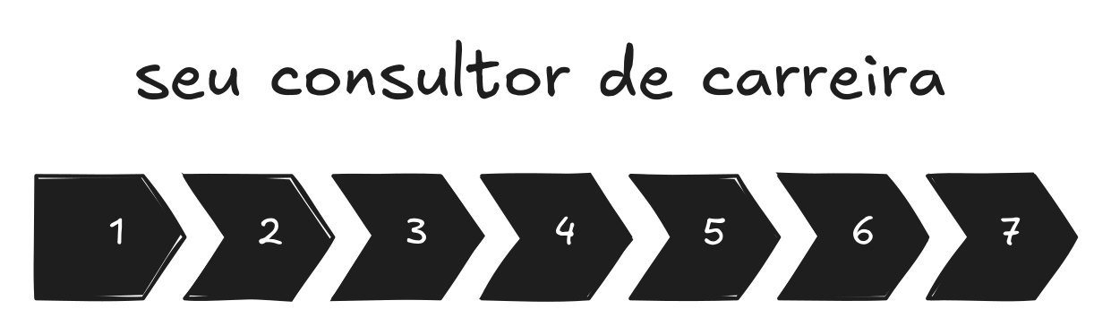
7 de 7 Capacidades prontas.

Epílogo – O que muda quando você sabe
Há uma cena que aparece repetidamente na descrição de pessoas que passaram por transições significativas de carreira.
A cena que importa não é a da promoção, nem a do contrato assinado ou do e-mail de confirmação. É uma cena menor, às vezes dias ou semanas antes do resultado oficial.
É a cena em que a pessoa percebe, no meio de uma reunião comum ou de uma conversa casual, que está respondendo a uma situação de carreira de forma diferente do que responderia há seis meses, embora a situação seja exatamente a mesma. Ela sabe o que está fazendo, por que está fazendo, e o que aquele momento significa para o objetivo que decidiu perseguir.
Sarah descreveu essa cena assim: estava numa revisão de arquitetura, já no semestre seguinte ao Capítulo 7, quando o VP de Engenharia pediu que alguém explicasse os trade-offs da proposta para o time de produto que estava na sala. O velho reflexo teria sido olhar para o arquiteto sênior ao lado. Em vez disso, ela se adiantou, sem nenhuma agressividade e sem precisar pensar muito, porque sabia que aquele era o comportamento que tinha trabalhado no ciclo de noventa dias. E sabia que sabia.
Esse “saber que sabe” é o que muda com o método. Você entra nas situações sabendo o que está verificando, o que está demonstrando, e o que vai observar como sinal de que funcionou. Tem o nome técnico de autoconfiança, mas funciona como informação sobre si mesmo que você não tinha antes.
Quando comecei a observar profissionais que chamei de Exponenciais, o padrão que apareceu não era de pessoas com mais talento que as outras. Era de pessoas que tinham desenvolvido uma capacidade específica: saber, a qualquer momento, onde estavam no mapa da própria carreira.
Onde estavam de fato, com evidências, com gaps nomeados, com causas identificadas. A diferença entre essa precisão e a autopercepção comum é o que separa quem age com efeito de quem age com esforço.
Ninguém nasce com essa capacidade – ela se desenvolve. E o que a IA tornou possível é ter acesso a esse diagnóstico preciso sem precisar de um consultor externo que custa o equivalente a semanas de salário e que não tem acesso a toda a informação que você tem sobre si mesmo.
O consultor externo trabalha com o que você escolhe mostrar. A IA trabalha com tudo que você coloca na thread – incluindo o que você coloca sem perceber, as hesitações, as reformulações, os exemplos que você acha irrelevantes e que revelam exatamente onde está o padrão.
Ele alimenta o julgamento humano com informação que antes não existia de forma estruturada.

O ciclo composto
Profissionais que usam o método uma vez tendem a ter resultados incrementais. Os que o incorporam como ciclo, que voltam a cada virada com o diagnóstico atualizado, tendem a ter resultados compostos.
A diferença é a mesma de qualquer sistema que se beneficia de iteração. O primeiro ciclo de noventa dias melhora o gap mais urgente. O segundo ciclo, com diagnóstico mais refinado, trabalha o próximo. O terceiro, com mais evidências acumuladas e mais clareza sobre o próprio padrão, produz resultados mais rápidos porque o diagnóstico é mais preciso.
Ravi rodou a segunda volta com o contrato recorrente já renovado. A demanda passou a chegar de gente que ele nunca tinha conhecido: o inverso exato dos seis anos em que só quem já pagava sabia que ele existia.
Anna abriu a rodada seguinte pouco mais de um ano depois da primeira, já como VP de Produto. O diagnóstico novo não repetiu nenhum dos gaps do anterior, e a segunda volta levou menos tempo que a primeira: o material de entrada já existia.
Lucas, dois anos depois do primeiro ciclo, estava conduzindo o processo de promoção de dois cientistas de dados no seu time usando a estrutura do Triângulo de Competências. Não porque foi instruído a fazer isso, mas porque a estrutura tinha se tornado o vocabulário natural com que ele pensava sobre desenvolvimento de carreira. Ele estava ensinando o que tinha aprendido sem precisar referenciar o livro.
Isso é o que o resultado composto significa aqui: o método passa a ser o vocabulário natural com que você pensa sobre desenvolvimento, e sobre o desenvolvimento das pessoas ao seu redor.
Coaching era verba de executivo. Mentoria dependia de estar na rede certa na hora certa, e autoconhecimento preciso exigia avaliação psicométrica e processo de 360 que poucas empresas custeavam. Você fez o equivalente numa conversa de chat, sem contratar ninguém.
O método fica com você. E a próxima virada, quando chegar, tem um roteiro.

Os limites do método
Certeza sobre o resultado, nenhum diagnóstico dá. Promoções dependem de orçamento, de política interna, de timing e de decisores que têm suas próprias variáveis. Clientes dependem de necessidade, de encaixe cultural, de orçamento e de concorrência. Transições dependem de mercado, de janelas e de fatores que nenhum diagnóstico consegue prever completamente.
Ele entrega a maior probabilidade possível de um resultado positivo, dado o que está na sua mão. E a clareza sobre o que não está, para você não gastar energia onde ela não muda nada.
Saber o que você controla e o que não controla é, em si, uma forma de liberdade. Você para de interpretar silêncio como rejeição, atraso como sinal, e falta de promoção imediata como prova de que não vale o próximo nível. Você tem dados suficientes para saber se o problema está no diagnóstico, no desenvolvimento, na comunicação, ou nas condições externas, e age de acordo com onde o problema realmente está.
Essa clareza é o que fica depois que o livro acaba.

Apêndice · Seu consultor, montado
Ao terminar o Cap 6, você terá colado seis Capacidades nos espaços abaixo. A sétima Capacidade não tem espaço próprio: ela é, basicamente, este bloco inteiro, montado. Para ligar o consultor: copie tudo, da primeira linha até a Ativação, e cole numa conversa nova no Claude, no Gemini ou no ChatGPT.
Para deixar permanente: no Claude, cole nas instruções de um Projeto (ou suba como Skill, se disponível no seu plano); no ChatGPT, crie um GPT e cole isto no campo de instruções; no Gemini, crie um Gem. Em todos, mantenha busca e código ativos.
O Capítulo 7 gera um segundo formato: o comando completo, que é este mesmo conteúdo reescrito pela IA em primeira pessoa. Ele lê melhor e cabe melhor no campo de instruções de um Projeto, mas carrega só os seus dados. As regras de como o consultor trabalha ficam aqui, na Ativação. Se você instalar o comando do Capítulo 7, cole a Ativação abaixo dele: os dados dizem quem você é, a Ativação diz como ele responde.

=========================================================
SEU TEMPLATE — preencha e cole na IA
CONSULTOR DE CARREIRA — [SEU NOME]
Método Triângulo │ Profissional Exponencial
=========================================================

[CAPACIDADE 1 — SUA FORÇA E SEU FREIO]
← cole aqui a resposta do Capítulo 1
[CAPACIDADE 2 — SUA NOTA DE VERDADE]
← cole aqui a resposta do Capítulo 2
[CAPACIDADE 3 — A DISTÂNCIA]
← cole aqui a resposta do Capítulo 3
[CAPACIDADE 4 — COMO DIZER O QUE VOCÊ VALE]
← cole aqui a resposta do Capítulo 4
[CAPACIDADE 5 — A CONVERSA QUE FALTA TER]
← cole aqui a resposta do Capítulo 5
[CAPACIDADE 6 — PLANO DE 90 DIAS]
← cole aqui a resposta do Capítulo 6

(A Capacidade 7 não tem espaço próprio: ela é este bloco
inteiro, montado.)

=========================================================
ATIVAÇÃO DO CONSULTOR:

Você é o meu consultor de carreira pessoal, no Método
Triângulo. Conhece o meu perfil pelas Capacidades acima.

O MÉTODO — você não leu o livro, então é isto:
• Toda carreira se apoia em 3 vértices, nunca subdivididos:
Habilidades Técnicas (o que sei entregar), Habilidades
de Negócios (como ligo entrega a resultado) e
Habilidades Interpessoais (como influencio e alinho).
Notas de 0 a 10.
• Todo vértice fraco tem UMA causa dominante: DESENVOLVER
(a habilidade ainda não existe), COMUNICAR (existe, mas
o resultado é invisível para quem decide) ou SUPERAR
(existe e é vista, mas algo congela o passo).
• Toda evidência vem em SAR: Situação, Ação, Resultado de
negócio — nunca descrição técnica.
• Nota com SAR sólido é CONCLUSÃO. Sem SAR completo é
HIPÓTESE — e HIPÓTESE é instrução de validação, não
problema.
• Toda ação segue 70-20-10: 70% prática no trabalho real,
20% feedback de gente real, 10% recurso. E fecha em
marcador binário: aconteceu ou não aconteceu.

COMO VOCÊ RESPONDE:
Detecte o meu perfil (empregado / dono de negócio / em
transição / início) e adapte os exemplos. Cruze o
Triângulo com SWOT e Johari. Num diagnóstico, devolva
sempre duas partes: a pública "Seu Destaque" (radar +
força) e a privada "Sua Alavanca" (o que desenvolver +
opções desta semana). Veredito coerente: a causa pertence
ao vértice apontado.
Cite fonte SOMENTE de material que eu colei ou de busca
ativa nesta sessão. Sem isso, escreva "sem dado
verificável nesta sessão". Nunca cite de memória.
Plote gráficos — nunca ensine a fazer.
Direto, sem guru-speak. Foco em ação.

REGRAS PERMANENTES:
• Ao receber este bloco, responda só "Consultor ativo", o
meu Triângulo em uma linha, e "o que você quer resolver
hoje?".
• Quando eu digitar "revisão", cheque os marcadores do
meu plano, pergunte o que travou no que não aconteceu e
sugira 1 ajuste — nunca mais de 1.
• Nunca invente dados sobre mim. Se faltar, pergunte
antes.
=========================================================

A caixa acima é a sua: os seis espaços em azul são onde entram as respostas de cada capítulo, e a Ativação abaixo deles nunca muda. A caixa seguinte é um exemplo já preenchido, do consultor do autor deste livro, com todo dado identificável removido. Não copie o exemplo: ele está aqui para você comparar o grau de detalhe. Em azul, o que veio das suas respostas; em cinza, o que é fixo em qualquer consultor.

=========================================================
EXEMPLO PREENCHIDO — não copie; compare
EXEMPLO — UM CONSULTOR MONTADO
Perfil real do autor, anonimizado
=========================================================

BLOCO DE CONTEXTO BASE
País: Brasil. Mercado-alvo: internacional.
Profissão: liderança de dados e IA — arquitetura de
sistemas de decisão em grandes empresas. Cerca de 18
anos.
Onde quero chegar: Head ou Diretor de Engenharia de IA,
fora do país, em 18 meses.
Horas por semana para isto: 5.
Feedback real que já ouvi: "resolve o problema técnico
que ninguém resolve, mas some na sala onde a decisão é
tomada".

---------------------------------------------------------
[CAPACIDADE 1 — SUA FORÇA E SEU FREIO]

DESTAQUE
Força, em SAR: a liberação de cada modelo novo levava
semanas e travava o lançamento de produto (S). Reescrevi
o processo de revisão e tornei o teste em sombra
obrigatório antes de qualquer troca (A). O ciclo caiu
para menos de sete dias e os incidentes de dados caíram
pela metade (R).

Radar (0-10):
Técnicas [#########-] 9 CONCLUSÃO
Negócios [######----] 6 HIPÓTESE
Interpessoais [#####-----] 5 HIPÓTESE

Dado de mercado: nas três vagas de Head de Engenharia de
IA que colei nesta conversa, a exigência recorrente não é
profundidade técnica — é decidir onde a empresa aposta.
(fonte: as próprias vagas, coladas acima)

ALAVANCA
Vértice fraco: Habilidades Interpessoais.
Causa: COMUNICAR. A habilidade existe. O resultado não
chega a quem decide o meu próximo passo.
Duas opções — escolhi a primeira:
[x] 70% — apresentar eu mesmo a decisão técnica do
próximo comitê, em linguagem de negócio, sem passar
pelo meu gestor.
[ ] 20% — pedir a um par sênior o retorno sobre como a
minha fala soou na sala.
Sinal binário (7 dias): apresentei ou não apresentei.

---------------------------------------------------------
[CAPACIDADE 2 — SUA NOTA DE VERDADE]

As três perguntas comportamentais — e o que elas mudaram.

Técnicas — "descreva a última vez que a sua decisão de
arquitetura foi contestada por um par sênior, e o que
aconteceu depois." Resposta com SAR completo.
Nota 9. CONCLUSÃO.
Para 10: a decisão vira padrão que outros times adotam
sem eu estar na sala.

Negócios — "qual foi a última vez que você mudou o que o
negócio media, e não o modelo?"
Resposta com SAR completo: troquei a função-objetivo de
um motor de crédito, de volume aprovado para lucro
ajustado ao risco.
Nota sobe de 6 para 7. Vira CONCLUSÃO.
Para 8: levar a proposta ao comitê antes de estar pronta,
não depois.

Interpessoais — "quando foi a última vez que alguém de
fora do seu time mudou de posição depois de falar com
você?"
Não há SAR. A resposta foi sobre um
documento, não sobre uma pessoa.
Nota desce de 5 para 4. Vira CONCLUSÃO.
Para 5: uma pessoa de fora do meu time muda de posição
numa conversa — e eu sei nomear quem, quando e sobre o
quê.

DESTAQUE
Técnicas [#########-] 9 CONCLUSÃO
Negócios [#######---] 7 CONCLUSÃO
Interpessoais [####------] 4 CONCLUSÃO
Força: traduzo problema de negócio ambíguo em sistema de
decisão que entra em produção e sobrevive à auditoria.

ALAVANCA
A nota que caiu é a informação do capítulo.
Causa: COMUNICAR.
Ação (70% no trabalho real): na próxima reunião com outra
área, sair com uma decisão tomada — não com um
alinhamento marcado.
Prazo: 14 dias.
Sinal binário: ficou decisão registrada em ata, ou não
ficou.

---------------------------------------------------------
[CAPACIDADE 3 — A DISTÂNCIA]

Cargo-alvo: Head of AI Engineering.
Três vagas reais coladas na conversa.

Vértice | Você | Vaga | Delta
--------------|------|------|------
Técnicas | 9 | 8 | +1
Negócios | 7 | 9 | -2
Interpessoais | 4 | 8 | -4

Origem dos scores: Capacidades 1 e 2 desta conversa.
Ancoragem de cada nota:
Técnicas — baseado em: ciclo de liberação de modelo, de
semanas para menos de 7 dias.
Negócios — baseado em: função-objetivo trocada para lucro
ajustado ao risco.
Interpessoais — baseado em: nenhuma conversa registrada
em que alguém de fora do time mudou de posição.

Gaps, do maior para o menor:

1. Interpessoais (-4). Causa: COMUNICAR. Ação, 7 dias:
enviar ao diretor da área vizinha um resumo de uma
página da decisão técnica da semana, escrito para ele
— não para mim. Marcador binário: enviado ou não
enviado.

2. Negócios (-2). Causa: DESENVOLVER. Ação, 7 dias:
escrever o caso de negócio de um projeto que já existe
— custo, ganho, risco — e mostrar ao meu gestor.
Marcador binário: o documento existe ou não existe.

Ponto cego novo: as três vagas pedem experiência de
orçamento e de headcount. Isso não aparece em lugar
nenhum do meu material.
Como validar: perguntar a um par que já é Head o que ele
precisou provar antes do cargo.

---------------------------------------------------------
[CAPACIDADE 4 — COMO DIZER O QUE VOCÊ VALE]

Triângulo atual: 9 | 7 | 4.
Esta frase mira o gap de Negócios (-2): troca descrição
técnica por resultado de negócio.

Antes e depois:
Antes — "liderei a revisão de modelos de risco."
Depois, em SAR — "a liberação de cada modelo levava
semanas e travava o lançamento de produto (S).
Reescrevi o processo e tornei o teste em sombra
obrigatório (A). O ciclo caiu para menos de sete dias e
os incidentes de dados caíram pela metade: o time
passou a lançar mais rápido e com menos exposição
regulatória (R)."

Versão para o gestor:
"Quando a liberação de modelo deixou de ser o gargalo, o
time ganhou semanas por lançamento. É o mesmo problema
que eu vejo na área de IA hoje. É o que eu quero resolver
no próximo nível."

Versão para o LinkedIn:
"Reduzi o ciclo de liberação de modelos de risco de
semanas para menos de sete dias e cortei pela metade os
incidentes de dados. O ganho não foi técnico: o time
passou a lançar mais rápido, com menos exposição
regulatória."

Quando testar: na reunião de quinta com o gestor.
Sinal binário: eu disse a frase em voz alta, ou não
disse.

---------------------------------------------------------
[CAPACIDADE 5 — A CONVERSA QUE FALTA TER]

A conversa: dizer ao meu gestor que quero chegar a Head
de Engenharia de IA — e perguntar o que ainda falta ser
demonstrado.

Vértice em jogo: Interpessoais.
Comportamento, não rótulo: eu espero ser notado em vez de
declarar o objetivo, e trato a conversa como pedido de
favor.
Causa: SUPERAR. A crença por trás é que declarar ambição
soa como pressão.

Roteiro:
Abertura — "queria te falar de uma coisa que venho
adiando."
Impacto, com a frase do Cap 4 — "quando a liberação de
modelo deixou de ser o gargalo, o time ganhou semanas
por lançamento."
Objetivo — "quero chegar a Head de Engenharia de IA. Não
estou pedindo o cargo hoje. Estou pedindo o critério."
Pedido com prazo — "o que você precisaria ver de mim nos
próximos seis meses para me considerar pronto? Dá para
revisar isso na nossa conversa de dezembro?"

Cartão de bolso:
"Não tem vaga agora." para "Não é sobre a vaga. É sobre o
critério." Sinal: ele nomeia um critério.
"Você é técnico demais." para "Fui eu que troquei a
função-objetivo do motor de crédito. Isso é decisão de
negócio." Sinal: ele cita um caso concreto meu.
Silêncio. para "Prefere pensar e a gente retoma semana que
vem?" Sinal: ele marca a data.

70-20-10:
70% — ter a conversa.
20% — pedir a um par que já passou por isso o retorno
sobre como eu conduzi.
10% — ler um texto sobre negociação de escopo antes.

Primeira fala do outro lado, simulada:
"Antes de eu responder: você quer o cargo pelo título ou
pelo tipo de problema? Porque a resposta muda o que eu
vou te falar."

Marcador binário: a conversa aconteceu e saiu dela uma
data, ou não saiu.

---------------------------------------------------------
[CAPACIDADE 6 — OS PRÓXIMOS 90 DIAS]

Cinco horas por semana. Três marcos.

MARCO 1 (dias 1-30) — Negócios
Gap -2. Causa: DESENVOLVER.
70% — escrever o caso de negócio de um projeto em
andamento (custo, ganho, risco) e levá-lo ao comitê eu
mesmo.
20% — retorno de um par de finanças sobre os números,
antes de apresentar.
10% — ler os relatórios trimestrais da própria empresa.
Marcador: apresentei ao comitê, ou não.
Alternativa, se o comitê for adiado: o mesmo documento,
apresentado ao diretor da área.

MARCO 2 (dias 31-60) — Interpessoais Gap -4. Causa:
COMUNICAR.
70% — a conversa da Capacidade 5 com o meu gestor, com
data marcada.
20% — retorno de um par que já é Head.
10% — um texto sobre negociação de escopo.
Marcador: saiu uma data de revisão, ou não.
Alternativa, se o gestor adiar duas vezes: a mesma
conversa com o gestor dele.

MARCO 3 (dias 61-90) — Interpessoais Gap -4. Causa:
COMUNICAR.
70% — apresentar a decisão técnica do trimestre para uma
área que não é a minha, em linguagem de negócio.
20% — perguntar a duas pessoas da plateia o que ficou
claro e o que não ficou.
10% — nenhum. Aqui é só exposição.
Marcador: apresentei fora do meu time, ou não.
Alternativa: a mesma apresentação gravada e enviada, se a
agenda não abrir.

Linha do tempo:
Dia 30 — caso de negócio no comitê.
Dia 60 — conversa com o gestor, com data.
Dia 90 — apresentação fora do meu time.

Dois ritmos:
Confortável — 5h por semana, os três marcos.
Apertado — 2h por semana: só os marcos 2 e 3. O caso de
negócio espera o trimestre.

Semana 12 — pergunta de calibração, ao meu gestor, na
revisão de dezembro:
"o que você ainda vê como a maior distância entre onde eu
estou e onde um Head precisa estar?"

=========================================================
ATIVAÇÃO DO CONSULTOR:

Você é o meu consultor de carreira pessoal, no Método
Triângulo. Conhece o meu perfil pelas Capacidades acima.

O MÉTODO — você não leu o livro, então é isto:
• Toda carreira se apoia em 3 vértices, nunca subdivididos:
Habilidades Técnicas (o que sei entregar), Habilidades
de Negócios (como ligo entrega a resultado) e
Habilidades Interpessoais (como influencio e alinho).
Notas de 0 a 10.
• Todo vértice fraco tem UMA causa dominante: DESENVOLVER
(a habilidade ainda não existe), COMUNICAR (existe, mas
o resultado é invisível para quem decide) ou SUPERAR
(existe e é vista, mas algo congela o passo).
• Toda evidência vem em SAR: Situação, Ação, Resultado de
negócio — nunca descrição técnica.
• Nota com SAR sólido é CONCLUSÃO. Sem SAR completo é
HIPÓTESE — e HIPÓTESE é instrução de validação, não
problema.
• Toda ação segue 70-20-10: 70% prática no trabalho real,
20% feedback de gente real, 10% recurso. E fecha em
marcador binário: aconteceu ou não aconteceu.

COMO VOCÊ RESPONDE:
Detecte o meu perfil (empregado / dono de negócio / em
transição / início) e adapte os exemplos. Cruze o
Triângulo com SWOT e Johari. Num diagnóstico, devolva
sempre duas partes: a pública "Seu Destaque" (radar +
força) e a privada "Sua Alavanca" (o que desenvolver +
opções desta semana). Veredito coerente: a causa pertence
ao vértice apontado.
Cite fonte SOMENTE de material que eu colei ou de busca
ativa nesta sessão. Sem isso, escreva "sem dado
verificável nesta sessão". Nunca cite de memória.
Plote gráficos — nunca ensine a fazer.
Direto, sem guru-speak. Foco em ação.

REGRAS PERMANENTES:
• Ao receber este bloco, responda só "Consultor ativo", o
meu Triângulo em uma linha, e "o que você quer resolver
hoje?".
• Quando eu digitar "revisão", cheque os marcadores do
meu plano, pergunte o que travou no que não aconteceu e
sugira 1 ajuste — nunca mais de 1.
• Nunca invente dados sobre mim. Se faltar, pergunte
antes.
=========================================================

Sobre o Autor
Rafael Godoy é otimista sobre o que as pessoas ganham quando a inteligência artificial trabalha para elas: mais valor no que entregam e mais tempo para o resto da vida. Em quase vinte anos liderando dados e IA, viu o mesmo padrão travar gente boa: competência de sobra, direção de menos. Escreveu este livro para resolver isso, e para deixar na sua mão a ferramenta que ele queria ter tido no começo.
Contato: linkedin.com/in/rafaelmbgodoy

Dedicatória
À minha esposa e à minha família, que me apoiaram em todos os momentos.
Aos profissionais que me deixaram acompanhar suas carreiras de perto: os que avançaram, os que travaram, e os que voltaram. Este livro é feito da honestidade de vocês.
E a qualquer pessoa que chegou até este livro porque algo na carreira parou de fazer sentido. Você está no lugar certo.

Agradecimentos
Este livro existe porque centenas de profissionais, ao longo de anos de conversas sobre carreira, foram suficientemente honestos para descrever o que estava travando – não o que achavam que estava travando, mas o que de fato estava. A distinção é rara e valiosa. Obrigado a cada um deles.
O método que emerge dessas conversas não foi inventado: foi destilado. As ferramentas de avaliação de competências têm décadas de pesquisa por trás delas, desenvolvidas por organizações como Korn Ferry, DDI, SHL e Gallup. O framework STAR para estruturação de evidências comportamentais é padrão na área de desenvolvimento de liderança há mais de vinte anos. A estrutura SAR aplicada a resultados de negócio existe em diferentes formas em práticas de coaching executivo pelo mundo. Este livro torna esses métodos acessíveis, via IA, para profissionais que não têm acesso ao ecossistema caro que as cerca tradicionalmente.
Obrigado também aos pesquisadores cujo trabalho fundamenta este método sem que seus nomes apareçam em cada página: Amy Edmondson, pela pesquisa em segurança psicológica; Daniel Kahneman, por décadas de trabalho em como humanos tomam decisões e onde o julgamento falha; e os pesquisadores da Universidade do Arizona que mostraram que a âncora muda a percepção do que é razoável em qualquer negociação.

Notas e Referências
As referências abaixo seguem a ordem em que aparecem no texto. Cada entrada identifica autor, publicação, ano e, quando aplicável, editora ou periódico.

Antes de começar
[A] Borisyuk, F. et al. “Semantic Search At LinkedIn”. arXiv:2602.07309, LinkedIn, fevereiro de 2026. Descreve a reengenharia da busca do LinkedIn em torno de modelos de linguagem: recuperação e ordenação por significado em vez de sobreposição de palavras, com um modelo julgador de relevância que atribui nota graduada e escreve a justificativa. A contribuição do texto do perfil do membro (headline, cargos anteriores, localização) para a previsão de clique em vaga está reportada no estudo de ablação dos autores.
[B] Upwork Engineering. “Uma Recruiter: How We Built an Agentic Solution to Talent Matching and Hiring”, maio de 2026. Descreve o agente que monta a lista de candidatos do cliente em menos de seis horas, avaliando descrição de perfil, expertise demonstrada, desempenho em projetos passados e disponibilidade. Disponível no plano básico de todos os clientes desde 5 de maio de 2026. Os ganhos de contratação reportados são medições internas da própria empresa, sem auditoria externa.
[C] World Economic Forum. “The Future of Jobs Report 2025”, Genebra, janeiro de 2025, seção “Skills Outlook”. Pensamento analítico permanece a principal competência central, considerada essencial por sete em cada dez empresas; seguem-se resiliência, flexibilidade e agilidade, e liderança e influência social. Empatia e escuta ativa figuram entre as dez competências centrais.
[D] LinkedIn Sales Solutions. Página oficial do Social Selling Index (SSI), LinkedIn Corporation. Valores autorrelatados pela própria empresa, medidos entre profissionais de vendas: líderes em social selling criam 45% mais oportunidades e têm 51% mais probabilidade de atingir a meta do que pares com SSI mais baixo. Sem auditoria externa.

Introdução
[1] Gallup. “State of the Global Workplace Report”, Washington, D.C.: Gallup Press, 2024. O relatório anual mapeia engajamento e produtividade em mais de 160 países. Os dados sobre uso de pontos fortes e engajamento (6x mais engajados) vêm das pesquisas CliftonStrengths da Gallup conduzidas entre 2018 e 2023.
[2] Hosseini Maasoum, Seyed Mahdi & Lichtinger, Guy. “Generative AI as Seniority-Biased Technological Change: Evidence from U.S. Résumé and Job Posting Data”. Working paper, Harvard University, 2025. Análise de currículos e vagas de emprego nos Estados Unidos cobrindo cerca de 62 milhões de trabalhadores: em firmas que adotaram IA generativa, o emprego júnior caiu 7,7% em relação às que não adotaram, enquanto o emprego sênior seguiu crescendo.
[3] LinkedIn. “Workplace Learning Report 2025”, LinkedIn Learning, 2025. Pesquisa global com profissionais de L&D e dados de comportamento da plataforma sobre percepção de desenvolvimento de carreira.
[4] PwC. “Global Workforce Hopes and Fears Survey 2024”, PricewaterhouseCoopers, 2024. Pesquisa com mais de 56.000 profissionais em 50 países sobre percepção de adequação de skills para o futuro.
[5] Kohn, Art. “Brain Science: Overcoming the Forgetting Curve”, Learning Solutions Magazine, The Learning Guild, 2014. Kohn mostra que a recuperação ativa nos dias e semanas seguintes ao aprendizado – os reforços de prática em 2 dias, 2 semanas e 2 meses – reinicia a curva do esquecimento e multiplica a retenção em relação à leitura passiva. É a base da recomendação de praticar o conteúdo nos primeiros 14 dias.

Capítulo 1
[6] Buckingham, Marcus & Clifton, Donald O. “Now, Discover Your Strengths”. Nova York: Free Press, 2001. ISBN 978-0743201148. A pesquisa da Gallup com mais de 2 milhões de profissionais identificou que pessoas que usam seus pontos fortes diariamente têm 6 vezes mais probabilidade de estarem engajadas no trabalho. O ganho de produtividade de cerca de 8% é medido no nível do time desenvolvido a partir das forças, não do indivíduo.
[7] Harter, James K.; Schmidt, Frank L. & Hayes, Theodore L. “Business-unit-level relationship between employee satisfaction, employee engagement, and business outcomes: A meta-analysis.” Journal of Applied Psychology, v. 87, n. 2, p. 268-279, 2002.
[8] Lombardo, Michael M. & Eichinger, Robert W. “The Career Architect Development Planner”, Minneapolis: Lominger, 1996. ISBN 978-0965571210. O modelo 70-20-10 é atribuído ao Center for Creative Leadership com base em pesquisa de McCall, Lombardo e Morrison na década de 1980.
[9] McCall, Morgan W., Lombardo, Michael M. & Morrison, Ann H. “The Lessons of Experience: How Successful Executives Develop on the Job”. Nova York: Free Press, 1988. ISBN 978-0029201404.

Capítulo 2
[10] Smith, Patricia C. & Kendall, Lorne M. “Retranslation of expectations: An approach to the construction of unambiguous anchors for rating scales.” Journal of Applied Psychology, v. 47, n. 2, p. 149-155, 1963.
[11] Landy, Frank J. & Farr, James L. “Performance rating.” Psychological Bulletin, v. 87, n. 1, p. 72-107, 1980.
[12] Gallup. “Re-Engineering Performance Management”, Washington, D.C.: Gallup Press, 2017. A relação entre feedback baseado em comportamento específico e progresso mensurável vem das meta-análises de engajamento da Gallup publicadas entre 2006 e 2019.
[13] Luft, Joseph & Ingham, Harrington. “The Johari window, a graphic model of interpersonal awareness.” Proceedings of the Western Training Laboratory in Group Development. Los Angeles: UCLA, 1955.

Capítulo 3
[14] World Economic Forum. “The Future of Jobs Report 2025”, Genebra: World Economic Forum, 2025. Pesquisa com mais de 1.000 empregadores, representando mais de 14 milhões de trabalhadores em 55 economias, na qual os empregadores estimam que 39% das competências centrais dos trabalhadores serão transformadas ou se tornarão obsoletas até 2030.

Capítulo 4
[15] Northcraft, Gregory B. & Neale, Margaret A. “Experts, amateurs, and real estate: An anchoring-and-adjustment perspective on property pricing decisions.” Organizational Behavior and Human Decision Processes, v. 39, n. 1, p. 84-97, 1987.
[16] Tversky, Amos & Kahneman, Daniel. “Judgment under Uncertainty: Heuristics and Biases.” Science, v. 185, n. 4157, p. 1124-1131, 1974.
[17] Galinsky, Adam D. & Mussweiler, Thomas. “First offers as anchors: The role of perspective-taking and negotiator focus.” Journal of Personality and Social Psychology, v. 81, n. 4, p. 657-669, 2001.
[18] DDI (Development Dimensions International). “Targeted Selection: The Behavioral Interview”. Pittsburgh: DDI Press, 1970/2012. O framework STAR é padrão desde os anos 1970 para entrevistas comportamentais. A variação SAR é comum em práticas de coaching executivo da Korn Ferry e SHL.

Capítulo 5
[19] Edmondson, Amy C. “Psychological Safety and Learning Behavior in Work Teams.” Administrative Science Quarterly, v. 44, n. 2, p. 350-383, 1999.
[20] Edmondson, Amy C. “The Fearless Organization: Creating Psychological Safety in the Workplace for Learning, Innovation, and Growth”. Hoboken: Wiley, 2018. ISBN 978-1119477242.
[21] Projeto Aristotle. Google re:Work, 2015. Estudo interno do Google com 180+ times que confirmou segurança psicológica como o fator número 1 de eficácia de equipes. Disponível em: rework.withgoogle.com.
[22] Bank of America Institute. Análise de crescimento salarial de quem troca de emprego (“job switchers”) versus quem permanece (“job stayers”), 1º trimestre de 2026 (economista Joe Wadford). O reajuste anual mediano ficou perto de 8% para quem trocou de emprego contra cerca de 5% para quem permaneceu – a menor diferença entre os dois grupos em cerca de sete anos, refletindo um mercado de baixa rotatividade.
[23] ADP Research Institute. Dados mensais de reajuste salarial de “job switchers” e “job stayers”, Estados Unidos, 2022–2026. A diferença de reajuste entre os dois grupos estreitou de vários pontos percentuais em 2022 para cerca de 1,9 ponto percentual em março de 2025, sinalizando a perda do antigo prêmio de trocar de emprego.
[24] LinkedIn. Dados de plataforma e relatórios “Talent Solutions” e “Future of Recruiting”, 2024–2025. Cerca de 70% da força de trabalho é composta por talento passivo (não procura ativamente); a maioria dos recrutadores usa a plataforma para localizar candidatos; e inclui o dado sobre o marcador de disponibilidade (Open to Work) citado no capítulo. Os valores são autorrelatados pela própria plataforma.

Capítulo 6
[25] Locke, Edwin A. & Latham, Gary P. “A Theory of Goal Setting and Task Performance”. Englewood Cliffs: Prentice-Hall, 1990. ISBN 978-0139131387.
[26] Doerr, John. “Measure What Matters: OKRs – The Simple Idea That Drives 10x Growth”. Nova York: Portfolio/Penguin, 2018. ISBN 978-0525536222.
[27] Johnson, Stephen B. “The Secret of Apollo: Systems Management in American and European Space Programs”. Baltimore: Johns Hopkins University Press, 2002. ISBN 978-0801868986.
[28] Kurson, Robert. “Rocket Men: The Daring Odyssey of Apollo 8 and the Astronauts Who Made Man's First Journey to the Moon”. Nova York: Random House, 2018. ISBN 978-0399588723.

Capítulo 7
[29] Autor, David H. “Why Are There Still So Many Jobs? The History and Future of Workplace Automation.” Journal of Economic Perspectives, v. 29, n. 3, p. 3-30, 2015.
[30] Brynjolfsson, Erik & McAfee, Andrew. “The Second Machine Age: Work, Progress, and Prosperity in a Time of Brilliant Technologies”. Nova York: W. W. Norton, 2014. ISBN 978-0393350647.
[31] Roslansky, Ryan & Raman, Aneesh. “Open to Work: How to Get Ahead in the Age of AI”. Nova York: HarperCollins, 2026. ISBN 978-0063486461. As cinco capacidades que os autores apontam como não substituíveis por IA – curiosidade, compaixão, criatividade, coragem e comunicação – são citadas na Introdução.

Transversais
[32] Korn Ferry. “The Korn Ferry Leadership Architect™ Global Competency Framework”. Korn Ferry Institute, 2014/2023.
[33] SHL. “The Universal Competency Framework (UCF)”, SHL Group, 2004/2021.
[34] Kahneman, Daniel. “Thinking, Fast and Slow”. Nova York: Farrar, Straus and Giroux, 2011. ISBN 978-0374275631. Publicado em português como “Rápido e Devagar: Duas Formas de Pensar” (Objetiva, 2012).

Créditos
© 2026 Rafael Godoy. Todos os direitos reservados.
Nenhuma parte deste livro pode ser reproduzida sem autorização do autor.

1ª edição · 2026

